1.ВВЕДЕНИЕ.

СОШ № 83имени Габидена Мустафина основана в 1970 году.
Адрес- пр.С.Сейфуллина 8
Телефон - 41-52-51.
Факс – 41-52-51
Интернет – 41-66-10
И.о. директора школы – Фролова Лариса Ивновна
Тема работы школы «Развитие и совершенствование профессиональных навыков учителя для повышения качества образования учащихся в рамках обновленного содержания образования»
Цель:
Развивать интеллектуальные и творческие способности каждого ребенка, воспитать духовно богатую, социально адаптированную, физически здоровую, креативно мыслящую личность, обладающую прочными знаниями средней школы, через формирование у учащихся исследовательских навыков и проектного мышления.
Задачи:
1.Обеспечение дифференциации и индивидуализации образовательного процесса путем использования элементов инновационных образовательных технологий в рамках обновленного содержания образования.
2.Обеспечение содержательной и методической преемственности начальной школы-среднего звена; среднего звена-старшей школы.
3. Организация и реализация мероприятий предпрофильной и профильной подготовки учащихся.
4 . Развитие исследовательских навыков и проектного мышления учащихся.

Анализ работы школы за 2019-2020 учебный год

В 2019-2020 учебном году школа продолжила работу по теме «Развитие и совершенствование профессиональных навыков учителя для повышения качества образования учащихся в рамках обновленного содержания образования»
Цель: Развивать интеллектуальные и творческие способности каждого ребенка, воспитать духовно богатую, социально адаптированную, физически здоровую, креативно мыслящую личность, обладающую прочными знаниями средней школы, через формирование у учащихся исследовательских навыков и проектного мышления.
Достижение качественных образовательных результатов для развития творческого взаимодействия всех субъектов образовательного процесса, способствующих самоопределению и самореализации обучающихся осуществлялось через:
Развитие профессиональных навыков педагогов, а именно владение различными методами обучения, знание дидактических методов, приемов и умение применять их в процессе обучения для формирования общеучебных навыков и умений как на уроке, так и во внеурочное время.
Развитие рефлексивных способностей, которые подразумевают умение осознать уровень собственной деятельности, своих способностей, умение видеть недостатки в своей работе, желание самосовершенствоваться.
Использование элементов инновационных технологий для повышения качества образования.
Создание мониторинго-диагностической системы отслеживания сформированности профессиональных навыков учителя и учащихся .Планом учебно-воспитательной работы 2019-2020 учебного года были охвачены все аспекты учебно-воспитательной работы.

Анализ успеваемости и качества знаний за 2019-2020 у.г. и в сравнении с предыдущими годами
На конец 2019 – 2020 у.г. аттестовались учащиеся 1-11 классов, в которых обучается 1269 учеников ( 1160 – в русском отделении и 108 учеников в казахском отделении). Качество знаний по школе в этом году составляет - 54,18% при 100% успеваемости, по сравнению с прошлым годом (47 % ) наблюдается повышение качества на +7,18%, успеваемость нынешнего как и прошлого года составила –100% (не успевающих не было).
показатели | 2016-2017гг | 2017-2018г | 2018-2019г | 2019-2020 | изменение
% качества | 48,46% | 44,49% | 47% | 54,18 % | -3,97%/ +2,51%/ +7,18%
% успеваемости | 99,89% | 100% | 100% | 100% | -0,11%/ 0%/0%

В 1-4 классах обучалось 627 учеников из них в русском отделении – 551 ученик и 76 учеников в казахском отделении. Из них закончили учебный год в сравнении с прошлым учебным годом следующим образом:
показатели | 2016-2017гг | 2017-2018г | 2018-2019г | 2019-2020г | Изменение в количестве детей за 4 года
отличники | 93 (22,57%) | 108 (20,89%) | 127 (23,56%) | 208 (33,2%) | +15 /+19/+81
хорошисты | 185 (44,9%) | 244 (47,2%) | 243 (45%) | 298 (47,6%) | +59 /-1/ +55
/неуспевающие | 1 (0,2%) | 0 | 0 | 0 | -
% качества | 67,48 | 68,09% | 68,77% | 80,8% | +0,61%/ 0,68%/ +12,1%
% успеваемости | 99,76% | 100% | 100% | 100% | 100%

Наблюдаются положительные изменения: на 19 человек увеличилось количество отличников в 2018-2019 году и на 81 ученик стало больше отличников за 2019-2020 учебный год; В 2018-2019 году по сравнению с предыдущим годом количество хорошистов снизилось на 1 человека , однако на конец 2019-2020 учебного года количество хорошистов увеличилось на 55 человек. Также по параллелям 1-4 класов наблюдается динамика роста качества заниний за 4 года на 0,61%./0,68%/ 12,1%. Наибольший рост наблюдается в 2019-2020 учебном году (на 12,1%)
Классы | % качества 2018-2019 г | % качества 2019-2020 г | Изменения
1-е | 86,93 | 98,04 | +11,11%
2-е | 66,98 | 84,97 | +17,99%
3-е | 61,59 | 69,3 | +7,71%
4-е. | 57,03 | 62,82 | +5,79
Всего 1-4 классы | 68,77 | 80,8 | +12,03%

Высокое качество в начальной школе обусловлено тем, что учителя начальных классов стараются сохранить и поддержать контингент отличников и хорошистов. Наибольшее качество знаний за 2019-2020 год наблюдается в 1-х классах –98,04%. Далее наблюдается снижение качества с 1 по 4 класс. Всего качество по начальной школе в этом году по сравнению с прошлым годом увеличилось на 12 %

Сравнительная таблица качества знаний и успеваемости (по основным предметам)
по параллелям1-4 классов 2019-2020 учг (русское отделение)

Предмет | 1 классы 2018-2019/  1 классы 2019-2020 | 2 классы2018-2019/  2 классы 2019-2020 | 3 классы2018-2019/  3 классы 2019-2020 | 4 классы2018-2019/  4 классы 2019-2020 | 2018-2019/  2019-2020г
Казахский язык | 91,73 / 100 | 77,89 / 90,1 | 72,46 / 85,5 | 67,26 / 75,5 | 77,6 / 88,7
Русский язык ( ОГ) | 95,49/ 98,8 | 93,68/ 94,7 | 67,39/ 79,8 | 64,6/ 78,3 | 73,7 /84,5
Литературное чтение | - | 96,84 / 98,4 | 83,33/ 93,9 | 86,73 / 86,01 | 88,1 / 92,5
Математика | 94,74/ 99,4 | 88,42/ 93,9 | 78,99/ 88,8 | 67,26/ 83,9 | 82,4 / 92,2
Познание мира | 97,71/ 98,3 | 95,74/ 94,7 | 94,12/ 89,9 | 83,19/ 90,1 | 92,8 / 93,8
Английский язык | 97,7 /100 | 74,7 /97,3 | 76,8 /87,8 | 68,1 /78,8 | 80,1 /91,8
Естествознание | 98,5/ 98,8 | 95,79 / 91,6 | 94,16 / 93,9 | / 92,96 | 96,16 /94,73

При сравнении качества знаний по предметам с 1 по 4 класс также наблюдается снижение при переходе с одного класса в другой по всем предметам
Сравнительный анализ качества знаний по предметам в 1-4–х классов по годам
Предмет | 2016-2017 у.г. | 2017-2018 у.г. | 2018-2019у.г | 2019-2020 у.г | Изменение
казахский язык | 79,33 | 73,03% | 77,66% | 88,7% | -6,3% / +4,63% /+11,1
русский язык | 70 | 70,49% | 73,7% | 84,5% | +0,49% / +3,21% / +10,8%
литературное чтение | 88 | 88,25% | 88,15% | 92,5% | +0,25% / -0,1%/ + 4,35
математика | 81,8 | 79,91% | 82,46% | 92,2% | -1,89% / +2,55% / 9,74%
познание мира | 89,84 | 89,85% | 92,83% | 93,8% | 0 / +2,98% / +1%
При проведении сравнительного анализа по предметам за 3 года , изучаемым в параллелях 1-4 классов , то наблюдаются незначительные изменения качества по отдельным предметам:
-казахский язык снижение в 2017-2018года на (-6,3%), повешение в 2018-2019г на (+4,63%) в 2019-2020году рост на +11,1%
-математика снижение в 2017-2018 на (-1,89%), и повышение в 2018-2019г на (2,55%) и в 2019-2020 г повышение на + 9,74
По предмету « Познание мира» наблюдается провышение на 1%

В 5-9 –х классах в 2019-2020 учебном году обучалось 559 учеников ( 527 в русском отделении и 32 в казахском отделении)
Из них закончили учебный год в сравнении с прошлым учебным годом следующим образом:

показатели | 2016-2017гг  (422ученика) | 2017-2018г  (468учеников) | 2018-2019г  (521 ученик) | 2019-2020г  (559учеников) | изменение
отличники | 19 (4,5%) | 5(1,07%) | 11 (2,11%) | 9 (1,062%) | -14 /+6 /- 3
хорошисты | 127 (30%) | 106 (22,6%) | 132 (25,33%) | 142 (25,4%) | -21 / +26/ +10
неуспевающие | 0 | 0 | 0 | 0 | 0
% качества | 34,6% | 23,72% | 27,5% | 27,06% | -11% / +3,78% / 0
% успеваемости | 100% | 100% | 100% | 100% | 0

Как видно этом учебном году по сравнению с предыдущим годом в основном звене наблюдается следующее :
-количество отличников уменьшилось на 3 человека
-количество хорошистов – также увеличилось на 10 учеников. Качество знаний осталось на прежнем уровне
В течение данного учебного года по каждой четверти у нас были временно не успевающие по параллелям 5 и 7 классов. Это естественно отразилось на общем % качества учащихся .
В 10-11-х классах в этом учебном году обучалось 83 ученика (в прошлом учебном году 93 учеников ) . Из них закончили учебный год в сравнении с прошлым учебным годом следующим образом:

показатели | 2016-2017гг | 2017-2018г | 2018-2019гг | 2019-2020гг | изменение
отличники | 1 (1,18%) | 0 | 0 | 2 (2,4%) | 0 /+2
хорошисты | 24 (28,2%) | 26 (22,81%) | 28 (30%) | 27 (32,53%) | +2 /-1
неуспевающие | 0 | 0 | 0 | 0 | 0
% качества | 29,41% | 22,81% | 30,11% | 34,94% | -6,6% / 7,3% / +4,83
% успеваемости | 100% | 100% | 100% | 100% | 0

В старшем звене также наблюдается повышение качества:
-увеличилось на 2 человека количество отличников , хорошистов уменьшилось на 1 человека
Качество знаний в этом учебном году в параллелях 10- 11 классов по сравнению с 2017-2018г повысилось на 4,83% .
В этом году учащиеся 10 -11классов имеют достаточно сильный мотивационный потенциал к обучению, ученики ходили на все дополнительные занятия, стремились получить больше знаний.

Качество знаний и успеваемость по параллелям 5-11 классов

Классы | % качества 2018-2019 | % качества 2019-2020
5 –е | 35,46% | 37,8%
6 – е | 40,48% | 29,73%
7 – е | 14,74% | 22,89%
8- е | 16,67% | 15,46%
9 – е | 28,57% | 24,27%
10-е | 32,26% | 22%
11 –е | 29% | 54,5%
Итого 5-11 кл. | 28,8% | 29,51%

В параллелях 5-11 классы наиболее низкое качество знаний в параллелях 8 классов до 15,47%. При переходе с одного класса в другой до 8 класса в этом учебном году наблюдается снижение качества , при переходе с 10 в 11 наблюдается резкий рост качества (+ 32,5%) . Общий % качества знаний в параллелях 5-11 классов составил всего 29,51% при 100% успеваемости. (на 0,71% выше прошлогоднего результата)

Сравнительная таблица качества знаний и успеваемости по параллелям
в 5-11 классах (русское отделение)
Анализируя данные результаты можно сделать вывод: наблюдается незначительные изменения в качестве знаний при переходе из одной параллели в другое. Так по многим предметам можно наблюдать незначительный рост качества в параллелях 5- классов. Однако при переходе в старшее звено мы наблюдаем также незначительное снижение качества . За этот учебный год достаточно хорошие разультаты показали 11 классы.
Предмет | 5 классы | 6 классы | 7 классы | 8 классы | 9 классы | 10 классы | 11 классы | Качество
Казахский язык |  |  |  |  |  |  | 88 | 64,9
Каз литература |  |  |  |  |  |  | 81 | 71,2
Казахский язык и литература | 68 | 53 | 58 | 69 | 59 | 64 |  | 54,2
Русский язык | 65 | 61 | 81 | 75 | 66 | 64 | 88 | 64,9
Русская литература | 66 | 67 | 67 | 75 | 55 | 64 | 85 | 67,9
Математика | 56 | 53 |  |  |  |  |  | 52,4
Физика |  |  | 35 | 41 | 32 | 36 | 76 | 37,5
Биология |  |  | 72 | 67 | 71 | 64 | 91 | 66,4
Естество | 84 | 68 |  |  |  |  |  | 61,9
География |  |  | 54 | 90 | 58 | 56 | 100 | 78,9
Химия |  |  | 65 | 38 | 55 | 60 | 97 | 41,9
Всемирная история | 59 | 52 | 42 | 54 | 44 |  | 94 | 57,8
История Казахстана | 70 | 65 | 48 | 65 | 48 | 38 | 73 | 56,5
ИВТ | 87 | 81 | 78 | 74 | 71 | 54 | 85 | 74,1
Английский | 59 | 61 | 49 | 33 | 39 | 38 | 67 | 48,5
Алгебра |  |  | 47 | 47 | 54 |  |  | 37,8
Геометрия |  |  | 39 | 31 | 44 | 44 | 73 | 39,5
Алгебра и начала анализа |  |  |  |  |  | 46 | 73 | 49,5

Сравнительный анализ качества знаний по предметам среди учеников 5-10-х классов.
По сравнению с прошлым учебным годом наблюдается рост качества по следующим предметам : это в 11 классе казахский язык (на 23%) , казахская литература на (20%), математика на (+2%), алгебра на (+12%), геометрия (на +2%), , биология на (+5%), химия на (+15% ), история Казахстана на (+3%)
Предмет | 2016-2017 у.г. | 2017-2018 у.г. | 2018-2019г | 2019-2020г | Изменение
Казахский язык и литература (обновл) | - | 50,26 | 54,2 | 61 | +3,94/+6,8
казахский язык | 56,6% | 56,7% | 65% | 88 | 0 / + 8,3% / +23
Казахская литература | 63,9% | 60,31% | 71% | 91 | -3,6 / +10,7% / +20
русский язык | 57,6% | 67,1% | 65% | 69 | +10 / -2,1% / +4
русская литература | 66,7% | 69,59% | 68% | 67 | +2,89 / -1,59% / -1
английский язык | 59,17% | 55,6% | 48% | 49 | -3,57 / -7,6%/ +1
математика | 52,63% | 47,25% | 52% | 54 | -5,38 / +4,75% / +2
алгебра | 38,25% | 33,57% | 38% | 50 | -4,68 / +4,47% / +12
геометрия | 40,48% | 34,75% | 40% | 42 | -5,73 / +5,25% / +2
физика | 43,15% | 37,84% | 37% | 40 | -5,31 / -0,84% / +3
биология | 67,45% | 62,12% | 66% | 71 | -5,33 / +3,88% / +5
география | 67,22% | 51,63% | 79% | 70 | -15,89 / +27,37% / -9
химия | 52,99% | 50,88% | 42% | 57 | -2,11 / -8,52%/ +15
история Казахстана | 53,65% | 50,52% | 56% | 59 | -3,13 / +5,48% / 3
Снижение качества наблюдается по следующим предметам: русский язык на -1%, география на -9%,
Выводы и предложения:
1.Руководителям всех МО на следующий учебный год рассмотреть вопрос о причинах снижения качества знаний по предметам и продумать конкретные мероприятия по повышению качества знаний.
2. Классным руководителям и учителям-предметникам 2-4 классов продолжить работу с высокомотивированными и слабоуспевающими учащимися в целях повышения качества знаний до 65-70% и выше.
3. Классным руководителям и учителям-предметникам 5-11классов проводить планомерную и систематическую работу по сохранению контингента отличников и хорошистов.
3. Классным руководителям , где качество знаний низкое , организовать обучение учеников в летней школе

Анализ работы за 2019-2020 учебный год в классах с обновленным содержанием образования

В 2019- 2020 учебном году учащиеся 1-10 классов обучаются по обновленному содержанию образования. В связи с этим в анализ работ вошли результаты суммативных работ за 4 четверть, так как годовых итоговых работ в этих классах не предусмотрено. Программа класса включает в себя несколько объемных глав. В суммативную работу вошли задания, позволяющие проверить качество знаний. Результаты показали, что учащихся справляются со всеми заданиями, некоторые допустили ошибки.

СМ. в EXCEL

Анализ выполнения Государственной программы развития и функционирования языков
в Республике Казахстан на 2011-2020 годы.

Государственная программа развития и функционирования языков в Республике Казахстан на 2011-2020 годы состоит из четырех направлении
1) государственный язык - главный фактор национального единства;
2) популяризация широкого применения государственного языка;
3) развитая языковая культура - потенциал интеллектуальной нации;
4) развитие лингвистического капитала казахстанцев.
В целях реализации основных положений Закона «О языках» в СОШ № 83 изучаются следующие языки: казахский, русский, английский с 0 по 11 класс. Составлен и утверждён план мероприятий по выполнению Закона «О языках», в рабочем учебном плане, предусмотрено изучение английского языка с 0-11 класс.
На 2019-2020 у. г. разработаны и внедрены программы вариативного компонента рабочего учебного плана для классов с государстивенным языком обучения:
в 0 «Ә» классе введены курсы : «Әріптер әлемінде» , «Шытырман сандар», «Ертегілер әлемінде»
с целью развития навыков логического и математического мышления посредством знакомства с шахматными фигурами в 1,3, и 4 классах с государственным языком обучения введены занятия шахматного клуба «Ладья»
- С целью развития навыков прикладной математики в 1-4 классах с гос языком обучения введены занятия «Айналамыздағы математика»
Для развития навыков моделирования легороботов во 2,3,4 классах с гос языком обучения введены занятия «Робототехника және легомир»
В 5-6 классах с гос языком обучения проводятся занятия курса
«Шығармашылық коймасы», где учащиеся через проектно-исследовательскую деятельность изучают жизнь и творчество Г.Мустафина; в 6 классе с гос языком обучения с целью формирования национального самосознания через овладение национальным культурным наследием с 02 сентября проводятся занятия курса «Декоративті- қолданбалы өнер»;
- в целях популяризации изучения английского языка в 9 классах за счет вариативного компонента проводятся занятия курса «ТВ канал G. Mustafin in modern times » на английском языке, также в 11 классе в целях поэтапного перехода преподавания предметов ЕМЦ на английском языке по информатике проводится курс «Computer graphics in English»
- В 11 классе для изучение жизни и творчества Г. Мустафина проводится учителями казахского языка курс «Ғабидентану »; для изучения жизни и творчества Абая Кунанбаева проводится курс « Абайтану » .
Педагогический коллектив средней школы №83 им. Г.Мустафина постоянно работает над выполнением плана по реализации Закона «О языках» РК.
В школе имеется нормативно- правовая документация, регламентирующая выполнение Закона «О языках в РК» и Государственной программы развития и функционирования языков в Республике Казахстан на 2011-2020 годы.
Для систематизации и перечня имеющейся в школе документации утверждена номенклатура дел, в соответствии с которой сформированы документы школы. Имеются шаблоны и образцы деловых бумаг на государственном и русском языках, которые используются в работе педагогами школы. Для функционирования государственного языка в делопроизводстве выделена 1 ставка переводчика. Вся визуальная информация (вывеска школы, стенды, оформление кабинетов ,учительской , библиотеки ) выполнена на двух языках. Имеется информационный стенд о выполнении закона о языках, однако его необходимо обновить. Печать и штампы выполнены в соответствии ст.21 Закона Республики Казахстан «О языках в РК». Деловые бумаги ( входная, исходящая информация, приказы, протоколы, сценарии ) ведутся на 2 языках
На протяжении нескольких лет в школе функционируют кружки для учителей по изучению государственного языка. Кружки ведут учителя казахского языка и литературы Молдабекова К.Ж., Зейнешева З.Б. Они работают по утвержденому плану в каникулярное время.
В школе созданы все условия для развития 3-х языков. На основании годового плана развития школы все внеклассные мероприятия по воспитательной работе осуществляются на 2-х языках, некоторые открытые мероприятия проходят на 3-х языках: русском, английском и казахском языках.
Внеклассная работа по казахскому, русскому и английскому языкам органически входит в учебно - воспитательный процесс и необходима для развития и поддержания интереса к изучению предметов, для развития творческих способностей учащихся, общего развития кругозора учащихся. Согласно плану 5 сентября в СОШ №83 им Г.Мустафина были проведены ряд мероприятий посвященных ко Дню языков. При подготовке данного мероприятия была поставлена следующая цель: воспитание уважения и толерантного отношения к языкам и культуре народов Казахстана, укрепления казахстанского патриотизма путем формирования культуры языкового общения.
Были выдвинуты следующие задачи:
развивать ключевые компетенции по русскому, английскому и казахскому языкам;
развивать интеллектуальный и творческий потенциал учащихся;
развивать креативное мышление;
обучать учащихся самостоятельному конструированию своих знаний, необходимых для решения возникающих перед ними задач.
Согласно плану учителя казахского языка и литературы Джунусова Т.А. и Жолжанова З.У. совмесно с учителем русского языка и литературы Юдиной О.Н. и учителем английского языка Тихоненко М.В. провели конкурс «Жас полиглот» среди учащихся 5 классов. Дети выполняли такие задания как: «Переведи на ....», «...присоедени правильное окончание», «Продолжи пословицы», «Сопаставь ...». Победителей определели по набранным баллам. І место заняли ученики 5 «А», «Б», ІІ место 5 «В», «Г», а ІІІ место 5 «Д». Конкурс сочинений для учащихся 10-11 классов на трех языках на тему «Ана тілі – білімнің кілті», «Language – making people united» проводили учителя казахского, русского языка и литературы и учитель англ,языка. Конкурс проектов также проводился среди учащихся 10-11 классов. Целью конкурса была вызвать интерес к творчеству, оригинальности, развить у детей внимание, память, восприятие, аккуратность и опрятность, мелкую моторику и воспитать у них любовь к Родине и чувство патриотизма.
В конкурсе активное участие приняли учащиеся 10-х классов, т.к. они уже не первый год сталкиваются с подобными заданиями на уроках английского языка.
Учителя казахского языка и литеатуры Абдрасилова А.А. и Адреисова Г.Т. провели круглый стол на тему «Қазақтың ұлы тұлғалары». Целью данного мероприятия являлось более углубленно расширить знание о великих людях, и их произведениях. На мероприятии ученики не просто участвовали, но активно излагали свои знания о великих людях.
Учителя Махтбекова З.А. и Сайлаухан А.А. провели диктант среди 4-х классов с целю развития орфографической зоркости, умение применять изученные правила при письме. Круглый стол по теме: «Мой язык - моя гордость » среди учащихся 8-9 классов помог сформировать интерес к изучению языков, углубить знания учащихся, повысить общую языковую культуру.
Среди учащихся 6-х классов учитель казахского языка и литератры Малгабылова М.М. провела конкурс пословиц на тему: «Тіл мерейі-ел мерейі». Ученики не только расказывали пословицы которые знают, а так же раскрывали значение пословиц, находили продолжение. Конкурс состоял из 3-х туров, в конце подвели итог, по набранным баллам победила команда «Тапқырлар».
Учителями английского языка Мустафиной А.К. и Тихоненко М.В. был проведен конкурс “Who wants to be a millionare” с 11 классом. Целью данного мероприятия было предоставить учащимся возможность для реализации творческого потенциала и демонстрации своих достижений в изучении английского языка; выявить уровень сформированности коммуникативных умений и навыков. На основании данной цели были выдвинуты следующие задачи : расширить знания учащихся об Америке и Англии, приобщить учащихся к культуре стран изучаемого языка, поддержать интерес к изучению английского языка и активизировать учебные умения и навыки. В викторину входили не только задания страноведческого характера, но и задания на знание культуры англоязычных стран, их истории, политики и литературы.
В целом мероприятия, посвященные Дню языков были проведены на хорошем уровне. Все классы, которые принимали активное участие были отмечены грамотами и дипломами. Учителя казахского, русского языка, английского языка пришли к выводу, что с целю воспитания уважения и толерантного отношения к языкам и культуре народов Казахстана, укрепления казахстанского патриотизма путем формирования культуры языкового общения на уроках вместе с применением различных методов и стратегии во время физ. минуток нужно включать элементы национальных игр.
Также ко дню языков 18 сентября в школе был проведен общеобластной диктант по латинской графике. В написании данного диктанта принимали участие 265 человек, это учащихся 8-11 класов (235) и учителя (30), владеющие государственным языком. Качество владения латинской графикой составило 36%, встречались учащихся и учителя, написавшие диктант без ошибок или с одной, двумя ошибками. Особенно хочется отметить ученика 10 «Б» класса Есіркеп Адай, который написал диктант без ошибок и очень аккуратно. По итогам диктанта: на отлично написали – 13 человек (6 учителей, 7 учащихся);
на хорошо – 82 человека (19, 63); на удовлетворительно написали – 88 человек (5,83)
16 ноября в СОШ №83 им Г.Мустафина был проведен форум «Ұлы дала мұрагерлері» на котором учителя нашей школы показывали мастер классы по 5-ти направлением. Учителя казахского языка и литературы Адреисова Г.Т. по направлению «ЦОР», Гайнуллина М.А. по направлению «Вариативные курсы», учитель русского языка и литературы Юдина О.Н. «ТЕД-х».
На форуме учащиеся 8-х классов на казахском и английском языках брали интервью у родителей и учителей. Родители с удовольствием отвечали на вопросы учащихся.
С 18 по 23 ноября в школе прошли мероприятия в рамках предметных недель казахского языка и русского языка. Все учителя принимали участие, давали мастер-классы и открытые уроки, внеклассные мероприятия. Учителя педагоги-исследователи Гайнуллина М.А. провела мероприятие «Бастан кешкен – естен кетпес...» по вариативному компонену, Адреисова Г.Т. провела мероприятие «Мұхиттағы жануарлар әлемі» по ресурсам ЦОР. Были обучающие элементы как для молодых учителей так и учителям со стажем.
Внеклассные мероприятия проводили педагог - исследователь Абдрасилова А.А. «Елін сүйген, елі сүйген-Елбасы» с 10 «А» классом , педагог-исследователь Махтбекова З.А., педагог первой категорий Молдабекова К.Ж. - «Мұражайға саяхат» с учащимися 4-классов, педагог - исследователь Малгабылова М.М.и педагог – эксперт Бейсембаева А.А. – мероприятияе «Зерделі сөз зергері» с учащимися 6 –х классов, учителя высшей категорий Жолжанова З.У. и Джунусова Т.А. – конкурс презентаций «Ғ.Мұстафиннің өмірбаяны» , учитель первой категорий Зейнешева З.Б. - и молодой учитель Сайлаухан А.А. дали открытые уроки. 30 сентября на стенах школы №83 им. Г.Мустафина прошел городской конкурс среди молодых специалистов «Ғабиден оқулары», где участвовали два молодых специалиста нашей школы: Тұрсынбай Б.Б., Хамитова А.Ж. по итогам конкурса молодой учитель нашей школы Хамитова А.Ж. заняла второе место. В ноябре месяце также совместно методические объединения казахского, русского и английского языков подготовили и провели мероприятия , посвященные 117-летию Г. Мустафина, чье имя носит наша школа.
С января месяце ученица 8 класса Прядун Милана, учитель Зейнешева З.Б. участвовала на олимпиаде казахского языка «Жарқын болашақ». Прядун Милана на городском туре стала призером в номинации «Бейнелеушілер» и прошла на областной тур, где заняла первое место.
В феврале прошел городкой конкурс «Тіл тұмары» для детей с не казахским языком обучения, где принимали участие ученики 4-х классов по направлению «Сахналық қойылым», учитель Молдабекова К.Ж. и ученица 4 класса «Асыл сөз», учитель Жолжанова З.У. По направлению «Сахналық қойылым» ученики нашей школы заняли первое место.
Шола также принимает активное участие в челленджах ко 175-ю А.Кунанбаева. Например, учителя казахского языка и литературы, молодые специалисты Тұрсынбай Б.Б., Хамитова А.Ж. с учениками 5 «Ә» класса принимали в челлендже по произведениям А.Кунанбаева, говорилось о семи ценностях казахского народа. Ученик 3 «Г» класса Сарай Данил занял первое место во ІІ республиканском конкурсе «Абай әлемі»в номинации «Көңілім әнді ұғады», учитель Махтбекова З.А.
В республиканском конкурсе «Абай -Дана, Абай -дара» организованным НМП журналом «Зияткер» ученики 7«В» класса Шогтаева Амина и Баранова Александра заняли второе место по направлению «Мәнерлеп оқу», учитель Сайлаухан Айдан.
С феврале был отборный тур научно-исследовательской работы среди учащихся 9-11 классов конференций первого казахского профессора-математика А.Ермекова. с нашей школы принимал участие ученик 9 «Г» класса Мамедов Эльнур, учитель Адреисова Г.Т. и получил диплом ІІІ степени предоставив свою исследовательскую работу.
В феврале месяца прошел ВШК казахского и русского языков. Администрация школы посещала уроки учителей казахского и русского языков. Учителя на уроках применяют различные оброзавательные электронные учебники, стратегии в целях развития языка, умении высказывания мнения учеников, привить больше интереса к языку. Делятся опытами, помогают молодым учителям.
Выводы и предложения :
1.Администрации и педагогическому коллективу школы:
- продолжить работу по выполнению Государственной программы развития и функционирования языков
-привести в соотвествие всю нормативно-правовую документацию по данному вопросу;
-обновить информацию на стенде
2. Продолжить качественную и своевременну работу по выполнению вариативной части учебного плана .
3. Еженедельно осуществлять работу по изучению государственного языка среди педагогов школы

Анализ методической работы за 2019-2020 уч.год

Методическая работа школы в 2019–2020 учебном году была направлена на выполнение задач, которые были направлены на реализацию через образовательную программу школы, программу развития школы и учебно-воспитательный процесс. Работа педагогического коллектива школы в 2019–2020 учебном году была подчинена единой методической теме:
«Формирование компетенции учителя и учащихся как средство повышения качества образования ».
1.За 2019-2020 учебный год согласно годовому плану работы школы было проведено 5 педагогических советов: установочный , 2 пед.совета по учебной работе , 1 педсовет по воспитательной работе и итоговый пед.совет. Тематика педсоветов, материал, подобранный на обсуждение, формы проведения, принятые решения способствовали эффективности организации образовательного процесса, повышению уровня педагогического мастерства в обучении и воспитании учащихся, создавали ориентир на дальнейшую деятельность педагогического коллектива .
2. Работа методического совета школы. Работа методического совета школы осуществлялась в соответствии с составленным планом и способствовала системному и эффективному решению образовательных задач, стоящих перед школой.
3. Работа методических объединений, индивидуально-методическая и инновационная деятельность, обобщение опыта работы. Одной из основных задач, была поставлена задача совершенствования педагогического мастерства (профессиональной компетентности), обучение педагогов обновленному содержанию образования , создания системы обучения, обеспечивающей потребности каждого ученика в соответствии со склонностями, интересами, возможностями.
В этом году работало 9 методических объединений учителей:
1. МО учителей математики, информатики (руководитель МО – Болдырева О.В. ,учитель высшей квалификационной категории)
2. МО учителей русского языка и литературы (руководитель МО –Юдина О.Н.. , учитель высшей категории, педагог-исследователь )
3. МО английского языка (руководитель – Тихоненко М.В. , учитель английского языка педагог-модератор)
4. МО учителей начальной школы (руководитель МО – Филонова Е.П. . — учитель высшей квалификационной категории, педагог-исследователь).
5. МО казахского языка и литературы ( руководитель МО Адреисова Г.Т. - учитель высшей категории, педагог-исследователь )
6.МО эстетического цикла и самопознания (pуководитель МО Мясникова Н.В.- учитель первой квалификационной категории, педагог-эксперт).
7.МО естественнонаучного цикла ( руководитель МО Васильева О.В. – учитель высшей квалификационной категории).
8.МО истории ( руководитель МО Егизбаева С.Б.- педагог-модератор).
9. МО ЗОЖ (руководитель – Комкова Л.В. – учитель высшей категории, педагог-исследователь)
На заседаниях методических объединений рассматривались вопросы, связанные с изучением и применением новых технологий, большое внимание уделяли вопросам сохранения здоровья учащихся, изучали тексты и задания контрольных работ, экзаменационные и другие учебно-методические материалы. В рамках методической работы в школе были согласно графику проведены предметные недели каждого методического объединения, на которых учителя предметники показывали внеклассные мероприятия по предметам.
Традиционно ежегодно в нашей школе в рамках методической работы проводится ФПИ (Фестиваль педагогических идей)
Тема: « Применение современных технологий обучения с целью активизации познавательной деятельности на этапе перехода к обновленному содержанию образованию»
Целью Фестиваля педагогических идей является популяризации инновационных методов с применением новых подходов к преподаванию и обучению, распространение ППО среди учителей школы:
На педагогическом совете от 31.08.2019г. был предложен график проведения 2-х методических декад: на 1-ой методической декаде, который называется «Фестиваль педагогических идей», нестандартные открытые уроки проводят учителя 1-й и высшей категории. В апреле месяце на 2 методической декаде «Я молодой учитель» открытые уроки проводят молодые специалисты и учителя 2-й категории.
На 30.12.2019г. всего учителей нашей школы без совместителей – 83 человека. Учителей высшей категории 33 (39%) из них, имеющих квалификационную категорию педагог-исследователь - 20 человек, что составляет 24% от общего количества педагогов школы; учителей с 1-й категорией, –18 (21,6%) человек, из них с квалификацией педагог-эксперт – 9 человек ( соответственно 26,13%).
Фестиваль педагогических идей проходил в период с 04.12 по 13.12.2019г. Был издан приказ от 03.12.2019г. за № 483 «О проведении Фестиваля педагогических идей» . Выработано положение о Фестивале , утвержден график проведения уроков, состав жюри. На школьном ФПИ приняли участие 48 педагогов школы). Всего учителей высшей и первой категории по школе – 51 человек. Соответственно 3 человека не приняли участие в ФПИ по состоянию здоровья. Из них показали открытые уроки 30 учителей высшей категории (36%) и 18 педагогов 1-й категории (21,6%). На фестивале были различные типы уроков: уроки объяснения новой темы, комбинированные уроки, учебно – тренировочные уроки, уроки – обобщение знаний, интегрированные уроки, уроки – закрепления знаний. Открытые уроки проводились с 1-11 классы.
В МО начальной школы учителями первой и высшей категории было проведено 15 уроков. Наблюдатели уроков из числа администрации школы и руководителей МО, посетившие уроки учителей начальной школы отметили, что на уроках активно использовалось интерактивное оборудование (ИД), наглядный материал; у учащихся хорошо развит навык говорения; учителя использовали фронтальную, индивидуальную и групповую формы работы; учащиеся были активны

№ | ФИО учителя | Дата | Класс | Тема урока | Тип урока | Время проведения урока | кабинет
1 | Болысбекова А.Е. | 10.12.19 | 4 Г | Эдуард Успенский «Бизнес крокодила Гены» (глава 1. Простоквашинск) | Новая тема | 16.20 | 206
2 | Анисимова М.Ф. | 10.12.19 | 1 «Г» | Звуки [б], [б`]. Буква Б б. Написание строчной буквы «б». | Новая тема | 8.45 | 107
3 | Рашева Г.Т | 13.12.19 | 3«Ә» | «Дөңгелек сандарды ауызша көбейту және бөлу» | Новая тема | 15.35 | 103
4 | Исабаева К.Н | 13.12.19 | 1 «Ғ» | Қалак мен ауыл | Новая тема | 9.40 | 101
5 | Захожая Т.Н. | 06.12.19 | 1А | Звуки [п], [п'].Буква П, п  Написание строчной буквы «п». | Новая тема | 8.45 | 106
6 | Абенова С.Е. | 06.12.19 | 3 Г | Обобщение по разделу «Площадь. Величины» (математика) | Обобщение | 09.40 | 108
7 | Клишина Л. А. | 10.12.19 | 4 Б | Мой коллектив | Новая тема | 14.45 | 208
8 | Филонова Е.П. | 10.12.19 | 4 А | Мой коллектив | Новая тема | 15.35 | 208
9 | Шарипова А. М. | 06.12.19 | 1 “Д” | В гости к птицам. Звуки [к], [к’]. Буква Кк. Написание заглавной буквы К. | Новая тема | 8:45 | 203
10 | Лобова Л.А. | 06.12.19 | 1 Б | Звуки [п], [п'].  Буква П, п  Написание строчной буквы «п» | Новая тема | 8-45 | 204
11 | Сюрсина Т.Ф. | 04.12.19 | 3 Б | Жилища древних людей. Что такое архитектура? | Новая тема | 17.30 | 205
12 | Хасанова С.Ф | 12.12.19 | 2 «В» | Какие у воздуха свойства | Новая тема | 10.25 | 102
13 | Завьялова О.А. | 05.12.19 | 2А | Быть честными и искренними | Новая тема | 9,40 | 206
14 | Одинокова Л.В | 09.12.19 | 2Б | «Веселый урок» музыка | Новая тема | 10.25 | 209
15 | Смакова Н.У | 13.12.19 | 1 Ә | Қала мен ауыл дүниетану | Новая тема | 9.40 | 103

Уроки учителей начальной школы, принимавших участие в ФПИ были очень интересными. Данные уроки проводились соответственно календарному планированию. Были четко сформулированывсе цели обучения на уроках. Содержание уроков соответствовало требованиям учебной программы и целям урока, с учетом подготовленности учащихся, их психофизиологических и возрастных особенностей. На уроках использовались различные формы работы для актуализации в памяти учащихся ранее усвоенных знаний и умений, необходимых для восприятия новых, а также приемы и формы работы, обеспечивающие активность и самостоятельность мышления учащихся. Был использован интересный наглядный материал, осуществлялись фронтальная, групповая, парная и индивидуальные формы работ, наблюдалась сввязь с другими предметами. Уроки были эмоциональными, вызывали интерес к учению и воспитывали потребность в знаниях. Темп и ритм уроков были оптимальными, действия учителей и учащихся – завершенными. На уроках доминировала атмосфера доброжелательности и активного творчества, наблюдался полный контакт во взаимодействии учителя и учащихся. Виды деятельности во время уроков чередовались, своевременно были проведены физкультминутки. Отклонений и изменений от плана на уроках не было.
Выводы: Учителя начальной школы показали высокое педагогическое мастерство, используя современные технологии. Уроки были полными и интересными, этапы уроков соблюдены и логически связаны между собой.
В основной школе 5-9 классы учителями были проведены открытые уроки на базе 13 классов: 5Ә,5А,5Б,5Д,6Ә,6В,6Г,7В,8А,8В,8Г,9А,9Б; не приняли участие в открытых мероприятиях 10 классов :5В,5Г, 6А,6Б,6Д,7А,7Б,8Б,9В,9Г.
В старшем звене 10-11 классы открытые уроки учителями были проведены на базе 10А,10Б и 11А класов .

В МО русского языка и литературы 6 человека, из них провели открытые уроки – 4 учителей;
№ | ФИО учителя | Дата | Класс | Тема урока | Тип урока | Время проведения урока | кабинет
1 | Кузнецова Т.В. | 12.12.19 | 8А | Бесконечное пространство космоса. Неологизмы. | Урок повторения изученного | 8.00 | 404
2 | Алшинбаева А.А. | 11.12.19 | 5Д | Люди и их профессии. Однородные члены предложения. Знаки препинания в предложениях с однородными членами | Урок объяснения нового материала | 14.00. | 404
3 | Юдина О.Н. | 10.12.19 | 5Б | Богатство и красота языка сказки А.С.Пушкина | Урок закрепления знаний | 16.20 | 405
4 | Виноградова Е.В. | 11.12.19 | 6Г | Традиции празднования Нового года | Урок закрепления знаний | 14.00 | 210

В МО общественных дисциплин один педагог имеет высшую категорию . Это Досымбетова У.Г.
№ | ФИО учителя | Дата | Класс | Тема урока | Тип урока | Время проведения урока | кабинет
1 | Досымбетова У.К. | 12.12.19 | 6 В | Композиционный урок на тему: «Путешествие в Древний Египет». | Закрепления знаний | 12:00 | Акт.зал

в МО английского языка высшую категорию имеет только Мустафина А.К. первую – Серикбаева З.Б.
№ | ФИО учителя | Дата | Класс | Тема урока | Тип урока | Время проведения урока | кабинет
1 | Серикбаева З.Б. | 12.12.19 | 3Ә | Around the house | Revision | 16.20 | 103 каб
Открытый урок дала только Серикбаева З.Б. Не проводили открытые уроки по уважительным причинам; Фролова Л.И. Мустафина А.К.
Все остальные учителя МО русского языка, МО английкого языка, МО общественных показали высокое педагогическое мастерство, используя современные технологии. Уроки были достаточно полными и интересными, этапы уроков соблюдены и логически связаны между собой.
МО учителей естественнонаучного цикла. Всего учителей 1-й и высшей категории- 4. Участвовали в фестивале- 4. Дано открытых уроков-4

№ | ФИО учителя | Дата | Класс | Тема урока | Тип урока | Время проведения урока | кабинет
1 | Сатыбалдин Е. | 10.12.19 | 6в | Каковы запасы недр нашей Республики | Новая тема | 14.00 | 403
2 | Асанова А.А. | 10.12.19 | 9Б | Электрические процессы в живых организмах. Электрорецепторы и электрические органы | Новая тема | 9.40 | 209
3 | Сексембаева З.Ж. | 09.12.19 | 10А | Реабсорбция и абсорбция. Процесс образования мочи в организме | Нова тема | 9.40 | 209
4 | Васильева О.В. | 4.12.19 | 9а | Закон всемирного тяготения | Урок закрепления знаний | 8.00 | 210
Учителями 1-й и высшей категории данного МО открытые уроки проведены на высоком уровне; Проведённые уроки направлены на развитие творческого мышления, практических навыков и умений, информационной компетентности учащихся; наблюдалась взаимосвязь с другими предметами; Анализ методики проведения уроки – учителя использовали разные формы и методы проведения урока, при объяснении материала соблюдалась тактичность и доброжелательность, учащиеся достаточно хорошо контактировали с учителями ( отвечали на поставленные вопросы, выполняли задания у доски и т.д. ), наблюдался интерес к предметам, были предложены задания на повторение, закрепление материала разного уровня сложности, проведена рефлексия, сделаны выводы по теме и подведены итоги урока. Каждый урок достиг поставленных целей.
Қазақ тілі мен әдебиеті пәнінің ӘБ.
№ | ФИО учителя | Дата | Класс | Тема урока | Тип урока | Время проведения урока | кабинет
1 | Абдрасилова А.А. | 12.12.19 | 11 «А» | «Егер мен Қазастан парламентіне депутат болсам» | Новая тема | 08.45 | 305
2 | Адреисова Г.Т. | 11.12.19 | 10 «Б» | «Айт қабы болсын!» | Урок закрепления знаний | 11.55 | 307
3 | Бейсембаева А.А. | 11.12.19 | 6 «В» | «Астана – опера» мемлекетткік опер және балет театры» | Урок закрепления знаний | 14.45 | 410
4 | Гайнуллина М.А. | 11.12.19 | 2 «Б» | «Атамның үйі үлкен» | Урок путеществия | 08.45 | 308
5 | Джунусова Т.А. | 10.12.19 | 5 «Б» | «Су – тіршілік көзі» | Урок закрепления знаний | 17.10 | 301
6 | Жолжанова З.У. | 11.12.19 | 5 «А» | «Кітап – бағалы сыйлық» | Урок закрепления знаний | 16.00 | 306
7 | Зейнешева З.Б. | 13.12.19 | 2 «Д | «Ауылға барамын» | Новая тема | 08.45 | 306
8 | Махтбекова З.А. | 09.12.19 | 4 «Б» | «Кондитерлік фабрикада» | Новая тема | 16.20 | 307
9 | Малгабылова М.М. | 12.12.19 | 6 «Ә» | «Абайдың қара сөздері» | Урок закрепления знаний | 16.20 | 308
10 | Молдабекова К.Ж. | 10.12.19 | 1 «Б» | «Менің елім» | Новая тема | 09.40 | 204
11 | Кокина А.З. | 13.12.19 | 6Г | Ең алғашқы қорықты білесің бе? | Итоговый урок | 14.00 | 212
Қорытынды : Жоспарланған барлық ашық сабақтар өткізілді.Сабақ барысында болған кемшіліктерді жою мақсатыда жұмыстар жүргізу.
Ұсыныстар: Интерактивтік тақтаны тек қана ашық сабақтарда ғана емес айына 1 немесе 2 рет күнделікті сабақтарда қолданса, бірлестік мұғалімдерінің барлығын қатысуын қамтамасыз етілсе, берілген сабақтарды баспа беттеріне шығарса.
Осы ашық сабақтарда болған мұғалімдер сабақтарға талдау жасап кетеді.
МО политехнического цикла. Всего учителей первой и высшей категории: 5 Запланировано уроков: 5
Открытых уроков дано: 5
№ | ФИО учителя | Дата | Класс | Тема урока | Тип урока | Время проведения урока | кабинет
1 | Асамиданова Г.И. | 13.12 | 11а | Прямой круговой конус, его элементы. Сечение конуса плоскостью | Новая тема | 2 урок  8.45 | 303
2 | Болдырева О.В. | 5.12 | 9б | Бесконечно убывающая геометрическая прогрессиия | Новая тема | 4 урок  10.25 | 304
3 | Большова Е.В. | 5.12 | 8в | Квадратный трехчлен | закрепление | 2 урок  8.45 | 302
4 | Курмангалиева Г.С. | 6.12 | 8г | Квадратный трехчлен | закрепление | 2 урок  8.45 | 304
5 | Шокаева Г.Р. | 4.12 | 7в | Графическое представление данных | Новая тема | 2 урок  14.45 | 201

Анализ уроков: Открытые уроки проводились учителями с целью демонстрации своей системы работы и обмена опытом.
Данные уроки проводились соответственно календарному планированию. Содержание уроков соответствовало требованиям учебной программы и целям урока, с учетом подготовленности учащихся, их психофизиологических и возрастных особенностей. На уроках
Педагоги вовлекали учащихся в постановку целей урока и ожидаемых результатов, использовали в ходе уроков ИКТ и готовые образовательные ресурсы; активно вовлекали обучающихся в процесс оценивания. На каждом из уроков прослеживалась конструктивная обратная связь.
МО учителей здоровьесберегающих предметов ЗОЖ.
Всего учителей МО первой и высшей категории: 3 чел.
Запланировано открытых уроков: 2.Дано открытых уроков: 2. Не проводила открытый урок Комкова Л.В., так как в данный момент была в командировке

Цель уроков: Открытые уроки проводились учителями с целью демонстрации своей системы работы и обмена опытом.
№ | ФИО учителя | Дата | Класс | Тема урока | Тип урока | Время проведения урока | кабинет
1 | Смагулов Е.К. | 05.12.19 | 6В (ю) | Групповые композиции | Закрепление учебного материала | 17.50 | с/зал
2 | Шкадюк Г.В. | 04.12.19 | 11А (ю) | Гимнастическая полоса препятствий. КДП (контроль двигательной подготовленности) – поднимание туловища из положения лежа на спине | Контрольный урок | 10.05 | с/зал
Для решения поставленных задач на уроках использовались различные формы и методы работы. Особое внимание было уделено на уроках правилам соблюдения техники безопасности при выполнении упражнений и отдельных элементов гимнастики, страховке и самостраховке. Речь учителей на уроках четкая, продуманная, доступная для восприятия учащихся в полном соответствии с гимнастической терминологией. Хороший показ, правильные команды позволили иметь высокую плотность урока. Учащиеся продемонстрировали технику выполнения основных гимнастических элементов, упражнений, опорный прыжок, показав освоение учебного материала выше среднего уровня.
Выводы: Учителя МО Смагулов Е.К., , Шкадюк Г.В. показали владение теорией и методикой преподавания своего предмета, умело применяют различные методы и формы организации учебного процесса, используют специальные знания и терминологию в области физической культуры. Данные уроки имели большое воспитательное и оздоровительное значение.
МО учителей эстетического цикла
Всего учителей 1-й и высшей категории: 5 Открытых уроков дано 5 :
№ | ФИО учителя | Дата | Класс | Тема урока | Тип урока | Время проведения урока | кабинет
1 | Мясникова Наталья Викторовна | 06.12.2019 | 6"В" | Вязание спицами. Спицы и их виды. Приемы и техники вязания | изучение новой темы | 17.05-17.45 | 111
2 | Шумакова Ирина Леонидовна | 21.11.2019 | 6"В" | Современные музыкальные жанры | изучение новой темы |  | 408
3 | Гирина Алла Александровна | 11.12.2019 | 5 "А" | Плетиние изделий | изучение новой темы | 14.00-14.40 | 111
4 | Ибадилдинов Жасулан Алпысбаевич | 09.12.2019 | 5"Ә" | Өру өнері.Өру түрлері. Материалдар және қурам - жабдықтармен танысу | изучение новой темы | 17.05-17.45 | 111
5 | Агеева Татьяна Валентиновна | 04.12.2019 | 1 «В» | «Звуки [р], [рʼ]. Буквы Рр» | изучение новой темы | 12.20. – 13.00., | 111
Уроки учителей эстетического цикла прошли на очень хорошем уровне. Виды деятельности во время уроков чередовались, своевременно были проведены физкультминутки. Отклонений и изменений от плана на уроках не было. Поставленные задачи – реализованы, все задуманное – выполнено. Все учителя показали свое педагогическое мастерство, используя современные технологии. Уроки были достаточно полными и интересными, этапы уроков соблюдены и логически связаны между собой
Общий вывод по ФПИ:
Все учителя 1-й и высшей категории провели открытые уроки на высоком уровне; Проведённые уроки направлены на развитие творческого мышления, практических навыков и умений, информационной компетентности учащихся;
Одной из целей проведенного Фестиваля педагогических идей было познакомить молодых учителей и молодых специалистов школы с педагогическим опытом коллег. Однако уроки старших наставников посетили всего несколько молодых коллег.
Рекомендации:
-Продолжить развивать традицию проведения фестиваля педагогических идей.
-всем молодым учителям и молодым специалистам активно посещать открытые уроки и мероприятия старших коллег на ФПИ , посещать уроки своих педагогов наставников
- с целью повышения качества знаний учащихся и привития интереса к изучаемому предмету или теме всем коллегам продолжать использовать в работе ИКТ и ЦОР .
-всем учителям продолжать самообразование и повышение уровня своего педагогического мастерства;
-осуществлять обмен опытом на семинарах городского и областного уровня
4. Аттестация педагогических кадров является хорошим показателем творческой деятельности педагогов, механизмом совершенствования управления качеством образования.
В целях выполнения Закона Республики Казахстан «Об образовании» и во исполнении приказов Министра образования и науки Республики Казахстан от 9 ноября 2015 года №632 «Стандарт государственной услуги «Прием документов для прохождения аттестации на присвоение (подтверждение) квалификационных категорий педагогическим работникам и приравненным к ним лицам организаций образования, реализующих программы дошкольного воспитания и обучения, начального, основного среднего, общего среднего, технического и профессионального, послесреднего образования», приказов Министра образования и науки Республики Казахстан №316 от 29 июня 2018 года, №152от 12 апреля 2018 года«Правил и условий проведения аттестации педагогических работников и приравненных к ним лиц, занимающих должности в организациях образования, реализующих образовательные учебные программы дошкольного, начального, основного среднего, общего среднего, образовательные программы технического и профессионального, послесреднего образования, и иных гражданских служащих в сфере образования и науки»,а также приказа от 27 декабря 2013 года № 512 «О внесении изменений в приказ Министра образования и науки Республики Казахстан от 13 июля 2009 года №338 "Об утверждении Типовых квалификационных характеристик должностей педагогических работников и приравненных к ним лиц", в КГУ СОШ № 83 им Г.Мустафина ежегодно на переходный период в I и во II полугодии проводится аттестация педагогических работников с целью определения соответствия их категории квалификационным требованиям.
На прохождение аттестационных процедур во II полугодии 2019-2020 учебного года с 1 по 15 августа 2019г. в аттестационные комиссии ГУ «Управление образования Карагандинской области», ГУ «Отдел образования города Караганды», КГУ СОШ № 83 им.Г.Мустафина поступили заявления от 7 педагогов:
на присвоение квалификационной категории педагог-мастер – 1 учитель географии Тулепбекова С.К
(совместитель )
на присвоение квалификационной категории педагог- исследователь – 3 учителя (Досымбетова У.Г, Махатова Ж.Т. – учителя истории , перешедшие в нашу школу из других организаций образования; Смагулов Е.К – учитель физической культуры)
на присвоение квалификационной категории педагог-эксперт – 2 учителей (Сатыбалдин Е.М. – учитель географии ; Абенова С.Е. – учитель начальных классов)
на присвоение квалификационной категории педагог-модератор – 1 учитель истории и географии в казахских классах – Толеубаева Р.К
В апреле был составлен план и обновлен приказ по составу аттестационной комиссии и экспертного совета школыпо подготовке и проведению аттестации.
Итоги I этапа аттестации (прохождение НКТ)
Было подано 7 заявлений на НКТ и утвержден списочный состав педагогов допущенных к НКТ
На момент сдачи НКТ по состоянию здоровья отказалась от тестирования учитель истории Досымбетова У.Г.; перешла в другую организацию образования учитель истории Махатова Ж.Т.
Из 5 педагогов прошли НКТ - 2 педагога. Не набрали по 1-2 балла при прохождении Национального квалификационного тестирования и не прошли на II этап аттестационных процедур – комплексное аналитическое обобщение итогов деятельности 3 педагога.
Далее были осуществлены следующие мероприятия :
· подготовлены пакеты документов аттестуемых с выводами аттестационной комиссии школы, а также документы для городской и областной аттестационных комиссий (портфолио, документы на оказание госуслуги, в отдел кадров);
· проведен анализ результатов деятельности аттестационной комиссии оформлен в аналитических материалах по вопросу аттестации (протоколы);
· издание приказов по итогам аттестации во II полугодии на присвоение квалификационной категории учителей на основании приказов Отдела образования г.Караганды;
· оформление удостоверений, заполнение «Журнала регистрации и выдачи удостоверений» о присвоении квалификационной категории.
По итогам аттестации педагогических работников во II полугодии 2018-2019 учебного года присвоены квалификационные категории следующим учителям:
- квалификационная категория «педагог – эксперт» (согласно решения АК отдела образования г.Караганды № 4 от 23.12.2019г и приказа Отдела образования г. Караганды № 1237 от26.12.2019г) :
1. Абеновой Сабине Ергалиевне – учитель начальных классов
2. Сатыбалдину Ержану Манатулы – учителю географии
С 01.01-05.01.2020г от 12 педагогов приняты заявления (на оказание гос услуги и на аттестацию), а также составлены списки педагогов , подавших на аттестацию в I полугодии 2020 уч года и направлены в аттестационные комиссии ГУ «Управление образования Карагандинской области», ГУ «Отдел образования города Караганды», КГУ СОШ № 83 им.Г.Мустафина :
на присвоение квалификационной категории педагог-мастер – 1 учитель географии Тулепбекова С.К (совместитель )
на присвоение квалификационной категории педагог- исследователь – 3 учителя - очередная аттестация ( Смагулов Е.К – учитель физической культуры ; Васильева О.В – учитель физики; Фролова Л.И. – учитель русского языка и литературы)
на присвоение квалификационной категории педагог-эксперт – 1 учитель , досрочная аттестация ( Дю Р.Е – учитель математики )
на присвоение квалификационной категории педагог-модератор – 7 учителей: очередная аттестация – Абдрахманов А.К. -учитель физической культуры; Толеубаева Р.К – учитель истории и географи в казахских классах; Жакенов Н.Д. – учитель физической культуры; Одинокова Е.В.- учитель начальных классов. Досрочная аттестация: Тұрсынбай Бақытгүл Бауыржанқызы - учитель казахского языка; Масленникова Т.А. – учитель физической культуры; Сайлаухан А.А. – учитель физической культуры)
Все учителя предметники, подавшие заявление на аттестацию проходят 1 этап аттестационных мероприятий (национальное квалификационное тестирование ) в соотвтестствии с поданными заявками в период с 01.06-30.06.2020г . Далее по результатам НКТ , учителя прошедшие тестирование полдготовят документы для 2 этапа аттестационных процедур – комплексное анатлитическое обобщение итогов деятельности . Результаты прохождения всех этапов аттестации будут известны в августе 2020г

год | Период аттестаци | Подали всего заявлений | Прошли 1 этап (НКТ) | Прошли этап (портфолио)
2018г | Весна | 35 | 25 | 23
2018г | Осень | 7 (1 с предыдущего НКТ) | 6 | 7
2019г | Весна | 22 | 15 | 15
2019г | Осень | 7 | 2 | 2
2020г | Весна | 12

5. Курсовая переподготовка педагогических кадров. Важнейшим направлением работы МО и администрации школы является постоянное совершенствование педагогического мастерства учителей через курсовую систему повышения квалификации. В 2019–2020 учебном году были направлены на курсы повышения квалификации:

№ | ФИО учителя | должность | Наименоване курсов | сроки | На базе
1 | Асамиданова Г.И | директор | Инклюзивное образование | 2019 | НЦПК «Өрлеу»
2 | Әркен Э.С | Учитель англ языка | Инклюзивное образование | 2019 | НЦПК «Өрлеу»
3 | Алшинбаева А.А. | Учитель русского языка и литературы | Инклюзивное образование | 2019 | НЦПК «Өрлеу»
4 | Адреисова Г.Т. | Учитель казахского языка | Инклюзивное образование | 2019 | НЦПК «Өрлеу»
5 | Жалбырова А.Д. | Учитель казахского языка | Инклюзивное образование | 2020 | НЦПК «Өрлеу»
6 | Болысбекова А.Е. | Учитель начальных классов | Инклюзивное образование | 2020 | НЦПК «Өрлеу»
7 | Ибадильдинов Ж.А | Учитель технологии | Инклюзивное образование | 2020 | НЦПК «Өрлеу»
8 | Завьялова О.А. | Учитель начальных классов | Курсы самопознания  Инклюзивное образование | 2019  2020 | НЦПК «Өрлеу»
9 | Болдырева О.В. | Учитель математики | Инклюзивное образование | 2020 | НЦПК «Өрлеу»
10 | Адамова А.Г | Учитель англ языка | Инклюзивное образование | 2019 | НЦПК «Өрлеу»
11 | Асанова А.А. | Учитель биологии | Инклюзивное образование | 2019 | НЦПК «Өрлеу»
12 | Анисимова М.Ф. | Учитель начальных классов | Инклюзивное образование | 2020 | НЦПК «Өрлеу»
13 | Андреева Н.А. | Учитель химии | Инклюзивное образование | 2019 | НЦПК «Өрлеу»
14 | Бейсембаева А.А. | Учитель казахского языка | ОСО | 2019 | ЦПМ
15 | Гаврилова К. В | Учитель начальных классов | Самопознание  ОСО | 2019  2019 | НЦПК «Өрлеу»
16 | Большова Е.В. | Учитель математики | Инклюзивное образование  ОСО | 2019  2019 | НЦПК «Өрлеу»
17 | Жолжанова З.У. | Учитель казахского языка | Инклюзивное образование  ОСО | 2019  2019 | НЦПК «Өрлеу»
18 | Ахматгалиева | Учитель английского языка | Инклюзивное образование | 2019 | НЦПК «Өрлеу»
19 | Джунусова Т.А. | Учитель казахского языка | Инклюзивное образование | 2019 | НЦПК «Өрлеу»
20 | Досымбетова У.Г. | Учитель истории | Инклюзивное образование | 2019 | НЦПК «Өрлеу»
21 | Захожая Т.Н. | Учитель начальных классов | Самопознание | 2019 | НЦПК «Өрлеу»
22 | Кокина А.З. | Учитель казахского языка | Инклюзивное образование | 2019 | НЦПК «Өрлеу»
23 | Ищанова К.Б. | Учитель казахского языка | Инклюзивное образование | 2019 | НЦПК «Өрлеу»
24 | Кошмаганбетов Н.И. | НВТП | ОСО | 2019 | НЦПК «Өрлеу»
25 | Кенес А.Т. | Учитель математики | Курсы ПК | 2019 | НЦПК «Өрлеу»
26 | Клишина Л.А. | Учитель начальных классов | самопознание | 2019 | НЦПК «Өрлеу»
27 | Лобова Л.А. | Учитель начальных классов | самопознание | 2019 | НЦПК «Өрлеу»
28 | Масленникова Т.А. | Учитель физкультуры | Формирование ЗОЖ  Инклюзивное образование | 2019  2019 | НЦПК «Өрлеу»
29 | Малгабылова М.М. | Учитель казахского языка | Инклюзивное образование | 2019 | НЦПК «Өрлеу»
30 | Маукенова Е.Э | Учитель английского языка | Инклюзивное образование | 2019 | НЦПК «Өрлеу»
31 | Махтбекова З.А. | Учитель казахского языка | Инклюзивное образование | 2019 | НЦПК «Өрлеу»
32 | Молдабекова К.Ж. | Учитель казахского языка | Инклюзивное образование | 2019 | НЦПК «Өрлеу»
33 | Мясникова Н.В. | Учитель ИЗО черчения и худ трула | Самопознание  Инклюзивное образование | 2019  2019 | НЦПК «Өрлеу»
34 | Насритдинова Н.М | Учитель английского языка | Инклюзивное образование | 2019 | НЦПК «Өрлеу»
35 | Одинкова Л.В. | Учитель начальных классов | самопознание | 2019 | НЦПК «Өрлеу»
36 | Садырова С.М. | Учитель начальных классов | Курс по ОБ иП  Самопознание | 2019  2019 | УМЦ  НЦПК «Өрлеу»
37 | Сәрсенбек А.М | педагог-психолог | Курсы по профилактике суицида  Самопознание | 2019  2019 | НЦПК «Өрлеу»  НЦПК «Өрлеу»
38 | Сатыбалдин Е.М. | Учитель географии | Инклюзивное образование | 2019 | НЦПК «Өрлеу»
39 | Смакова Н.У. | Учитель начальных классов | Самопознание  Инклюзивное образование | 2019  2019 | НЦПК «Өрлеу»
40 | Серикбаева З.Б. | Учитель англ языка | Инклюзивное образование | 2019 | НЦПК «Өрлеу»
41 | Сексембаева З.Ж. | Учитель биологии | Инклюзивное образование | 2019 | НЦПК «Өрлеу»
42 | Сюрсина Т.Ф. | Учитель начальных классов | самопознание | 2019 | НЦПК «Өрлеу»
43 | Тендикова А.Б. | Учитель информатики | Инклюзивное образование | 2019 | НЦПК «Өрлеу»
44 | Турсынбай Б.Б | Учитель казахского языка | Курсы ПК | 2019 | НЦПК «Өрлеу»
45 | Хамитова А.Ж | Учитель казахского языка | Инклюзивное образование | 2019 | НЦПК «Өрлеу»
46 | Шарипова А.М | Учитель начальных классов | Инклюзивное образование | 2019 | НЦПК «Өрлеу»
47 | Шанетыбаева А.М. | Учитель начальных классов | Самопознание | 2019 | НЦПК «Өрлеу»
48 | Шокенова З.У. | Учитель математики | Инклюзивное образование | 2019 | НЦПК «Өрлеу»
49 | Шокаева Г.Р. | Учитель информатики | Инклюзивное образование | 2019 | НЦПК «Өрлеу»
50 | Шумакова И.Л. | Учитель музыки педагог-психолог | Инклюзивное образование | 2019 | НЦПК «Өрлеу»
51 | Филонова Е.П. | Учитель начальных классов | Самопознание | 2019 | НЦПК «Өрлеу»
6.Рейтинговые показатели методической деятельности педагогического коллектива. Результаты методической работы педагогического коллектива отражены в рейтинговых показателях за 2019-2020 учебный год.
Рейтинг работы школ проводится с 2010-2011 учебного года по 5 критериям ( управление , учебная деятельность , методическая работа , воспитательная работа , информатизация , финансовая деятельность).
Всего педагогов без совместителей в 2018-2019учебном году было – 84 человека. Педагогов, имеющих высшую категорию – 33 человек, имеющих 1 категорию – 20 человек, что в целом составляет 63% от общего количества всех педагогов. Имеют степень магистра педагогического образования – 4 учителей: Сексембаева З.Ж, Даутбекова А.Б., Жалбырова А.Д., Сайлаухан А.А . Молодых специалистов, окончивших учебные заведения в 2019году и впервые принятых на работу – 4 человека
Результат рейтинговых позиций по достижениям педагогов в критерии: методическая работа, которая в свою очередь включает 10 показателей:
1. Разработка:- методические пособия;- авторские программы (элективные курсы, факультативы, курсы по выбору)
2. Участие педагогов в научно-практических конференциях (публикация в сборнике конференции)
3. Выступление педагогов в научно-практических конференциях:
- им. А.Ермекова;
- им. А.Бокейхана;
- посвящённая Бауыржану Момышулы;
- посвящённая Мухамедхану Сейткулову.
Выступление педагогов в семинарах (программа семинара, конференции)
4. Республиканский конкурс «Үздік педагог»
5. Областной конкурс «Премия акима области».
6. Республиканский конкурс «Лучшая организация среднего образования».
7. Городской конкурс «Жас педагог – 2019»
8. Областной конкурс «Жыл мұғалімі - 2019»
9.Внедрение инновационных проектов
10. Внедрение ОЭР
Показатель «Разработка методических пособий, учебных программ » - 10 баллов:
- Городской уровень Методич .пособие : «Сборник заданий по суммативному оцениванию по русскому языку и литературе для учащихся 5-10 классов общеобразовательных школ с русским языком обучения» (Фролова Л.И.)
Авторская программа курса по выбору «Computer graphics in english» (Шокаева Г.Р.)
Областной уровень Методическое пособие «Сборник заданий по физике для развития речевой деятельности учащихся на английском языке» АО НЦПК «Орлеу» ИПК ПР по Карагандинской области (Хайруллина Г.Д.)

Показатель «Участие педагогов в НПК (публикация в сборнике)» - 39 баллов
Международная практическая онлайн-конференция «Дистанционный педагог: реализация удаленного обучения» (Юдина О.Н., свидетельство участника конференции)
Городской уровень: Карагандински высший колледж «Воlashag» организация заочной международной научно-практическая конференции «Современная образовательная среда: инновации, опыт, перспективы»,
Публикации в сборнике конференции:
- статья « Информационные технологии в образовательном процессе» (Сюрсина Т.Ф., Хасанова С.Ф.)
- статья «Қазақ тілі мен әдебиеті сабағында интербесенді әдіс-тәсілдерді қолдану» (Турсынбай Б.Б., Хамитова А.Ж.)
- статья «Жаңартылған білім мазмұны бойынша оқытудың тиімді жолдары» (Махтбекова З.А., Сайлаухан А.А.)
-статья «Бастауыш сынып оқушыларының шығармашылық қабілетін дамыту» (Рашева Г.Т., Шантыбаева А.М.)
-статья «Топтық жұмыстың оқу белсенділігін арттырудағы рөлі» (Молдабекова К.Ж.)
-статья « Тиімді әдіс-тәсілдер – сапалы сабақ кепілі» (Малгабылова М.М., Адреисова Г.Т.)
- статья « Қазақ тілі мен әдебиеті сабағында инновациялық әдістерді қолданудың тиімділігі» (Жолжанова З.У, Бейсембаева А.А.)
-статья «Казақ тілін оқытуда қолданылатын жаңа технологиялар» (Джунусова Т.А., Ищанова К.Б.)
-статья «Қазақ тілі мен әдебиеті сабағында ақпараттық технологиярады пайдалану» (Гайнуллина М.А.)
-статья «Реализация компетентностно- ориентированного обучения вначальных классах (Клишина Л.А.)
-статья «Технология развития функциональной грамотности школьников в условиях обновления содержания среднего образования (Дю Р.Е., Садырова С.М.)»
- статья «Использование ИКТ в работе со слабоуспевающими учащимися начальных классов »(Захожая Т.Н., Шарипова А.М.))
-статья « Педагогические инновации в школьном образовании» (Завьялова О.А., Лобова Л.А.)
-статья Лексико-орфографическая работа через загадки, пословицы, поговорки на уроках русского языка в начальной школе (Абенова С.Е., Анисимова М.Ф.)
-статья «Бастауыш сыныпта оқытудың жана технологияларын қолдану тиімділігі» (Смакова Н.У., Исабекова К.Н.)
- статья «Воспитание культуры поведения основная задача нравственного воспитания» (Лобова Л.А)
Городской научно-методический семинар «Особенности подготовки специалиста-словесника в условиях обновленного содержания среднего образования» (Юдина О.Н., сертификат участника)
Городская конференция «Кеңес одағының батыры Мартбек Мамыраевқа арналған «Ерлік – елге мұра, ұрпаққа – үлгі» , посвященная Герою Советского Союза Мартбеку Мамыраеву «Мужество - наследие для страны, образец для поколений» , статья «Казахстан – арсенал фронта» (Даутбекова А.Б., Жакенов Н.Б.)
XXII Региональная НПК «Профессиональные компетенции педагогов в условиях обновленного содержания образования» :Инклюзивное образования: последовательность, новизна и результат, статья:« Реализация инклюзивного образования на уроках английского языка в общеобразовательной школе» (ХайруллинаГ.Д.)
Областной уровень:
НЦПК «Орлеу» «Оқыту мен оқу тәжірибесіндегі ізденістер мен шешімдер» облыстық тәжірибелік семинар материалдарының жинағы «Қазақ тілі сабақтарында сын тұрғысынан ойлау технологиясы арқылы оқушы тұлғасын қалыптастыру». (Тұрсынбай Б.Б.,)
НЦПК «Орлеу» «Оқыту мен оқу тәжірибесіндегі ізденістер мен шешімдер» облыстық тәжірибелік семинар материалдарының жинағы « Қазақ тілі мен әдебиеті сабағында инновациялық әдістерді қолданудың тиімділігі» (Жолжанова З.У.)
Республиканский уровень: 15 баллов
Республиканская НПК Интернет–журнал «Коллеги». Дата публикации 20.06..2019ж Тема: «Әрдайым көмектес, ешқашан зиян келтірме» (1 класс өзін-өзі тану – Исабаева К.Н.)
XVII Открытый республиканский фестиваль педагогических работ «Методический вернисаж» (Конкурс методических разработок) (диплом I степени) Клишина Л.А.,
(диплом I степени) Филонова Е.П.Конкурс "Лучшая презентация") (диплом II степени) Клишина Л.А. , (диплом II степени) Филонова Е.П. (4 разработки по 3 балла)
Показатель «Выступление педагогов в НПК, конференциях, семинарах»- 10 баллов:
Городской уровень: Городской семинар он-лайн – ШМУ «Коррекция и развитие психических процессов в познавательной деятельности у детей с ООП» (ZOOM платформа), 06.05.2020 года,
тема: «"Мелко-моторные упражнения с трафаретами". (Агеева Т.В.)
тема: «Психологиялық шолу Балалардың ұсақ моторикасы мен сөйлеу қабілетінің дамуының өзара байланысы»( Сәрсенбек А.М)
Городской семинар (гимназия № 3; 08.01.2020)«Мұғалімдердің шығармашылық әлеуетін көтеру»
-тема «Брелок в технике шамбола с использованием фетра и бисера» (Мясникова Н.В., Гирина А.А.)
-тема: «Фото рамка жасау» (ИбадилдиновЖ.А.)
-тема: «Педагогические условия для развития творческих способностей детей» (Шумакова И.Л.)
Городской семинар 21.01.2020г «Трехъязычие в образовательном процессе нового времени: проблемы и перспективы» (Шокаева Г.Р.)
Областной уровень: Гайнуллина М.А. Участие на областном семинаре «День открытых дверей».
Мастер класс «Ғ,Мұстафин романы «Суреттер сөйлейді» ; участие на областном семинаре посвящянный 125-летие Г.Мустафина
Адреисова Г.Т. Выступление на областном форуме «Ұлы дала мұрагерлері». Мастер класс «Эффективное применение ЦОР на уроках»
Показатель: Городской конкурс «Жас педагог – 2019» (9 баллов)
Участие : (3 балла) На присуждение городской молодежной премии «Nur Qadam»:
-в номинации «Молодой педагог года» (Крашенинникова О.В., Масленникова Т.А., Хамитова А.Ж., Тихоненко М.В.)
- в номинации «Молодой спортсмен года» (Масленникова Т.А.)
Победитель: (6 баллов) Хамитова А.Ж. 2- дәрежелі Диплом «Жас мамандар арасында «Ғ.Мұстафин оқуларының» қалалық кезеңі ; Тұрсынбай Б.Б. 2- дәрежелі Диплом «Жас мамандар арасында «Ғ.Мұстафин оқуларының» қалалық кезеңі
Показатель: Внедрение инновационных проектов (25 баллов)
Школьный уровень 12 баллов
Проект «Рожденный временем писатель» (Малгабылова М.М, Гайнуллина М.А., Адреисова Г.Т., Кузнецова Т.В., Тихоненко М.В., Досымбетова У.Г., Игнатьева Е.В.)
Проект «Робототехника, легомир и электромеханика» (Тендікова А.Б)
Проект «Музей прикладной математики» (Филонова Е.П и НШ)
Проект «Креатив-мастерская» (Гирина А.А.)
Проект «Живая красота» (Мясникова Н.В
Проект «Эко теплица на пришкольном участке» (Смагулов Е.К.)
Проект «Гидропоника- сады Семирамиды» (Асанова А.А.)
НОУ «Юные исследователи» (Фролова Л.И.)
Проект «Шахматный клуб «Ладья» (Жакенов Н.Б.»
Проект «Искусство красноречия» (Юдина О.Н.)
Проект «Музей Независимости» Жалбырова А.Д. –зам дир по ВР)
Социальный проект : «» Согреем сердца добротой и любовью « (Сапарова С.О. – вожатая)
Городской уровень 6 баллов
Проект «Педагогический класс» (Юдина О.Н.)
Проект «Медицинский класс» Андреева Н.А
Проект: «Успешные люди» (Ищанова К.Б. зам дир по ВР)
Областной уровень 3 балла
Проект «Инженеры будущего» (Тендікова А.Б)
Республиканский уровень (4 балла)
Проект: «ШУЗ -школы способствующие укреплению здоровья» (Ищанова К.Б. зам дир по ВР)

Дополнительно: Результативность участия педагогов в профессиональных конкурсах, смотрах, КИО, участие и награды
Жолжанова З.У. 1).Диплом « Заманауи білім беру ортасы:жаңашылдық,тәжірибе,келешек» Халықаралық ғылыми-тәжірибелік конференция 2020ж ; 2). Алғыс хат Ұлттық Интернет Олимпиада 2020ж ; 3). Грамота Ұлттық Интернет Олимпиада №123: Z – 0006104 2020ж ; 4). Алғыс хат Дәстүрлі Интернет Олимпиада № 0016467 2020ж ; 5). Құрмет грамотасы Дәстүрлі Интернет Олимпиада № 12493114 2020ж
Гайнуллина М А ҒБМ Тәуелсіз Қазақстаннның рухани және Әлеуметтік дамуы жолында қол жеткен табыстары және оның гүлденуіне қосқан зор үлесі үшін Гайнуллина Мадина Асылхановна марапатталады Министр А.Аймағамбетов Нұр-Сұстан – 2019
Тұрсынбай Б.Б.
1)Алғыс хат «Өрлеу» БАҰО»» АҚ филиалының Қарағанды обл. бойынша педагогикалық қызметкерлердің біліктілігін арттыруинституты ; 2) Сертификат семинардан «Оқушылардың зерттеу -жұмыстарын ұйымдастыруға арналған стратегиялар»; 3) Алғыс хат Жас мамандар арасында «Ғ.Мұстафин оқуларының» қалалық кезеңі
Джунусова Т.А..Алғыс хат. Республикалық Дәстүрлі Интернет олимпиадаға оқушылар қатыстырғаны үшін 2020жыл
Жалбырова А.Д. 1)Алғыс хат. «Туған соқпақтар» байқауына жеңімпаз дайындағаны үшін, «Қарағанды обл. Тарихи - өлкетану музей» КМҚК ; 2) ІІІ дәрежелі диплом І Республикалық «Кемеңгер ұстаз» олимпиадасы
3) Сертификат. «Мектепте коучинг пен тәлімгерлік практикасын ұйымдастыру» курсы
4) Сертификат. «Сөз асылын іздесең, Абайды оқы, ерінбе» дөңгелек үстелге қатысқаны үшін
5) Сертификат. «Персоналдың тиімділігін таңдаудағы және бағалаудағы жаңашылдық»
Адреисова Г.Т. 1) Сертификат. «Білім беру ресурстарын жетілдіру: тәжірибе және болашағы» халықаралық ғылыми практикалық конференция; 2)Сертификат. «Ғылыми педагогикалық сараптама сипаттама сапасы: жинақталған тәжірибені талдау және бағалаудың жаңа тәсілдемелері» оқу әдебиеттерінің сарапшыларына арналған оқыту семинары; 3)Сертификат. «Оқу-әдістемелік құралдар мен авторлық бағдарламаларды жасаудың әдістемесі» тақырыбындағы онлайн оқыту семинарында кәсіби біліктілігін арттыру Нұр – Сұлтан, 2020
4) ІІІ дәрежелі Диплом. І Республикалық «Кемеңгер ұстаз» олимпиадасы
Хамитова А.Ж. 1) Диплом-2- дәрежелі. «Жас мамандар арасында «Ғ.Мұстафин оқуларының» қалалық кезеңі
2) Диплом- «Заманауи білім ортасы:жаңашылдық тәжірбие,келешек» атты Халықаралық ғылыми – практикалық конференция.
Участие в спортивных мероприятиях:
Комкова Л.В.– .Открытый чемпионат РК по летнему 4-х борью.( Грамота 1 место.)
Комкова Л.В - Чемпионат РК по президентскому многоборью. (Диплом 2 место).
Комкова Л.В городской осенний кросс «Золотая осень» ( Грамота 1 место)
Комкова Л.В – Чемпионат области по Президентским тестам (Диплом 2 место)
Комкова Л.В - Кубок РК по президентскому многоборью.( Диплом 1 место.)
Комкова Л.В - Чемпионат Азии по легкой атлетике (Малайзия г. Кучинг)( Диплом 1место, Диплом 1место, Диплом 1место, Диплом 1место, Диплом 3место.
Комкова Л.В. - Чемпионат Карагандинской области по президентскому многоборью. (Диплом 1 место).
Шкадюк Г.В. – Республиканский дистанционный конкурс « Лучшее внеурочное мероприятие 2020» (Диплом 1 место, серификат)
Шкадюк Г.В. – Республиканская онлайн олимпиада по физической культуре(среди учителей) (Диплом 1 место, серификат)
Участие в дистанционных конкурсах:
1.Дистанционный экспресс-конкурс «Успешный педагог-2020»
1 место в номинации: открытый урок «Вещества и их свойства» Захожая Т.Н.
2.Дистанционный экспресс-конкурс «Успешный педагог-2020»Захожая Т.Н.
1 место в номинации: открытый урок: «Идем дорогою добра»Захожая Т.Н. ,1 место Лобова Л.А., 1 место Лобова Л.А.
Участие в олимпиадах
1.Республиканская дистанционная олимпиада для учителей начальных классов (диплом I степени), 2019 год Клишина Л.А.
2.Республиканская дистанционная олимпиада для учителей начальных классов (диплом I степени), 2020 год Филонова Е.П.
3.Республиканская дистанционная олимпиада для учителей начальных классов (диплом III степени), 2019 год Cадырова С.М.
Публикации
Дю.Р.Е. Педагогический мир Казахстана. Республиканский научно-методический журнал. Статья «Технология развития функциональной грамотности школьников в условиях обновления содержания среднего образования»
Дю.Р.Е.Четвертый Республиканский конкурс Педагоги XXI века. Международный центр развитие Be Clever. Диплом 1 степени в номинации лучшая статья.
КИО по математике для учителей
Курмангалиева Г.С. Сертификат участия (октябрь 2019, февраль 2020)
Болдырева О.В Грамота за 3 место в области. (31.10.2019), Сертификат (13.02.2020)
Большова Е.В. Сертификат участия (октябрь 2019, февраль 2020, май 2020)
Республиканская олимпиада для педагогов- Математик
Курмангалиева Г.С. - 1 место (декабрь 2019)
Дю Р.Е - 1 место (декабрь 2019)
Большова Е.В.- 1 место (декабрь 2019)

Республиканская дистанционная олимпиада для учителей «КЛЕВЕР»
Дю Р.Е. Диплом 1 степени.
Республиканский онлайн конкурс «Дарабоз»
Дю Р.Е диплом Гран-приЛучший поурочный план.
Республиканская олимпиада «Профессиональная компетентность учителей математики». Республиканский информационно -методический центр «Просвещение».
Дю Р.Е. диплом 2 степени
Областной этап Республиканского конкурса « Математическая регата»
Болдырева О.В. 2 место
Городской этап VII международной олимпиады учителей математики
Большова Е.В 2 м
Областной этап открытого Республиканского конкурса учителей математики, физики и информатики
Большова Е.В. сертификат
Открытые уроки
Болдырева О.В. «Свойства тригонометрических функций» открытый урок по алгебре для слушателей АО «НЦПК «Өрлеу» (23.01.2020)
Работа в творческих группах
Болдырева О.В. Член творческой группы учителей математики г.Караганды
Работа в составе жюри
1) Болдырева О.В. - Президентская олимпиада для 11 классов – город,
- Городской тур Президентской олимпиады школьников по 15 предметам
2) Шокаева Г.Р. Член жюри городской олимпиады по информатике
Работа в составе экпертной комиссии
Болдырева О.В. Приглашалась в качестве эксперта для проведения экспертизы электронных учебных изданий Республиканским научно – практическим центром «Учебник» МОН РК
Участие в семинаре
Шокаева Г.Р.Участие в ознакомлении и обсуждении педагогической общественности с учебниками и учебно-методическими комплексами для 11 классов обновленного содержания образования. (областной уровень)
Участие в городском конкурсе «Бір отбасы - бір кітап» участие Мясникова Н.В. ; городском конкурсе видеороликов, мультипликационных фильмов «От сердца к сердцу» по нравственно-духовному образованию «Самопознание» результата еще нет.

Рейтинговые показатели в 2016-2017 учебного года – 335,2 балла в 2017-2018 учебный год : 386 баллов
По новым подсчетам рейтинговых позиций нашей школы за. 2018-2019 учебный год 456 баллов рейтинговые показатели за 2019-2020 гг – 454,1 балла на 2 балла ниже прошлогоднего показателя
Выводы и предложения:
1. На следующий учебный год при планировании методической работы внутри МО обратить внимание на следующие показатели рейтинговых позиций:
- Разработка методических пособий, учебных программ в течение учебного года
- Выступление педагогов в научно-практических конференциях, семинарах (программа семинара, конференции)
- Областной конкурс «Премия акима области» (попробовать свои силы)
- Городской конкурс «Учитель года Караганды- 2019» (попробовать свои силы)
- Проведение семинаров в статусе организатора
- Внедрение инновационных проектов, экспериментов
2. Руководителям МО уточнить с методистами ГорОО те мероприятия, на которые подавали заявку для включения в общий план МК ГорОО;
3. Членам МО , имеющим высшую и первую категории оказать содействие молодым учителям МО для участия в перечисленных показателях рейтинговых позиций на следующий учебный год
Весь 2019-2020 учебный год заместителями директора по УВР осуществлялся контроль над объемом выполнения учебных программ по всем предметам учебного плана. С целью своевременного выполнения программ по предметам была организована замена отсутствующих учителей, проводились дополнительные занятия, кроме того, были использованы резервные часы, предусмотренные учителями при составлении календарно-тематического планирования, проведено уплотнение материала. Благодаря проведенным мероприятиям, программы по всем предметам учебного плана во всех классах в 2019–2020 учебном году выполнены в полном объеме.
По плану внутришкольного контроля администрацией школы посещались уроки учителей и в рабочем порядке. Основные цели посещения и контроля уроков: владение программным материалом и методикой обучения различных категорий учащихся; классно-обобщающий контроль; преемственность.
По итогам методической работы в 2019–2020 учебном году можно сделать выводы:
1. Задачи, поставленные перед методической службой, в основном, выполнены.
Методическая работа проводилась в системе и была направлена на повышение качества знаний, развитие познавательных и творческих способностей каждого ученика и учителя. Консультации, беседы с учителями, разработка и внедрение в практику методических рекомендаций для учителей оказывали корректирующую помощь учителям.
2. Повысился профессиональный уровень педагогического коллектива. Возросла творческая активность учителей. Успешно внедряются в образовательный процесс личностно-ориентированные, информационно-коммуникативные технологии.
3. Показатели успеваемости в школе достаточные и стабильные.
4. Большое внимание уделялось мониторингу качества образования, повышению учебной мотивации учащихся. Были использованы различные формы, которые позволили решить поставленные задачи. Единство урочной и внеурочной деятельности учителей через индивидуальные занятия и дополнительное образования позволило повысить воспитательный потенциал уроков и мероприятий, что положительно отразилось на качестве образования.
Наряду с имеющимися положительными результатами в работе имеются недостатки:
недостаточно эффективна работа с учащимися школы, мотивированными на учебу;
недостаточно применяются элементы современных педагогических технологий;
недостаточный уровень умений и навыков самоанализа своей деятельности у учителей и учащихся.
Задачи на новый 2020 – 2021учебный год:
Совершенствовать работу по использованию в образовательном процессе современных методов, форм, средств обучения, современных образовательных технологий для получения наилучших результатов в педагогической и ученической работе.
Продолжить работу по совершенствованию педагогического мастерства учителей, развитие мотивации деятельности педагогического коллектива. Обеспечивать рост профессиональной компетентности учителя в едином пространстве школы.
Повышение квалификации, педагогического мастерства и категорийности кадров, обеспечивающих высокий уровень усвоения базового и программного материала учащимися школы на всех ступенях обучения.
Продолжить создание условий для функционирования и развития целостной методической службы школы, объединяющей учителей всех предметных областей.
Осуществлять мониторинг процесса и результата профессиональной деятельности педагогов.
Продолжить распространение передового педагогического опыта учителей посредством участия педагогических работников школы в конкурсах профессионального мастерства, в профессиональных и интернет сообществах, подготовить наиболее интересные наработки к публикации.
Повышать эффективность работы школьного методического совета и школьных методических объединений.

Анализ профориентационной работы за 2019-2020 учебный год
Профориентация – комплекс психолого-педагогических мер, направленный на профессиональное самоопределение школьника.
Профориентация реализуется через учебно-воспитательный процесс, внеурочную и внешкольную работу с учащимися.
ЦЕЛЬ профориентационной рабоы в школе:
Оказания профориентационной поддержки учащимся в процессе выбора профиля обучения и сферы будущей профессиональной деятельности;
Выработка у школьников профессионального самоопределения в условиях свободы выбора сферы деятельности, в соответствии со своими возможностями, способностями и с учетом требований рынка труда.
Задачи профориентационной работы:
- получение данных о предпочтениях, склонностях и возможностях учащихся;
- выработка гибкой системы сотрудничества старшей ступени школы с учреждениями дополнительного и профессионального образования.
Основные направления профессиональной ориентации учащихся:
- Профессиональной просвещение;
- Профессиональная диагностика;
- Профессиональная консультация и др.
Направления и формы профориентационной работы в школе:
- Оформление уголка по профориентации, странички на школьном сайте в разделе «Профориентация».
- Осуществление взаимодействия с учреждениями дополнительного образования, профориентационными центрами округа.
Работа с родителями:
- Проведение родительских собраний (общешкольных, классных);
- Индивидуальные консультации с родителями по вопросу выбора профессий, учебного заведения учащимися.
Перспективы профориентационной работы:
- Выработка системы тесного сотрудничества старшей ступени школы с учреждениями дополнительного и профессионального образования, а также с предприятиями города;
- Организация взаимосвязи школы, семьи, профессиональных учебных заведений, центров профориентации молодежи, службы занятости, общественных молодежных организаций;
- Привлечение родителей учащихся для профориентационной работы;
- Избрание родительского комитета школы из представителей родительских комитетов классов, наиболее активных родителей учащихся, готовых в сотрудничестве с учителями оказывать педагогическую поддержку самоопределения школьников;
- Разработать рекомендации классным руководителям по планированию профориентационной работы с учащимися различных возрастных групп;
- Организация для педагогов и классных руководителей циклов занятий, семинаров по профориентационной работе с учащимися.
В 2019-2020 учебном году КГУ «СОШ №83 им.Г.Мустафина» заключили договор со следующими высшими учебными заведениями:
Карагандинский Государственный университет им.Е.А.Букетова
Карагандинский экономический Университет Казпотребсоюза
КГКП «Дворец детей и юношества»
Карагандинский государственный технический университет
ЧУ «Центрально – Казахстанская академия»
ЧУ «Международная Бизнес-Академия»
КГУ «Карагандинская областная психолого-медико-педагогическая консультация»
КГКП « Ясли-сад №150 «Таншолпан»
КГКП « Ясли-сад «Акку»
Колледжи:
КГКП «Саранский гуманитарно-технический колледж им.А.Кунанбаева»
Колледж Экономика Бизнес права КЭУК
КГУ «Карагандинский транспортно-технологический колледж»
КГУ «Карагандинский колледж питания и сервиса»
КГУ «Карагандинский железнодорожный колледж»
ЧУ «Многопрофильный гуманитарно-технический колледж»
ЧУ «Карагандинский колледж актуального образования «Болашак»
КГУ «Карагандинский колледж технологии и сервиса»
КГУ «Карагандинский технико-строительный колледж»
Карагандинский колледж иностранных языков
КГУ «Карагандинский машиностроителный колледж»
ЧУ «Карагандинский медицинский интерколледж»
КГУ «Карагандинский горно-индустриальный колледж»
КГУ «Карагандинский профессионально-технический колледж»
КГКП «Карагандинский высший политехнический колледж»
КГКП «Карагандинский колледж искусства имени Таттимбета»
Также заключено 11 договоров на проведение профессиональной практики следующими учебными заведениями:
ЧУ «Болашақ»;
МГТК;
РГП «КарГУ им. Академика Е.А.Букетова».
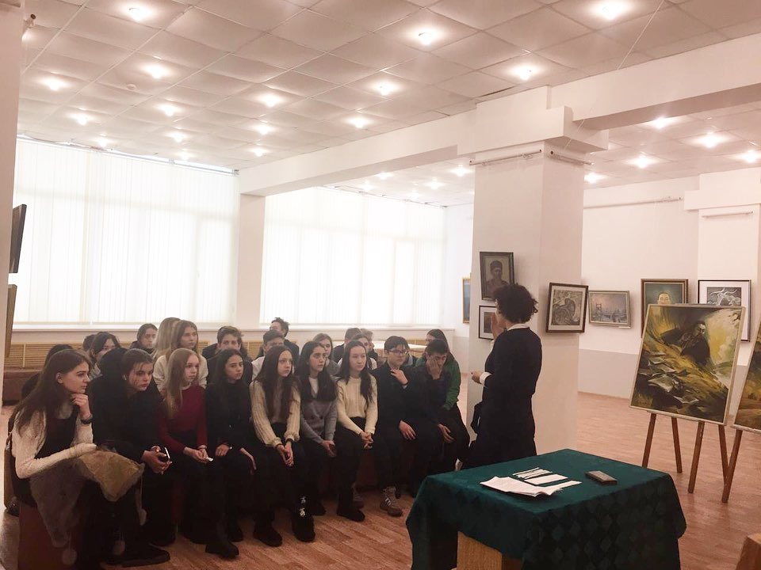
Также нашими учениками были посещени колледжи и ВУЗы города Караганды:
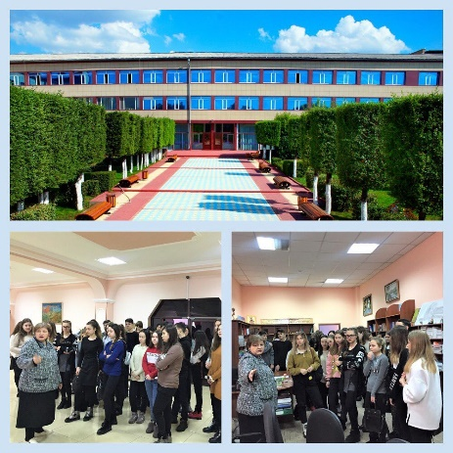
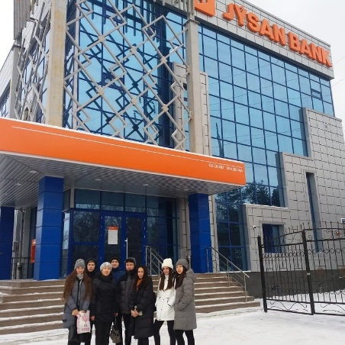
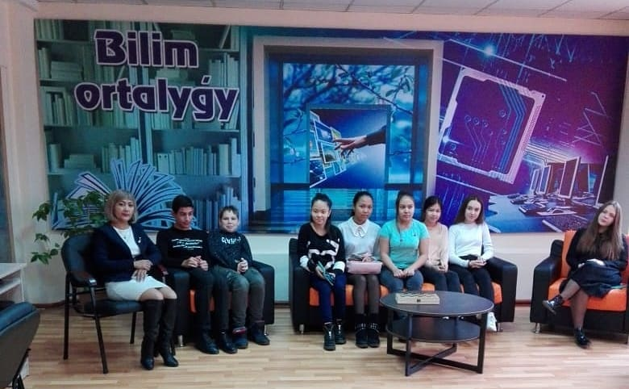

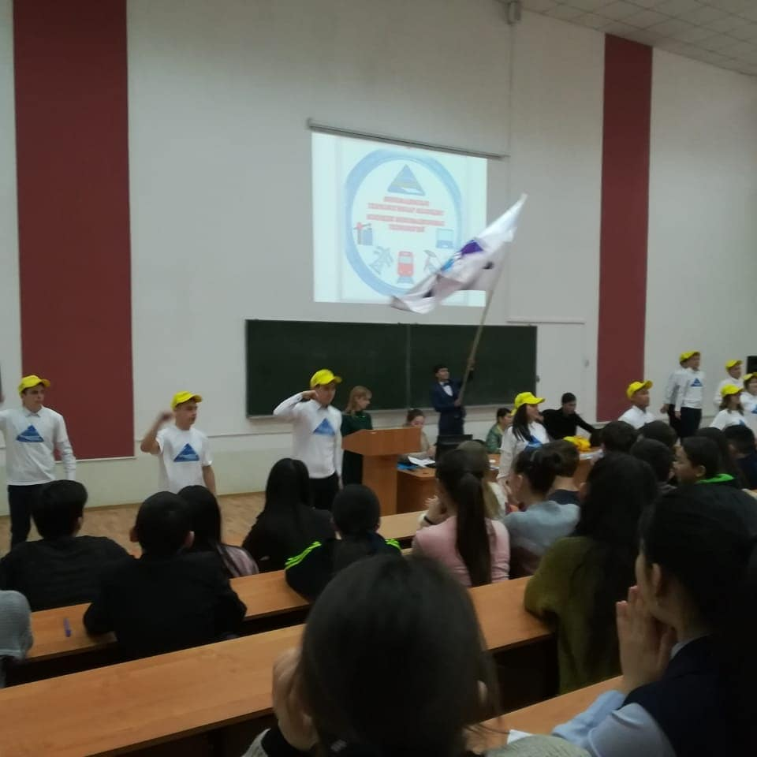
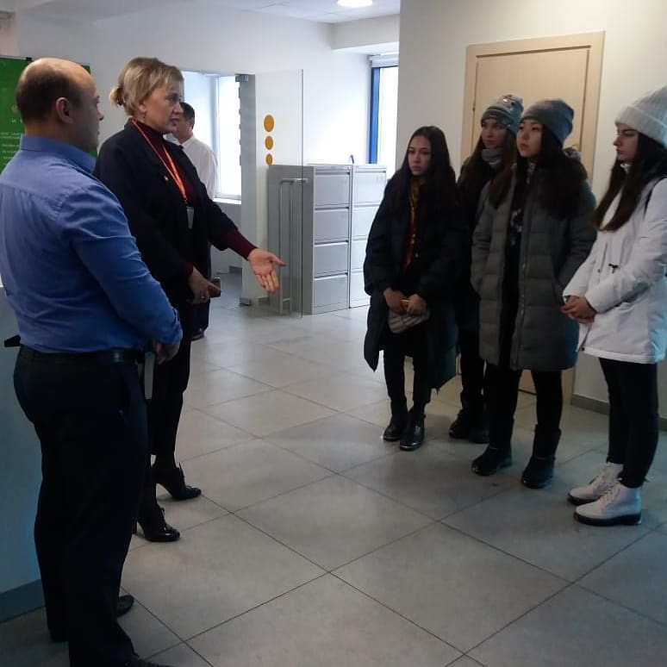
В течение годы были проведины внутри школьные мероприятие такие как «Неделя финансовый грамотности», «Встреча с успещными людьми», «Билет будущего», «Ұлы дала мұрагерлері».

Также у нас осваиваются школьные проекты «Юный блогер-журналист», «Педагогический класс», «Медицинский класс».
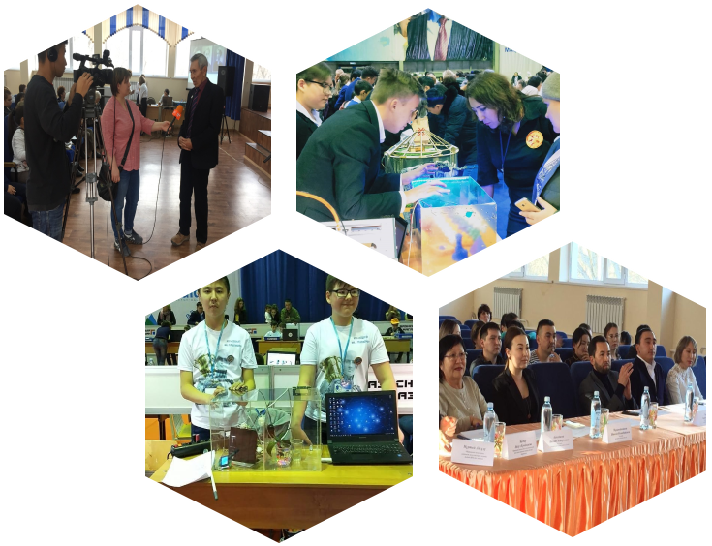
Ссылки: https://www.instagram.com/tv/CAX5JkdgQmI/
https://www.instagram.com/p/B9qyDZzBxX-/
https://www.instagram.com/p/B460HqYBlNB/
https://kargoo.gov.kz/content/view/55/321325392
https://www.instagram.com/p/B83gTwEhHh-/
https://www.instagram.com/p/B39zmCSB0YE/
https://www.instagram.com/p/B4Twe67hwXL/
https://www.instagram.com/p/B4jx3EbhW_h/
https://www.instagram.com/p/B47TitUhfCO/
https://www.instagram.com/p/B5LBF4VhdYz/
https://www.instagram.com/p/B7nVkrYh1pE/

В школе ведутся кружки по:
«Гидропоника», учащиеся научились выращивать гидропонные растения, ухаживать за ними, сейчас занимаются созданием флорариумов.
«Робототехника», учащиеся интересом изучают инженер строение, програмирование, инженероное програмирование, собирают роботов из лего EV3.
Оздоровительные кружки: «Баскетбол», «Теннис», «Шахматы», «Инспектор дорожного движения», «Футбол», «Волейбол», «Легкая атлетика», «Подвижные игры», «Каратэ», «Национальные игры».
В данных кружках и проектах учащиеся осваивают такие профессии как: преподаватель, агроном, тренер, инженер, IT- специалист, медицинские работники, журналист, блогер, ведущие, экономист, бухгалтер и т.д.

06.03.2020 года на территории школы был проведен экологический практикум по принципу раздельного сбора ТБО и переработке вторичного сырья, с использованием мобильного пункта по переработке вторичного сырья «ECOTRUCK».
22 ноября 2019г учащиеся 9-11 классов СОШ № 83 им. Г.Мустафина в рамках мероприятий программы «Рухани жаңғыру» приняли участие в телевизионной съемке передачи «Формула успеха» на канале «Saryarqa». Встреча проходила в рамках проекта, организованного областной библиотекой им.Абая.
На диалоговой площадке наши дети встретились с учредителем детского центра развития лидерства «Дарынды бала» Хамитовой Айнагуль Каирбековной, успешной бизнес-леди, многодетной мамой, обладательницей нагрудного знака «Алтын алқа», членом Совета деловых женщин Палаты Предпринимателей «Атамекен» Карагандинской области, директором филиала Казахстанской ассоциации дошкольных организаций по Караганде и Карагандинской области.
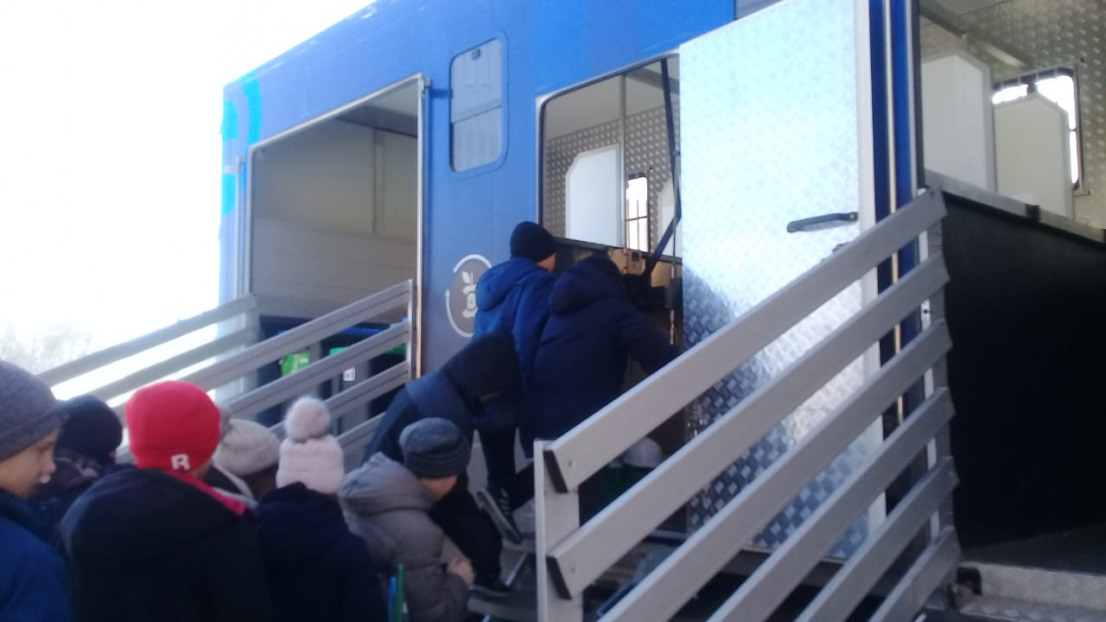
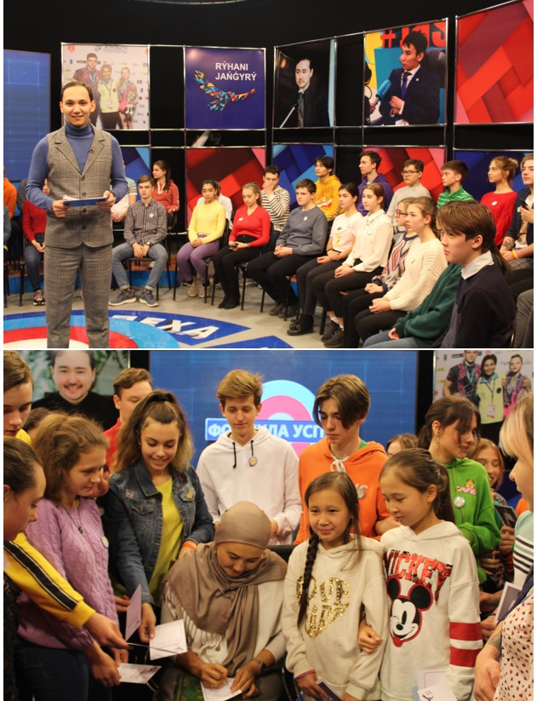

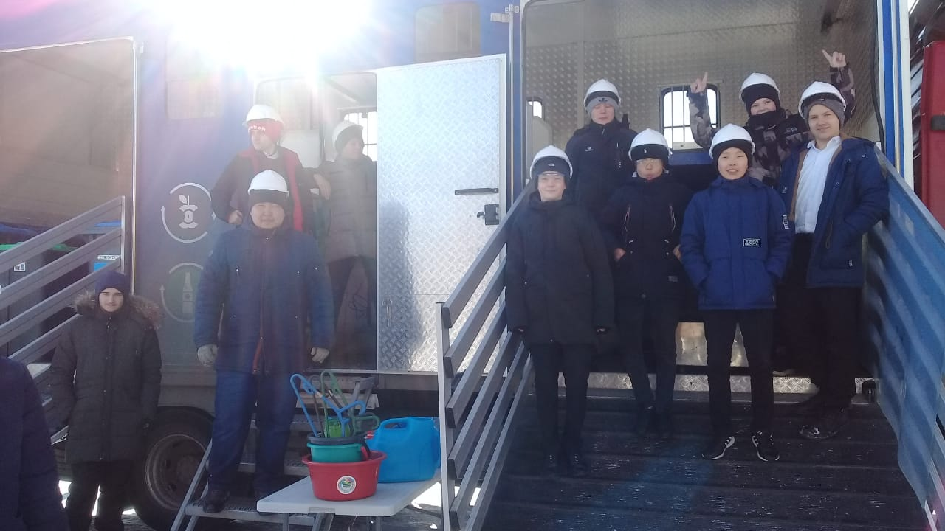

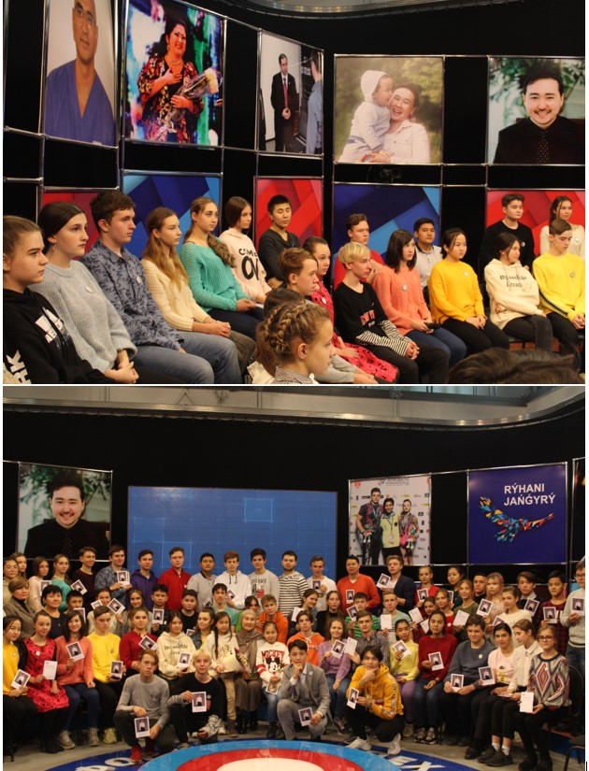

Оформлены стенды и уголок профориентации.
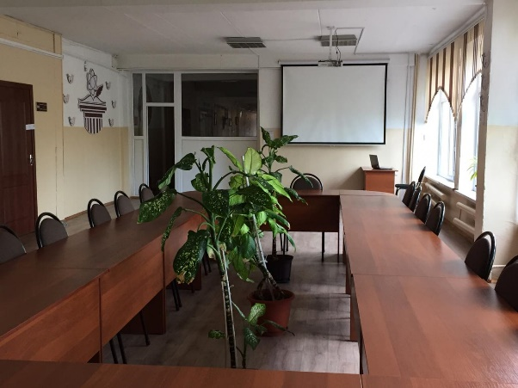
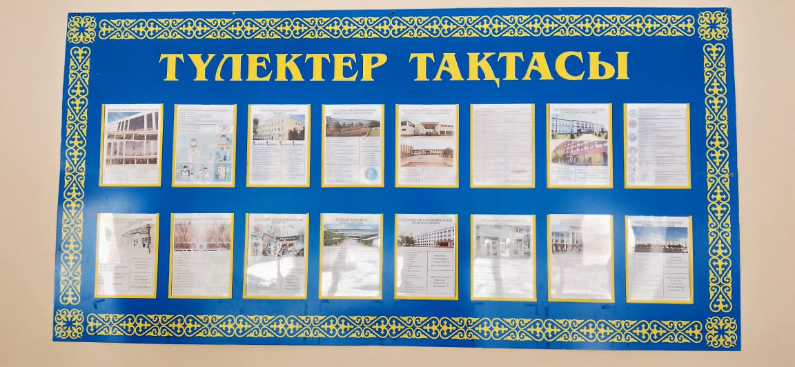

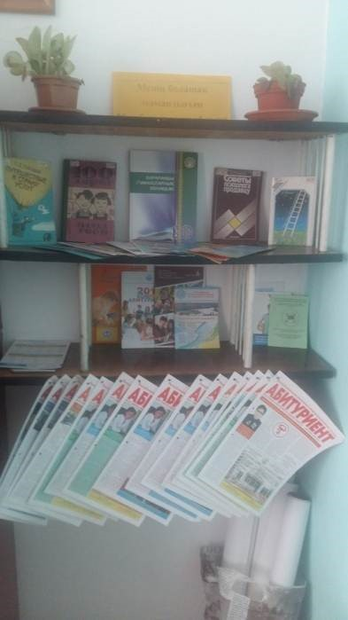
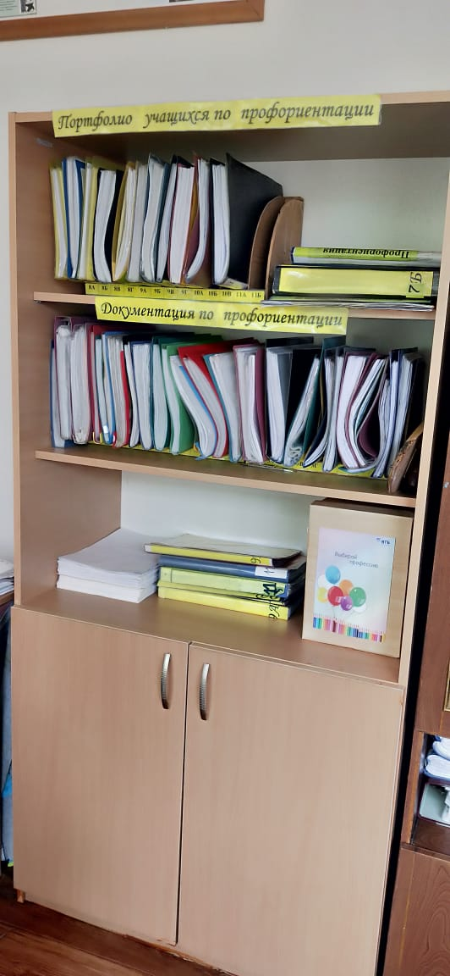
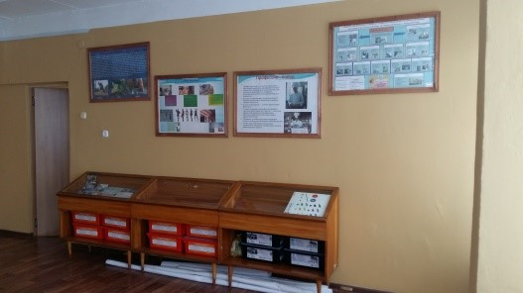
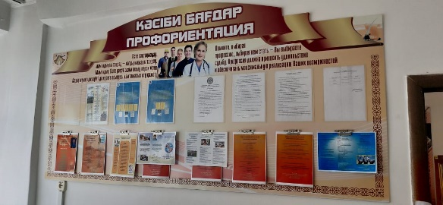

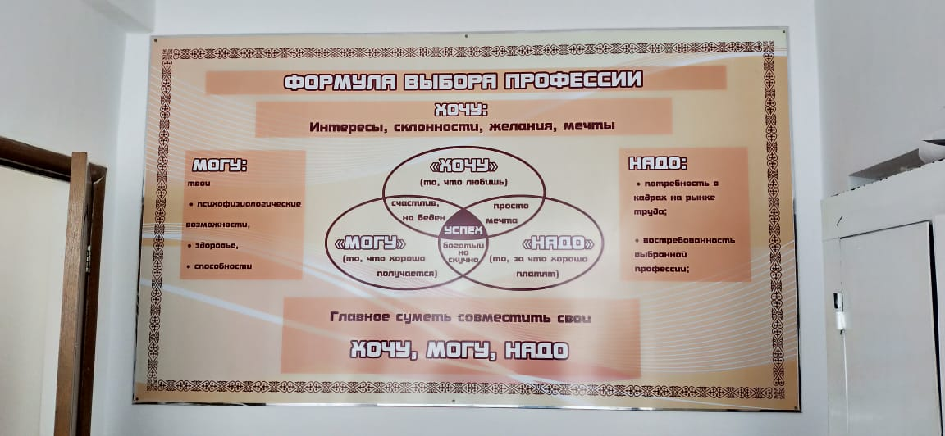
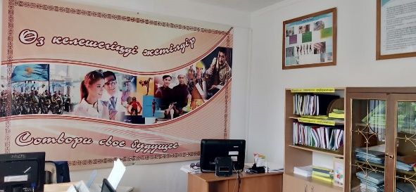

АНАЛИЗ
работы по информатизации за 2019-2020 учебный год

1. Школа работает по программе информатизации на 2015-2020 учебный год.
Общая цель данной Программы - вывод информационного пространства школы на более высокий уровень единого образовательно – информационного пространства. В связи с этим и определены задачи и направления их реализации на период 2015-2020 годов.
Задачи Программы информатизации:
Повышение качества образования через повышение информационной культуры и профессиональной ИКТ – компетентности участников образовательного процесса;
Активизация использования средств ИКТ и ресурсов виртуального пространства в педагогической практике и учебно-воспитательном процессе школы;
Освоение и активизация использования работниками школы, родителями и обучающимися средств единой информационной среды;
Использование дистанционных образовательных технологий;
Совершенствование сайта школы;
Внедрение информационных технологий в процесс подготовки учиителя к уроку;
Модернизация технической базы.
В ходе реализации Проекта информатизации могут возникать новые задачи или новые ресурсы, позволяющие решать задачи, не предусмотренные Проектом информатизации.
Основные направления деятельности по реализации программы информатизации школы
«Формирование образовательной информационной среды»
«ИКТ-компетентность педагогического коллектива»
«Оснащенность кабинетов информатики»
«Поддержка проектной деятельности с использованием ИКТ»
«Обеспечение уроков с использованием ИКТ»
«Развитие интерактивного и дистанционного образования»
2. Документация по информатизации ведется по номенклатуре дел согласованной с государственным архивом (29.09.2017г. №263, 04.2 - информатизация). На данный момент она включает в себя:
04.2-01 Нормативные документы
Закон РК «Об информатизации»
Стратегия информатизации системы образования РК до 2020 года
Государственная программа развития образования РК на 2011-2020 годы
Концепция системы электронного обучения на 2010-2015 годы
Копия акта обследования СЭС, СанПИН
Государственная программа «Информационный Казахстан-2020»
Перечень ссылок на нормативные документы
04.2-02 Переписка по вопросам информатизации
04.2-03 Документы по организации информатизации
Программа информатизации школы
Анализ работы за прошлый учебный год
Результаты рейтинга организации образования по итогам учебного года в образовательном пространстве города, района (при наличии).
План работы на текущий учебный год
График работы кабинетов информатики, компьютерных классов
Сведения о сотрудниках: учителя ИВТ, заместитель директора по информатизации, инженерный состав, системный администратор, лаборанты
04.2-04 Документы ИКТ
Приказы, связанные с деятельностью организации в области информатизации.
Функциональные обязанности сотрудников: учителей ИВТ, заместителя директора по информатизации, инженерного состава, системного администратора, лаборантов.
Сведения о педагогических кадрах, имеющих подготовку в области ИКТ.
Акты соответствия, проверок вышестоящих организаций.
04.2-05 Документы по МТБ
Перечень оборудования по школе (в табличной форме с примечаниями).
Регламенты по поставке и монтажу оборудования, акты приема-передачи на баланс организации образования.
Акты приема-передачи по организации образования.
Акты списания (копии).
Схема ЛВС.
Документы по обслуживанию и ремонту компьютерной техники (акты и протоколы сопровождения).
Лицензии на ПО, сертификаты.
Банк данных медиа-ресурсов по предметам школьной программы (за последние 5 лет).
Документы по методической работе
Карта посещения уроков и внеурочных мероприятий педагогов заместителем директора по информатизации.
Выступления зам. директора по информатизации и членов пед. коллектива по вопросам внедрения и использования ИКТ (с копией выписок из протоколов педсоветов и пр.).
Результаты участия учителей и учащихся в конкурсах, проектах ИКТ.
Мониторинг потребности в повышении ИКТ-компетентности (свободная форма).
Паспорт кабинетов.
3. Состояние МТБ
№ | Наименование организации образования | ПК |  |  |  |  |  | Программное обеспечение
№ | Наименование организации образования | Общее количество компьютеров | Количесво учащихся на 1 компьютер | Количество компьютеров для детей, обучающихся на дому (выделенных школой) | Количество компьютеров, подключенных к Интернету | Количество устаревших компьютеров | Процент устаревших компьютеров | Перечень используемого ПО | Потребность в лицензионном ПО (перечень) | доля ПО на государственном языке (%)
 | КГУ СОШ №83 им.Г.Мустафина | 171 | 8 | 1 | 171 | 43 | 25% | 1. McAfee Web Protection  2. Adobe Captvate 6  3.Joy Class  4.Windows 7  5. Windows XP  6. Office10  7. Elluminate Live  8.Activstudio  9.Quick exam system  10.Лидер  11.Азбука  12. 5+ 2014г. | 5+(обновл.версия) | 0

Учебные кабинеты |  |  |  | Количество мультимедийных проекторов | Количество проекторов, требующих замены лампы, указать модель | Количество мультимедийных подиумов
всего | из них кол-во компьютерных классов | Из них кол-во кабинетов, оборудованных интерактивной доской | Количество интерактивной доски, требующей ремонта, причина
37 | 2 | 8 | 2 | 10 | 4, (EPSON, Promethean PRM35-LAMP)  2 (EPSON, EB1776B SONYO PROXTRAX) | 1

Подключение к интернету |  |  |  |  |  |  | Беспроводной доступ к сети интернет Wi-Fi
Количество точек | Провайдер | Заявленная скорость | Фактическая скорость | Технология подключения (оптоволокно, DSL, Dial-up и т.д.) | Наличие фильтрации по договору | количество этажаей в школе |  | имеется ли wi-fi (да/нет) | Год установки | Количество точек | из них установлены на 1 этаже, кол-во | из них установлены на 2 этаже, кол-во | из них установлены на 3 этаже, кол-во | из них установлены на 4 этаже, кол-во | Количество не работающих либо не подключенных точек, причина
2 | АО "Казахтелеком" | 8 | 8 | оптовокольно | pfsense | 4 |  | да | 2012 | 20 | 4 | 8 | 4 | 4 | 2, сбой прошивки
4. Блокировка нежелательных сайтов:
В целях ограничения доступа обучающихся к ресурсам сети Интернет, содержащим информацию, не совместимую с задачами их обучения и воспитания, на основании письма Учебно-методического центра развития образования Карагандинской области за №1-9/5/г от 21.08.2015 года, нашими инженерами и лаборантами была организована работа по блокировке нежелательных сайтов.
Был издан внутренний приказ о создании комиссии, регулирующей политику доступа к ресурсам сети Интернет №366 от 01.09.2018 г.
Назначены ответственные лица по контролю за доступом к ресурсам сети Интернет и за отслеживание истории сайтов. На первом педагогическом совете школы заместитель директора по профильному обучению Класс А. ознакомила весь педагогический состав с Правилами использования сети Интернет.
В журнале по технике безопасности в компьютерном классе все расписались в пункте о процедуре использования сети Интернет. На уроках информатики по теме «Техника безопасности» учащиеся были ознакомлены с процедурой использования сети Интернет.
На первом родительском собрании классные руководители ознакомили родителей с правилами использования сети Интернет.
Ведется журнал учета / регистрации запрещенного контента.
5. Электронные базы
Ведется активная работа по сбору и заполнению базы данных учащихся, учителей и сотрудников школы в АСУ «Білімал». В начале учебного года был заполнен раздел педагогические кадры. Классные руководители и учителя предметники заполняют все необходимые разделы. Электронные отчеты в конце четверти отправляются в отдел образования.
Педагоги готовят отчеты и календарно - тематическое планирование в электронном виде. Изменилось качество и количество использования ИКТ технологий в учебное и внеурочное время, а также при проведении школьных мероприятий. Во всех кабинетах есть доступ к сети Интернет. Администрация школы использует возможности интернета в управлении школой по электронной почте. Ведется активная работа по обновлению Школьного сайта. Увеличилось количество сотрудников, использующих компьютерную технику и Интернет в профессиональной деятельности. Постепенно происходит увеличение времени, которое проводят за компьютером учащиеся в образовательных целях, за счет организации исследовательской и проектной деятельности. Ведется работа в электронном журнале.
Родителям учащихся выданы пароль и логины для выхода в базы, разъяснена работа с ними.
Все администраторы школы используют ИКТ для ведения делопроизводства, решения задач школьного планирования. Обмен документацией с городским отделом образования ведётся посредством электронной почты.
Национальная образовательная база данных (НОБД) заполнялась в течение учебного года с учетом всех изменении. Назначены ответственные за базу данных по приказу (№354 от 01.09.2019г.). Все данные по школе были внесены в базу.
В целом работа с базами в школе ведется на высоком уровне.
6. Сетевое сообщество
Сетевое сообщество в школе используется сертифицированными учителями, прошедшими уровневые курсы. Сетевое сообщество реализовано площадками ЦПМ и в сетевом сообществе на сайте www.bilimal.kz.
Для создания сетевого сообщества привлекли учителей начальных классов, учителей среднего звена и учителей старших классов, для того, чтобы решить проблему преемственности начального звена и среднего звена. Задача сетевого сообщества оказание адресной помощи педагогам и руководителям МО в освоении инновационных процессов, проведение различных конкурсов, на которых будут привлекаться не только учителя начального звена, но и учителя старшего звена, круглые столы, проводить мастер – классы для молодых специалистов. Доля педагогов являющимися членами сетевого сообщества является весь коллектив.
Использование робототехники и 3D моделирования в УВП.
Робототехника является одним из важнейших направлений научно- технического прогресса, в котором проблемы механики и новых технологий соприкасаются с проблемами искусственного интеллекта.
В 2019-2020 учебном году наши ученики приняли участие в нескольких соревнованиях:
1. Городской конкурс "Инженерное трехмерное моделирование": 3 место (Джунусов Тимур, Шульгина Евгения);
2. Городской конкурс Майкатон -2019: номинация «Лучшая разработка и строительство» (команда Экологи);
3. Региональный конкурс KazRobotics-2019: сертификат(Ларинов Даниил, Шульгина Евгения)
4. Городской чемпионат «Футбол управляемых роботов»: 3 место (команда Чайка)
Информация по кружкам и элективным курсам в области ИКТ

№ | Школа | Вид занятии (кружок, элективный курс и пр.) | количество выделенных часов | наименование курса | наличие КТП (да/нет) | классы, в которых ведутся занятия | охват учащихся (кол-во ) | ФИО учителя, ведущего занятия | должность
1 | КГУ СОШ №83 им.Г.Мустафина | факультатив | 4 ч | Инженер будущего | да | 8 классы | 60 | Калиев Рамазан Ертаевич | учитель ИВТ
2 | КГУ СОШ №83 им.Г.Мустафина | факультатив | 12 ч. | Робототехника и электромеханика | да | 5, 6 классы | 72 | Калиев Рамазан Ертаевич | учитель ИВТ
3 | КГУ СОШ №83 им.Г.Мустафина | факультатив | 3 ч. | Робототехника и Легомир | да | 2,3,4 | 30 | Калиев Рамазан Ертаевич | учитель ИВТ
10. Мероприятия по повышению уровня грамотности педагогов в сфере использования ИКТ
Понимая всю важность внедрения ИКТ в практику учителя, в 2019–2020 учебном году на протяжении всего учебного года проводились консультации учителей-предметников по использованию компьютера и Интернет ресурсов в учебном процессе, а также были организованы семинары практикумы по использованию ИКТ на следующие темы:
«Работа с электронным журналом в АСУ «Білімал»;
«Мониторинг по предмету в электронных таблицах MS Excel».

ВЫВОДЫ:
В 2019-2020 учебном году достигнуты следующие результаты:
1. Учителя и учащиеся используют в ходе обучения электронные образовательные информационные ресурсы
2. Учителя используют возможности современных информационных технологий в образовательно-воспитательном процессе, в проектной деятельности.
3. Педагогический коллектив участвует в различных дистанционных мероприятиях и конкурсах.
4. В школе ведется целенаправленная работа со способными учащимися через использование различных форм работы, направленных на развитие творческих способностей учеников и углубление из знаний по предметам с помощью ИКТ.
5. Ученики активно прнимают участие в дистанционных олимпиадах (с хорошими результатами)
6. Внедряется практика применения на уроках информации образовательных порталов.
7. Учителя предметники стремятся к освоению ИКТ и прохождению курсов по ИКТ.
Рекомендации:
1. Плановая диагностика уровня компетенций учащихся и учителей в области ИКТ,
2. Использование образовательных контентов в учебной деятельности,
3. Оказание методической помощи педагогам через посещение и анализ уроков и внеклассных мероприятий, прводимых с использованием ИКТ,
4. Повышение квалификации учителей в области ИКТ, в том числе сетевых и интерактивных технологий, через проведение внутри школьных обучающих семинаров и мастер-классов, дистанционных курсов образовательных контентов,
5. Поддержание и укрепление материально-технической базы.
6. Активно использовать на уроках образоваиельный ресурсы.

Анализ работы с молодыми специалистами за 2019/20209 учебный год
Анализ работы в этом направлении дается за 1 полугодие 2019/2020 учебного года, так как на основании приказа Министра образования и науки Республики Казахстан от 6 апреля 2020 года №130 (зарегистрирован в Министерстве юстиции Республики Казахстан 6 апреля 2020 года № 20317) «Об утверждении Перечня документов, обязательных для ведения педагогами организаций среднего, технического и профессионального, послесреднего образования, и их формы» отчеты за 2 полугодие не собирались
В СОШ № 83 им. Г.Мустафина по состоянию на 02.09.2019 г. 10 молодых специалистов:
1. Адамова Александра Геннадьевна, учитель английского языка, окончила в 2017 г. ЧУ КА «Болашак»;
2. Тұрсынбай Бақытгүл Бауыржанқызы, вожатая, учитель казахского языка, окончила ЧУ КА «Болашак» в 2018 г.
3. Сәрсенбек Ағынұр Манарбекқызы, педагог-психолог в классах с казахским языком обучения, окончила в 2017 г. ЧУ КА «Болашак»
4. Насритдинова Назима Махмуджанова, учитель английского языка, окончила в 2019 г. Джезказганский Государственный педагогический университет (в д/о)
5. Раханова Сымбат Оразалықызы, учитель английского языка, окончила в 2017 г. Саранский гуманитарно-технический колледж
6. Хамитова Айжан Жанатовна, учитель казахского языка и литературы, окончила в 2019 г. МГТК
7. Гаврилова Кристина Владмировна, учитель начальных классов, окончила в 2019 г. Саранский гуматитарно-технический колледж
8. Никонова Милана Петровна, учитель начальных классов, окончила в 2018 г. Саранский гуманитарно-технический колледж (уволилась)
9. Тусіпбек Әлішер Дауренұлы, учитель физической культуры, окончил в 2017 г. колледж «Болашак» (уволился)
10. Кеңес Айман Талапқызы, учитель математики, окончила в 2019 г. Аркалыкский Государственный педагогический университет им. Ы.Алтынсарина (в д/о)
С октября 2019 г. по ноябрь 2019 г. были приняты на работу еще четыре молодых специалиста:
11. Жарылқасынова Әсел Сембекқызы, учитель информатики, окончила в 2018 г. КарГУ им. Е.А.Букетова (в д\о)
12. Королева Ксения Юрьевна, учитель английского языка, окончила в 2014 г. КарГУ им. Е.А.Букетова (была принята на место учителя в д/о, уволилась)
13. Жармағамбетов Данияр Сагинтаевич, учитель математики, окончил в 2019 г. КарГУ им. Е.А.Букетова (уволился)
14. Абдрахманов Айдын Кайыржанұлы, учитель фиизческой культуры, окончил в 2018 г. КарГУ им. Е.А.Букетова
Таким образом, на конец 2019/2020 учебного года в школе работает 7 молодых специалистов.
Всем молодым специалистам назначены учителя-наставники согласно изданному приказу «О наставничестве»
№ 404 от 02.09. 2019 г., а также дополнениями к приказу № 445 от 26.10.2019 г., №457 от 11.11.2019 г.

№ п/п | Предмет | Молодой специалист | Наставник
1 | Английский язык | Адамова Александра Геннадьевна | Мустафина А.К. (передано наставничество Хайруллиной Г.Д. пр. № 2 от 05.01.2020 г.)
2 | Казахский язык и литература | Тұрсынбай Бақытгүл Бауыржанқызы | Адреисова Г.Т.
3 | Психология | Сәрсенбек Ағынұр Манарбекқызы | Шумакова И.Л.
4 | Английский язык | Насритдинова Назима Махмуджанова  ( в д/о) | Мустафина А.К.
5 | Английский язык | Раханова Сымбат Оразалықызы | Мустафина А.К.
6 | Математика | Кеңес Айман Талапқызы (в д/о) | Курмангалиева Г.С.
7 | Казахский язык и литература | Хамитова Айжан Жанатовна | Гайнуллина М.А.
8 | Начальные классы | Гаврилова Кристина Владмировна | Лобова Л.А.
9 | Начальные классы | Никонова Милана Петровна (уволилась) | Завьялова О.А.
10 | Физическая культура | Тусіпбек Әлішер Дауренұлы (уволился) | Смагулов Е.К.
11 | Информатика | Жарылқасынова Әсел Сембекқызы (в д/о) | Шокаева Г.Р.
12 | Английский язык | Королева Ксения Юрьевна (уволилась) | Тихоненко М. В.
13 | Математика | Жармағамбетов Данияр Сагинтаевич (уволился) | Дю Р.Е.
14 | Физическая культура | Абдрахманов Айдын Кайыржанұлы | Смагулов Е.К.

Для каждого молодого специалиста разработан индивидуальный план работы, который ориентирован на оказание методической помощи данной категории учителей.
В конце первой четверти было проведено анкетирование молодых специалистов, которое позволило выявить основные проблемы, испытываемые учителями-предметниками в своей работе, определить степень владения учителем методики преподавания. В конце 2019/2020 учебного года также было проведено анкетирование молодых специалистов, которое позволило сделать вывод о степени их роста в плане развития методических навыков.
Обновление содержания образования – это важный аспект развития профессиональных навыков каждого учителя. Поэтому педагоги-наставники в своей работе с молодыми специалистами делали акцент на составление планов- конспектов уроков, а также на использование формативного и суммативного оценивания. В процессе обучения учителя при помощи наставников и заместителя директора по УВР Фроловой Л.И. молодые учителя изучили формы критериального оценивания на примере выполнения заданий по таксономии Бума, виды заданий и способы их составления, приемы критического мышления. Главное, что полученные знания педагоги начинают использовать в своей практике.
Также в течение учебного года молодые специалисты обучались применению в своей практике работы новым подходам в преподавании и обучении через посещение мастер-классов, открытых уроков сертифицированных педагогов школы и своих наставников, а также ШМУ городского уровня. Учителями-наставниками в течение учебного года проводились методические консультации, на которых молодые специалисты также знакомились с элементами инновационных педагогических технологий, методикой построения различных типов уроков, с новыми методическими формами и приемами работы в преподавании предметов, приобретали навыки анализа и самоанализа урока, учились вести школьную документацию.
Молодые специалисты посещали уроки своих более опытных коллег, учителей-наставников, где имели возможность на практике увидеть применение различных методов, форм и приемов в организации и проведении уроков. В основном молодые учителя испытывают трудности в постановке цели урока, определении методических приемов для реализации целей урока, в мотивации деятельности учащихся, в создании проблемно-поисковых ситуаций в обучении, в активизации познавательной деятельности учащихся, в развитии креативных способностей учащихся.
В 1 полугодии четыре молодых педагога, имеющие стаж работы от 2 до 5 лет, личные профессиональные достижения и достижения учащихся, приняли участие в конкурсе на присуждение городской молодежной премии «Nur Qadam» акима города Караганды:

№ п/п | Ф.И.О. участника конкурса | Должность | Номинация
1 | Хамитова Айжан Жанатовна | учитель казахского языка и литературы | «Молодой педагог года»
2 | Масленникова Татьяна Анатольевна | учитель физической культуры | «Молодой педагог года»  «Молодой спортсмен года»
3 | Крашенинникова Ольга Владимировна | педагог-психолог | «Молодой педагог года»
4 | Тихоненко Мария Викторовна | учитель английского языка | «Молодой педагог года»

В финал участники не прошли, но приобрели опыт участия в подобных конкурсах, что позволяет говорить о стремлении совершенствовать свою практику работы и развивать навыки педагогического мастерства.
С 06.04. по 28.04. 2020 г. был проведен дистанционный конкурс «Я – молодой учитель» для молодых специалистов и педагогов второй категории и без категории. На конкурс были представлены по желанию молодых коллег восемь видеофрагментов уроков, презентации и КСП. Молодые учителя показали на практике, чему они научились в течение этого учебного года.
Высланные педагогами материалы дистанционных уроков были просмотрены и оценены жюри конкурса, в состав которого вошли все члены администрации школы. Оценивание проводилось по следующим критериям:
1. Качество видеоматериала (5 баллов)
2. Соответствие формы урока его содержанию (5 баллов)
3. Оригинальность представления материала в условиях дистанционного обучения (5 баллов)
4. Применение активных приемов и форм обучения (5 баллов)
5. Организация работы с учащимися (5 баллов)
6. Обратная связь (5 баллов)
7. Наличие конспекта урока, соответствующего требованиям (5 баллов)
Таким образом, максимальное количество баллов по данным критериям – 35. За 1 место участники конкурса могли получить 33-35 баллов, за 2 место - 32-30 баллов, за 3 место – 29-27 баллов. Также присуждались номинации: «Творческий подход в разработке урока», «Лучшая видеопрезентация урока», «Лучшая педагогическая идея», «Стремление к достижению цели».
На представленных уроках были применены новые подходы к преподаванию и обучению: активные формы обучения, элементы критического мышления, диалогического обучения, критериального оценивания (формативного).
Следует отметить, что уроки педагогов были построены методически грамотно, структурные элементы соблюдены. Цели и задачи уроков соответствовали их содержанию, формы и приемы работы подобраны с учетом типов уроков (фронтальный и индивидуальный опрос, слово учителя, беседы на понимание изученной темы с применением таксономии Блума, ИКТ, работа с текстом аудирование, дифференцированные задания, творческие задания, анализ художественного текста, выбор алгоритма действий и т.д.).
Результаты проведенного конкурса следующие:

№ п/п | ФИО педагога | Общее количество баллов | Средний балл | Место | Номинация
1 | Дю Р.Е. | 216 | 30,8 | II
2 | Сайлаухан А.А. | 177 | 25,3 |  | «Лучшая видеопрезентация урока»
3 | Шантыбаева А.М. | 212 | 30,3 | II
4 | Масленникова Т.А. | 191 | 27,3 | III
5 | Ермухамбетова Д.Е. | 150 | 21,4 |  | «Лучшая педагогическая идея»
6 | Хамитова А.А | 155 | 22,1 |  | «Творческий подход к разработке урока»
7 | Тұрсынбай Б.Б. | 203 | 29 | III
8 | Садырова С.М. | 156 | 22,3 |  | «Творческий подход к разработке урока»

Администрация школы рекомендует педагогов, занявших 2-3 места, для участия в профессиональных конкурсах педагогического мастерства на городском уровне.
Администрацией школы был дан анализ уроков молодых педагогов, отмечены достоинства и недостатки в проведенных дистанционных уроков, также даны рекомендации молодым специалистам. Под руководством наставников молодые учителя должны работать над совершенствованием педагогического мастерства для достижения хороших показателей в обучении учащихся. Особое внимание следует обратить на содержание структурных элементов урока, осуществление обратной связи, комментировании при формативном оценивании, проведение рефлексии, составлении подробного конспекта урока.
Грамотно построенный и проведенный урок, на котором используются различные виды заданий и применяются элементы инновационных технологий – это залог успеха для достижения хорошего качества знаний по предмету, для развития интереса к изучаемому предмету, творческих и интеллектуальных способностей учащихся.
Цели, поставленные в ходе проведения дистанционного конкурса для молодых педагогов «Я – молодой учитель», достигнуты. Конкурс проведен на хорошем уровне.
Молодые специалисты проводят уроки на хорошем уровне, создают комфортные условия для обучающихся, способствующие созданию рабочей обстановки в классе для осуществления поставленных целей и задач урока.
В течение учебного года учителя старались показывать интересные и разнообразные уроки, применять элементы инновационных педагогических технологий.
Качество знаний

№ п/п | ФИО молодого специалиста | Предмет | Класс | Средний % качества знаний | Средний % успеваемости
1 | Адамова А.Г. | Английский язык | 6а(2); 6а; 6б(1); 6б; 6в(1); 6в; 6г(2); 6г; 6д(2); 6д; 7а(1); 7а; 7б(2); 7б; 7в(2); | 55,3% | 100%
2 | Тұрсынбай Б. Б. | Казахский язык и литература | 5ә; 2а(2); 2а; 2г(1); 2г; 2д(2); 2д; 3а(2); 3а; 3б(2); 3б; 3в(1); 3в; 3г(1); 3г; | 72,3% | 100%
3 | Раханова С. О. | Английский язык | 1 г(2); 1 г; 1 д(1); 1 д; 1 е(1); 1а(1); 1а; 1б(2); 1б; 1в(1); 1в; 2а(2); 2а; 2б(1); 2б; 2в(2); 2в; 2г(1); 2г; 2д(2); 2д; 3а(1); 3а; 3б(2); 3б; 3в(2); 3в; 3г(1); 3г;  1 ғ; 1ә | 85,4% | 100%
4 | Хамитова А.Ж. | Казахский язык и литература | 0 а; 1 г(2); 1 г; 1 д(1); 1 д; 1 е(1); 1 е; 1а(1); 1а; 1б(2); 1б; 1в(1); 1в; 3в(2); 3в; | 83,4% | 100%
5 | Гаврилова К В. | Начальные классы | 1 в | 100% | 100%
6 | Сәрсенбек А. М. | педагог-психолог 1-5 классы с казахским языком обучения  самопознание оценивается по зачетной системе
7 | Абдрахманов А К. | физическая культура | 5ә; 6ә; 7а(1); 7а; 7в(1); 7в; 9а(1); 9а; 9б(1); 9б; 9в(1); 9в; 9г(1); 9г; | оценивается по зачетной системе

Таким образом, молодые специалисты дают хороший процент качества знаний по преподаваемым предметам при 100% успеваемости. Следует отметить, что данные проценты качества знаний не всегда говорят о реальных знаниях учащихся, поскольку молодые специалисты только учатся и, вероятно, немного завышают оценки детям.
У каждого молодого специалиста есть достижения как в профессиональной деятельности, так и достижения учащихся
Таким образом, молодые специалисты в 2019/2020 учебном году добились хороших показателей в своей работе, что говорит об их заинтересованности в результатах своего труда, о хорошей профессиональной подготовке, стремлении постоянно повышать свой профессиональный уровень и желании работать в школе.
В целом работу с молодыми специалистами за текущий учебный год можно оценить положительно, поскольку в их профессиональной деятельности наблюдается положительная динамика. В следующем учебном году работа с молодыми специалистами будет продолжена согласно намеченному плану.

Рекомендации:
1. Обучить молодых специалистов грамотному ведению нормативной документации,
2. Проводить обучающие и практические семинары по применению элементов инновационных технологий и современных образовательных методик.
3. Способствовать повышению уровня образования и самообразования молодых специалистов

Отчёт о проделанной работе детей с ООП за 2019 – 2020 учебный год

На начало учебного года детей обучающихся на индивидуальном обучении находилось 13 детей, в течении года было 5 временных детей: Асаинов А.Н. 1 «В», Асанхан А. 4 «В», Шрайнер И. 4 «Г», Кабидет Н. 6 «Ә», Гуселетов Д. 6 «Г», Шулепин А. 6 «Д», Исмуханов Т. 8 «Г», Исоева В.Н. 8 «Г», Смирнов К 9 «В», Испаев Д.Д. 6 «Г», Мусатаев Д.Н. 9 «А», Писклова А.В. 2 «Г», Темирбаева А.К. 3 «Б», Алпыспаев С.И. 3 «Г», Ратушный Р.А. 1 «А», Шульгина Е.Ф. 7 «В», Кадыргалиев К.Т. 7 «А».
Для учащихся,обучающихся на дому, составлено индивидуальное расписание, согласованное с родителями и учителями. Учителя регулярно проводили с учениками уроки согласно расписанию и поурочному планированию. Пропущенных занятий не было
В дневники и журналы индивидуального обучения регулярно выставлялись отметки. Проведение всех уроков подтверждено подписью родителей в журналах индивидуального обучения на дому.
Все учащиеся, обучающиеся на дому, программу освоили и по всем предметам индивидуального учебного плана аттестованы.
Замечаний по организации образовательного процесса и качеству преподавания со стороны родителей были устранены, ошибки и замечания исправлены.
Наибольшее количество отличников и хорошистов в 2019-2020 учебном году в начальной школе - 3 человека.
Городским отделом образования от 1 сентября 2015 года приказ № 743 наша школа является магнитной с ресурсным центром СОШ № 27 г.Караганды. С 1 сентября 2019 года в соответствии со справкой ОПМПК и Ходатайством от школы были открыты инклюзивные классы. Согласно приказа городского отдела образования был издан приказ по школе о создании Службы психолого - педагогического сопровождения (СППС) и Психолого-медико-педагогического консилиума (ПМПК), составлены планы работы на год. В школе имеются кабинеты: дефектолога, психолога, соц.педагога. В апреле мнсяце был открыт инклюзивный кабинет. Вход в школу оснащен пандусом. Курсы по инклюзии прошли: Даутбекова А.Б., Одинокова Е.В., Агеева Т.В., Лобова Л.А., Болдырева О.В., Ибадильдинов Ж.А., Завьялова О.А, Болысбекова А.Е., Адамова А.Г., Жакенов Н.Б, Филонова Е.П., Клишина Л.А., Садырова С.М., Ермухамбетова Д.Е., Гайнуллина М.А., Толеубаева Р.К., Андреева Н.А, Асамиданова Г.И., Асанова А.А., Алшинбаева А.А., Аркен Э.С., Большова Е.В, Васильева А.В, Гирина А.А., Исабаева К.Н, Ищанова К.Б., Досымбетова У.К., Кокина А.З., Масленникова Т.А., Сатыбалдин Е.М., Сексембаева З.Ж., Смакова Н.У., Хамитова А.Ж, Хасанова С.Ф., Шукенова З.О., Шумакова И.Л., Адреисова Г.Т., Аманов А.С., Ахматгалиева Э.Р., Жолжанова З.У, Зейнешева З.Б., Комкова Л.В., Малгабылова М.М., Маукенова Е.Э, Махтбекова З.А, Молдабекова К.Ж., Мустафина А.К, Мясникова Н.В., Раханова С.О, Тендыкова А.Б, Тихоненко М.В., Шокаева Г.В, Абенова С.Е., Анисимова М.Ф., Джунусова Т.А., Дю Р.Е., Крашенинникова О.В., Шарипова А.М., Шкадюк Г.В., Юдина О.Н..
В течение учебного года осуществлялась активное учебно-воспитательное сопровождение классным руководителем, психологом, логопедом-дефектологом. Так же классным руководителем Коловой Анастасией Владимировной была размещена статья в областной интернет конференции «НЦПК «Өрлеу»» ИПК Костанайской области.
По плану городского отдела образования, учителем – дефектологом Агеевой Т.В. было проведено: один областной интегрированный семинар в статусе организатора и один городской вебинар с участием ребенка с ООП.
В областном интегрированном семинаре учителем музыки было проведено мастер класс: «Организация проф. ориентаций на уроке музыки», учителем-дефектологом была проведена «логопедическая распевка и песенки как способ формирования певческих навыков у младших школьников».
В течение 4 четверти осуществлялась активное учебно-воспитательное сопровождение классным руководителем, психологом, логопедом-дефектологом. Так же учителем английского языка Хайруллиной Г.Д., была размещена статья в городском НПК.
С начала учебного года в рамках соц.партнёрства были заключены договора с ОПМПК, ясли садом №15 «Акку» проведена работа по преемственности, а так же с колледжами и ВУЗами г.Караганды.
С целью раскрытия творческого потенциала детей с ООП, привлечения данной социальной группы к активному и равноправному участию в культурной жизни города и в соответствии с планом методического кабинета на 2019-2020 учебный год проведен конкурс «Цветы Победы», посвященный 75- летию Великой отечественной войне, ученица 2 «В» класса Смагулова Т.А. под руководством Хасановой С.Ф., Даутбековой А.Б участвовала в данном конкурсе, по результатам конкурса получила Диплом 3 степени.Участники Конкурса – дети с ООП в дошкольных и школьных организациях образования, включая детей, обучающихся на дому.
Со стороны городского отдела образования постоянно и систематически оказывается консультативно-просветительская помощь. В течение учебного года по плану работы метод.кабинета посещены все практические семинары по инклюзивному образованию.
Хочется отметить, положительные стороны: повысилась самооценка учащегося, уверенность в своих силах, активное участие в школьном образовательном пространстве. В учебной деятельности отмечается повышение процент успеваемости.
Решением пед.совета, протоколом № 7 от 25.05.2020 года переведены в следующий класс.
Проблемы при работе с учащимся:
1. низкий уровень развития познавательных процессов, трудности в усвоении учебной программы;
2. болезненное соматическое состояние здоровья, частые пропуски уроков,
3. семейные проблемы, нестабильное экономическое положение родителей, конфликты.
Направления работы на 2020 – 2021 учебный год:
1. Продолжить работу по реализации Программы «Дорожная карта развития инклюзивного образования»;
2. Обеспечение доступного качественного образования;
3. Изложение материала для детей с ООП в обучении основывается на концентрическом принципе, который позволяет возвращаться к изученному материалу;
4. Развитие здоровьесберегающей среды;
5. Обновление воспитательной системы школы;
6. Индивидуализации образовательного процесса с учетом структуры нарушения и вариативности проявлений
7. Максимально расширить образовательное пространство - выход за пределы образовательной организации;
8. Развитие потенциала учащихся с ограниченными возможностями.

Анализ работы с учащимися, имеющими повышенную мотивацию к обучению за 2019-2020 учебный год
(реализовался ли план школы по работе со способными детьми, работа НОУ, участие во всех мероприятиях
за 2019-2020 учебный год, результативность, сильные, слабые стороны, постановка задач на следующий год)

В 2019/2020 учебном году учащиеся нашей школы принимали участие в 67 интеллектуальных олимпиадах, конкурсах, играх, конкурсах научных проектов различных уровней.
В этом учебном году продолжило свою работу научное общество учащихся «Юные исследователи» (сертификат о регистрации № 224 от 16.10. 2012 г.), в составе НОУ зарегистрированы 57 учащихся. Велась работа по семи секциям: «Начальная школа», «Русский язык и литература, английский язык», «Казахский язык и литература», «Общественные дисциплины и культурология», «Политехнический цикл», «Естественнонаучный цикл», «Физическая культура и технология».
24.04.2020 г. в дистанционном режиме проведена IX научно-практическая конференция школьников «Вижу, исследую, действую», по результатам ее работы 37 проектов рекомендованы для участия в конкурсах научно-исследовательских работ городского, областного, республиканского уровней. Также подана заявка (9 чел.) на участие в областном этапе республиканских научных соревнований «Дарын» для учащихся 8-11 классов и на участие в областном этапе исследовательских и творческих проектов «Зерде» (13 чел.) для учащихся 1-7 классов в 2020-2021 учебном году.
Особенно хотелось бы отметить результативность участия в конкурсах научно-исследовательских, творческих проектах различных уровней.

Уровень | Количество участников | Количество призовых мест | % призовых мест от общего количества участников
Городской | 1 | 0 | 0%
Областной | 31 | 13 | 53,3%
Республиканский | 2 | 2 | 100%
Всего | 34 | 15 | 44,1%

Таким образом, результативность участия в конкурсах научных проектов учащихся 2- 11 классов различных уровней составляет 44,1% (15 призовых мест). Хочется отметить неплохой уровень результативности участия в областных конкурсах научных проектов учащихся 2- 7 классов «Зерде», «Дарын», «Замандас -2019», МАНЮИ, конкурсе бизнес-проектов на базе экономического факультета КарГУ им. Е.А.Букетова. Результативность может быть выше, если научные руководители будут детальнее подходить к подготовке проектов учащихся, соблюдая необходимые требования, и ориентироваться на требования конкурсов научных проектов «Дарын» и «Зерде». Об этом неоднократно говорилось на совещаниях при директоре и руководителям секций НОУ «Юные исследователи», которые, в свою очередь, недостаточно внимания уделяют этому вопросу. Научным руководителям следует соблюдать принцип авторства проекта, его оригинальности и осуществлять проверку на антиплпгиат.
Следует отметить, что снижение количества призовых мест произошло в городских конкурсах проектов, главным образом, по причине перехода в 4 четверти на дистанционное обучение. В предыдущие годы на городском уровне проводились такие НПК, как «Алғырлар», «Шаги в науку», конкурс творческих проектов для учащихся начальной школы. Учащиеся всегда на них занимали призовые места. В этом году их не было. На областном уровне мало учащихся принимали участие в конкурсах проектов в МАНЮИ, это связано с ограничениями на участие в платных конкурсах.

Количество участников мероприятий интеллектуальной сферы деятельности
Начальная школа – 308 учащихся от общего количества 627 чел.
Основная школа – 273 учащихся от общего количества 559 чел.
Средняя школа – 49 учащихся от общего количества 83 чел.
Всего – 630 учащихся, что составляет 49,6% от общего количества учащихся, обучающихся в школе (1269 чел.). Эти данные представлены ниже в таблицах. По количеству участников эти показатели ниже прошлогодних на 609 чел. (было 1239) . Снижение связано с переходом в 4 четверти на дистанционное обучение и отмену многих олимпиад и конкурсов, а также с ограничениями на участие в платных мероприятиях. Однако наблюдается незначительный рост участников за счет республиканских и международных интернет-олимпиад.
Мониторинг участия в интеллектуальной сфере деятельности

Название МО | Количество участников | Количество призовых мест | % призовых мест от общего количества участников
МО начальной школы | 308 | 195 | 63,3%
МО политехнического цикла | 52 | 18 | 34,6%
МО естественнонаучного цикла | 67 | 29 | 43,3%
МО общественных дисциплин | 12 | 4 | 33,3%
МО казахского языка и литературы | 74 | 47 | 63,5%
МО русского языка и литературы | 71 | 35 | 49,3%
МО английского языка | 32 | 15 | 46,9%
МО эстетического цикла | 14 | 8 | 57,1%
Всего | 630 | 351 | 55,7%

Таким образом, 630 учащихся нашей школы заняли призовые места на различных олимпиадах и конкурсах, конкурсах научных проектов различных уровней, что ниже прошлогоднего показателя на 466 чел. (было 817 чел.).
Увеличилось количество призеров республиканских и международных интернет-олимпиад, которые вызывают интерес у учащихся и родителей:
особенно международных предметных олимпиад «NIO.kz» и «TIO.kz», республиканской олимпиады КИО (108 чел.), республиканской олимпиады «НПЦ «Дарын» e.edu.kz» и других.
Количество призеров по начальной школе составило – 195 человек (427), по основной школе – 133 человека (343), по средней школе – 23 человека (47). Произошло снижение количества участников и призеров на всех ступенях обучения.
Следует отметить, что в этом учебном году на конкурсе «Жыл оқушысы - 2020» Ануфриев Денис, учащийся
11 «А» класса занял 2 место. На городском этапе Республиканской олимпиады по 15 общеобразовательным предметам несколько учащихся вошли в «десятку» сильнейших, к сожалению, никто из наших учащихся не вошел.
Мониторинг количества призовых мест

Процентное соотношение количества призовых мест к общему количеству участников

План в этом направлении реализован в неполном объеме. Результативность 55,7% от количества участников в этой сфере деятельности, что ниже прошлогоднего показателя на 10,2 % . Таким образом, количество призеров по школе составляет 55,7% (было 65,9%) от общего количества участников - 630 человек (было 1239).
Количество призовых мест в олимпиадах и конкурсах научных проектов различных уровней

Уровень | Количество участников | Количество призовых мест | % призовых мест от общего количества участников
Городской | 13 | 2 | 15,4%
Областной | 61 | 23 | 36,5%
Республиканский | 412 | 261 | 63,3%
Международный | 144 | 65 | 57%
Всего | 630 | 351 | 55,7%

2. Реализация школьных проектов

В рамках работы НОУ «Юные исследователи» в этом учебном году впервые были запущены 16 школьных проектов, реализация которых рассчитана на 3 года.

№ п/п | Название проекта | Цель | Количество детей по интересам | На выходе дети получают какие навыки? Результат | Соцпартнеры | ФИО ответственного
1 | Музей им. Г.Мустафнна «Рожденный временем писатель..» (направления 1. «Из памяти нельзя убрать истоки»  2. «Шеберлiк»  3. «Его учитель - жизнь»  4. TV-канал «История поколений» на английском языке  5. «Листая прошлого страницы») | воздействовать на духовно-национальное воспитание нового поколения через исследование творчества Г. Мустафина | 20 | научатся выбирать необходимую информацию, писать творческие работы, пользоваться цифровыми технологиями; приобретут исследовательские навыки через изучение творчества писателя, создание документальных фильмов, сборник иллюстраций с комментариями, презентаций, исторической реконструкции памятных мест, создание бук трейлеров, проведение акций по бук кроссингу, мобильной библиотеки, методического пособия, ТВ-канал на английском языке, моделирование национального быта | сотрудничество с администрацией аула им. Г.Мустафина, родственниками писателя, родителями, педагогами, городским и областным архивами, библиотеками им. Н.В. Гоголя и М. Ауэзова, краеведческим музеем, КарГУ им. Е.А.Букетова, СМИ. | Адреисова Гулнар Тлеугабыловна Гайнуллина Мадина Асылхановна Малгабылова Макен Мажитовна Кузнецова Татьяна Васиьевна Тихоненко Мария Викторовна Досымбетова Уразгуль Гапаровна Игнатьева Елена Владимировна
2 | «Робототехника, легомир и электромеханика» | способствовать развитию у учащихся исследовательских навыков и проектного мышления через изучение легоконстрирования и основ электромеханики, формировать у учащихся конструкторские умения и навыки при моделировании легороботов и роботов нового поколения VEX. | 11 | навыки работы в команде для реализации социально значимого дела, продолжится развитие исследовательских навыков и проектного мышления, конструкторские умения и навыки при моделировании роботов, способов программирования и передвижения роботов в разных условиях; учащиеся будут принимать участие в соревнованиях по робототехнике различных уровней и занимать призовые места. | Отдел образования г. Караганда, спонсоры, педагоги, родители, КарГУ им. Е.А.Букетова | Тендікова Айнур Бекзатқызы
3 | «Музей прикладной математики» | развивать у учащихся практические навыки математических расчетов через моделирование предметов окружающего мира для музея прикладной математики. | 25 | развитие исследовательских навыков и творческих способностей учащихся, логического мышления, умений пользоваться практическими математическими расчетами для создания экспонатов музея прикладной математики, | Спонсоры, педагоги, родители, Попечительский совет школы | Филонова Елена Павловна
4 | «Креатив-мастерская» | развивать у учащихся, в том числе с ООП, креативные способности, воображение и эстетический вкус через ознакомление с современными идеями изготовления изделий ДПИ, разработку идей, эскизов, практические расчеты по изготовлению предметов интерьера для оформления школы | 13 | навыки работы в команде для реализации социально значимого дела, творческие навыки и умения, развитие фантазии и воображения, эстетического вкуса учащихся, в том числе и детей с ООП, навыки разработки идей и эскизов, практических расчетов, изготовление закладок для книг, шкатулок, разделочных досок, шахматных фигур, скульптур из дерева и других предметов ДПИ; оформление интерьера школы. | Спонсоры, педагоги, родители, Попечительский совет школы | Гирина Алла Алексавндровна
5 | «Эко-теплица на пришкольном участке» | развивать у учащихся практические навыки работы на природном грунте через привлечение к работе в эко-теплице на пришкольном участке для круглогодичного обеспечения учащихся школы свежими овощами, способствующего полноценному питанию и укреплению здоровья | 12 | навыки исследовательской деятельности, практические навыки выращивания свежих овощей на природном грунте, понимание необходимости важности экологически чистых овощей для полноценного питания; обеспечение школьной столовой свежими овощами; строительство и эксплуатация эко-теплицы с применением практических расчетов и привлечением спонсоров | Отдел образования г. Караганда, спонсоры, педагоги, родители, станция «Юные натуралисты», ДДиЮ | Смагулов Ертаргын Кайратович
6 | Гидропоника «Сады Семирамиды» | развивать интеллектуальные способности и креативное мышление учащихся через использование STEM-технологий (гидропонный метод растениеводства) | 12 | знание гидропонного метода растениеводства позволит выращивать декоративные цветочные культуры, развивать исследовательские и практические навыки по использованию декоративных цветочных растений как объекта ландшафтной архитектуры и декоративного оформления интерьеров ; благоустройство школьной территории, учащиеся будут принимать участие в соревнованиях по гидропонике различных уровней и занимать призовые места. | Отдел образования г. Караганда, спонсоры, педагоги, родители, ДДиЮ | Асанова Анжелика Асылбековна
7 | «Живая красота» | развитие исследовательских навыков и проектного мышления учащихся через создание эскизов ландшафтного дизайна для оформления клумб во дворе школы | 15 | знание видов цветочных культур, необходимых для благоустройства территории школы; практические навыки выращивания рассады, посадки растений в естественный грунт и соблюдение правил ухода за растениями | Спонсоры, педагоги, родители, Попечительский совет школы, станция «Юные натуралисты» | Мясникова Наталья Викторовна
8 | «Согреем сердца добротой и любовью» (направления 1. «Милосердие и забота»  2. «Рука помощи»  3. «Ты в ответе за тех, кого приручил») | воспитать добрых, чутких, милосердных, отзывчивых детей, научить творить добро, действовать бескорыстно, по велению души и сердца через преодоление равнодушия, развитие социальной и гражданской активности, оказание благотворительной помощи нуждающимся людям | 52 | научатся, используя свои творческие способности, добровольческую инициативу, приносить пользу нуждающимся людям; получат навыки активного социального взаимодействия (проведение благотворительных акций, концертов, балов, дискотек, осенней и весенней ярмарок), навыки сознательного поведения и соблюдения социальных правил поведения в обществе; создадут фотоальбом «Согреем сердца добротой и любовью» с творческими комментариями | родители и спонсоры, дома престарелых, детские дома, дома инвалидов, хосписы, приюты для брошенных животных, СМИ | Сапарова С.О.
9 | «Встречи с успешными людьми» | способствовать раскрытию творческого потенциала учащихся, профессионального самоопределения через встречи с успешными людьми города и области, участие в социально значимых проектах | 17 | навыки исследовательской деятельности и проектного мышления, учащиеся поймут важность выбора будущей профессии для дальнейшей успешной жизнедеятельности, будут принимать участие в социально значимых проектах различных уровней, направленных на развитие творческого потенциала | Интересные и успешные люди школы, города, области: бизнесмены, журналисты, медицинские работники, ученые, преподаватели вузов, писатели | Ищанова Калима Бексеитовна
10 | "Научное общество учащихся "Юные исследователи"" | способствовать вовлечение учащихся в проектно-исследовательскую деятельность через выявление одаренных учащихся в разных областях науки, развитие их творческих способностей, организацию научно-исследовательской деятельности для усовершенствования процесса обучения | 42 | навыки самообразования и саморазвития, поисковой деятельности, развитие умений и навыков самостоятельной исследовательской работы, навыки использования методов и приемов исследования, повышение уровня знаний и эрудиции, выходящих за пределы учебной программы; учащиеся будут участвовать в интеллектуальных конкурсах и научных соревнованиях различных уровней и занимать призовые места | Педагоги, родители, Отдел образования г. Караганда, КарГУ им. Е.А. Букетова, КарГТУ, КарМУ, ЦКО МАН РК, колледжи, ведущие исследовательскую деятельность, образовательные республиканские и международные интернет-порталы | Фролова Лариса Ивановна
11 | "Медицинский класс" | развивать естественнонаучное предпрофильное и профильное обучения медицинской направленности через формирование у обучающихся мотивации к выбору профессиональной деятельности в медицинской отрасли, оказание помощи обучающимся в профессиональном самоопределении, становлении, социальной и психологической адаптации | 20 | навыки осознанного приобретения первоначальных знаний и расширение кругозора в области выбранной профессии, навыки проектно-исследовательской деятельности, приобретение практических компетенций в процессе работы в лабораториях, выполнения исследовательских и творческих проектов, прохождении практики; участие в профильных олимпиадах, победители и призеры которых получают право участвовать в целевом наборе студентов, поступление выпускников школы в медицинский колледж и КарМУ | Педагоги школы, родители, Карагандинский медицинский колледж, КарМУ, организации здравоохранения | Андреева Наталья Александровна
12 | "Педагогический класс" | ориентировать школьников на педагогические профессии через предоставление им возможности профессиональных проб, способствующих формированию у учащихся осознания себя в профессии педагога как одной из престижных профессий в обществе. | 8 | развитие компетенций для профессиональной и личной успешности; приобретение первоначальных практических навыков педагогической деятельности, приобретение опыта профессиональных проб; осознанное профессиональное самоопределение; развитие навыков социального, творческого и исследовательского проектирования и командной работы; поступление выпускников школы в колледжи и вузы на педагогические специальности | Педагоги школы, родители, Саранский гуманитарно-технический колледж, КА "Болашак", КарГУ им. Е.А.Букетова | Юдина Оксана Николаевна
13 | "Шахматный клуб "Ладья"" | развивать у учащихся навыки логического и математического мышления посредством знакомства с шахматными фигурами и основами игры в шахматы | 10 | навыки логического и математического мышления, теоретические и практические навыки игры в шахматы с использованием различных шахматных комбинаций; учащиеся будут участвовать в шахматных соревнованиях различных уровней и занимать призовые места | Педагоги школы, родители, Попечительский совет | Жакенов Нурбол Болатович
14 | "Искусство красноречия" | развивать у учащихся навыки безбоязненного выступления перед аудиторией, через привитие интереса к русскому языку, развитие грамотности речи и потребности к живому общению, раскрытие креативных способностей и талантов будущих ораторов. | 8 | приобретение и развитие коммуникативных навыков и навыков публичного выступления , умений импровизировать, преодоление страха перед публикой, навыки регулирования тона, темпа и громкости своей речи, самостоятельные навыки составления публичного выступления | Педагоги школы, родители, театры, журналисты | Юдина Оксана Николаевна
15 | "Музей Независимости" | развивать у учащихся понимание важности духовного возрождения казахстанцев и гордости достижениями независимого Казахстана на основе программы «Рухани Жаңғыру» через создание и пополнение экспонатов музея Независимости | 11 | навыки работы в команде для реализации социально значимого дела, развитие исследовательских навыков и проектного мышления, конструкторских умений и навыков при моделировании экспонатов музея, создание сборника творческих работ учащихся, презентаций, видеофильмов о достижениях независимого Казахстана | Педагоги школы, родители, Попечительский совет, городская и областная библиотека, городской и областной архивы | Жалбырова Айнур Даулетжановна
16 | Областной проект "Инженеры будущего" | повысить качество технического образования, привлечь школьников в техническую сферу и повышение имиджа инженерной профессии в Карагандинской области. | 23 | знание основных возможностей создания и обработки изображения в PTC Creo; навыки создания трёхмерных изображений, навыки 3D-моделирования, автомоделирования, авиамоделирования; поступление выпускников школы в колледжи и вузы на инженерные специальности | Отдел образования г. Караганда, научно - образовательный фонд «Synergy», родители, спонсоры, педагоги | Тендікова Айнур Бекзатқызы
 |  |  | 299

Следует отметить, что в этом учебном году вариативная часть использована для реализации школьных проектов. Достигнуты хорошие результаты работы в этом направлении, отмеченные ОО г. Караганда. Это работа по проектам «Педагогический класс», «Медицинский класс», «Встречи с успешными людьми», «Музей им. Г.Мустафина»
( «Рожденный временем писатель…»). Чтобы иметь представление о закреплении вариативной части учебного плана за реализацией проектов, мы представили информацию в следующей таблице:

№ п/п | Название проекта | Направление | Название курса по вариативной части | ФИО руководителя проекта
1 | Музей им. Г.Мустафнна «Рожденный временем писатель…» | «Из памяти нельзя убрать истоки» | «Основы журналистики» | Кузнецова Т.В.
1 | Музей им. Г.Мустафнна «Рожденный временем писатель…» | «Из памяти нельзя убрать истоки» | «Ғабидентану» | Адреисова Г.Т.
1 | Музей им. Г.Мустафнна «Рожденный временем писатель…» | «Шеберлiк» | «Декоративно-прикладное искусство» | Ибадилдинов Ж.А.
1 | Музей им. Г.Мустафнна «Рожденный временем писатель…» | «Его учитель - жизнь» | «Кладовая творчества» | Малгабылова М.М.
 |  |  |  | Гайнуллина М.А.
1 | Музей им. Г.Мустафнна «Рожденный временем писатель…» | TV-канал «История поколений» на английском языке | TV-канал «История поколений» на английском языке | Тихоненко М.В.
1 | Музей им. Г.Мустафнна «Рожденный временем писатель…» | «Листая прошлого страницы» | «Листая прошлого страницы» | Досымбетова У.Г.
 |  |  |  | Игнатьева Е.В.
2 | «Робототехника, легомир и электромеханика» |  | «Робототехника и легомир | Тендікова А. Б.
2 |  |  | «Робототехника и электромеханика» | Тендікова А. Б.
3 | «Музей прикладной математики» |  | «Математика вокруг нас» | Филонова Е.П. и учителя начальной школы
4 | «Креатив-мастерская» |  | «Креатив-мастерская» | Гирина А.А.
4 |  |  | «Креатив-мастерская» | Ибадилдинов Ж.А.
5 | «Эко-теплица на пришкольном участке» |  |  | Смагулов Е.К.
6 | Гидропоника «Сады Семирамиды» |  |  | Асанова А.А.
7 | «Живая красота» |  | «Живая красота» | Мясникова Н.В.
8 | «Согреем сердца добротой и любовью» | «Милосердие и забота» |  | Никонова М.П.
8 | «Согреем сердца добротой и любовью» | «Рука помощи» |  | Никонова М.П.
8 | «Согреем сердца добротой и любовью» | «Ты в ответе за тех, кого приручил» |  | Никонова М.П.
9 | "Научное общество учащихся "Юные исследователи"" |  |  | Фролова Л.И.
10 | "Медицинский класс" |  | "Основы медицины" | Андреева Н.А.
11 | «Встречи с успешными людьми» |  |  | Ищанова К.Б
12 | "Педагогический класс" |  | «Секреты педагогики» | Юдина О.Н.
13 | "Шахматный клуб "Ладья"" |  | "Шахматный клуб "Ладья"" | Данилюк Н.В.
14 | "Искусство красноречия" |  | "Искусство красноречия" | Юдина О.Н.
15 | "Музей Независимости" |  |  | Жалбырова А.Д.
16 | Областной проект "Инженеры будущего" |  | «Инженеры будущего» | Тендікова А. Б.

На начальной ступени обучения проект «Музей прикладной математики» рассчитан на получение дополнительной информации по математике и логике. Результатом стало изготовление макетов геометрических фигур. Учащиеся узнавали много нового и интересного по предметам, а также частично устраняли пробелы, возникшие из предыдущих лет обучения и при прохождении новых тем. Проект «Шахматный клуб «Ладья» позволил развивать у учащихся навыки логического мышления, используемые при игре в шахматы. Учащиеся, участвующие в этом проекте принимали участие в городских соревнованиях по шахматам. Работая в проекте «Робототехника и легомир», учащиеся развивали навыки конструирования роботов, способных передвигаться по плоской поверхности, а также под руководством педагога писать простейшие программы управления роботами.
В среднем звене проектная деятельность по направлениям «Робототехника и электромеханика» и «Инженеры будущего» осуществлялась по более сложной программе, которая позволила учащимся самим создавать проекты, ориентированные на моделирование роботов, имеющих социальную значимость. Так учащиеся, подготовившие проект «Умная клумба» принимали участие в городском и областном конкурсах «Мейкатон» и получили сертификаты участия в номинациях. Исследования учащихся в рамках проектов «Декоративті-қолданбалы өнер», «Креатив-мастерская», «Живая красота» были направлены на моделирование изделий декоративно-прикладного искусства, создание проектов по ландшафтному дизайну и выращиванию растений для благоустройства школьной территории. Учащиеся принимали участие в городских конкурсах по данным направлениям и занимали призовые места. Проекты «Кладовая творчества», «Листая прошлого страницы», «Основы журналистики» позволили учащимся развивать навыки исследовательской и творческой деятельности в рамках изучения творчества писателя Г.Мустафина, именем которого названа школа. Результатом этой деятельности стало проведение областных педчтений, посвященных Г.Мустафину, встреча с родственниками писателя, людьми, близко его знавшими. Также были проведены тематические экскурсии, напечатаны статьи о Г.Мустафине в областной газете «Индустриальная Караганда», написанные учащимися и руководителями проектов. «ТВ - канал « Г.Мустафин в современности» - это одно из направлений проекта «Музей Г.Мустафина», которое дало возможность детям не только развивать навыки грамотной устной и письменной речи при изучении английского языка, но и создать небольшой фильм о Г.Мустафине и видеоролик о проектной работе в нашей школе.
В ходе реализации проекта «Педагогический класс» в 9-х классах учащиеся познакомились с профессией учителя, провели пробные уроки в младших классах и среднем звене, попытались осознать важность и значимость профессии учителя. Проект «Медицинский класс» дал возможность учащимся приобрести первоначальные знания и расширить свой кругозор в области медицины, развивать навыки проектно-исследовательской деятельности, приобрести практические компетенций в процессе работы в лабораториях принимать участие в профильных олимпиадах, победители и призеры которых получают право участвовать в целевом наборе студентов при поступлении выпускников школы в медицинский колледж и КарМУ.
Проект «Эко-теплица на пришкольном участке» имеет социальную направленность. Произведены практические расчеты, позволяющие ориентироваться на стоимость теплицы, которая может быть построена в перспективе на пришкольном участке, определена затратная стоимость на выращивание овощей для полноценного питания наших учащихся в школьной столовой. Этот проект, автором которого является Одиноков М., учащийся 10 «Б» класса занял 2 места на областном конкурсе «Замандас-2019» и на конкурсе бизнес-проектов «BUKETOV TEENACTUS 2020»,для учащихся школ, гимназий и колледжей Карагандинской области, проводимом экономическим факультетом КарГУ им. Е.А.Букетова.
В рамках реализации проекта «Гидропоника «Сады Семирамиды»» создан кабинет гидропоники. Учащиеся получили представление о гидропонном методе растениеводства, позволяющем выращивать декоративные цветочные культуры, на практике выращивали декоративные цветочные растения для ландшафтной архитектуры и декоративного оформления интерьеров. Эти растения были использованы для благоустройства школьной территории.
Проект «Искусство красноречия» способствовал приобретению и развитию у учащихся коммуникативных навыков и навыков публичного выступления, регулированию тона, темпа и громкости своей речи, умений импровизировать, преодолевать страх перед публикой. Учащиеся смогли научиться самостоятельно составлять публичные выступления.
Три проекта из вышеперечисленных относятся непосредственно к направлению воспитательной работы. Это «Встречи с успешными людьми», «Согреем сердца добротой и любовью», «Музей Независимости». Более подробная информация содержится в анализе деятельности школы по воспитательной работе.
Хочется отметить, что промежуточные результаты всех школьных проектов были показаны на городском форуме «Ұлы дала мұрагерлері», который был проведен в октябре 2019 года.

3. Итоги работы с учащимися, имеющими повышенную мотивацию к обучению (цифры в скобках в сравнении с прошлым учебным годом)
Анализ работы в этом направлении дается за 1 полугодие 2019/2020 учебного года, так как на основании приказа Министра образования и науки Республики Казахстан от 6 апреля 2020 года №130 (зарегистрирован в Министерстве юстиции Республики Казахстан 6 апреля 2020 года № 20317) «Об утверждении Перечня документов, обязательных для ведения педагогами организаций среднего, технического и профессионального, послесреднего образования, и их формы» отчеты за 2 полугодие не собирались
В начале 2019-2020 учебного года по СОШ № 83 им. Г. Мустафина выявлено по педагогико-психологическим исследованиям и рекомендациям учителей-предметников 132 учащихся со 2 по 11 классы с высокой мотивацией к обучению - 12, 4% от общего количества учащихся 2-11 классов (1065 чел.), в прошлом году было 118 человек. Из них 2-4 классы составляют 57 (45) человек - 13,4% от общего числа учащихся 2-4 классов (423 человек, было 389), 5-11 классы – 75 (73) человек - 11,6% от общего числа - 642 (614) человека. Увеличилось количество учащихся с повышенной мотивацией к обучению на всех ступенях обучения на 14 человек. С данными учащимися по МО и каждым учителям-предметникам составлены планы работы на весь учебный год, ведется мониторинг и анализ работы с такими детьми. Также психологами были выявлены высокомотивированные учащиеся, одаренные по предметам школьного цикла, которые посещают кружки и факультативы, курсы по выбору.

Нач. школа | Кол-во уч-ся с повыш. мотив. | % | Основ школа | Кол-во уч-ся с повыш. мотив. | % | Сред. школа | Кол-во уч-ся с повыш. мотив. | % | Всего уч-ся по школ. | Кол-во уч-ся с повыш. мотив. | %
423 (без 1 классов) | 57 | 13,4% | 559 | 63 | 11,2% | 83 | 12 | 14,5% | без  1 кл.  1065 | 132 | 12,4%

Большое количество учащихся с повышенной мотивацией к обучению выявлено по основной школе, так как в этом звене наибольшее число учащихся, затем в начальной школе. В старшей школе количество учащихся данной категории наименьшее. Основная причина заключается в том, что меняется контингент обучающихся: «сильные» ребята уходят в колледжи после 9 класса, а прибывают дети со слабым уровнем знаний.

Количество высокомотивированных учащихся по предметам во 2-11 классах

Параллели | Каз. язык | Рус. язык | Матем. | Истор. | Географ. | Естество  знание | Биолог. | Англ. язык | Физика | Химия
2-4 классы | 14 | 16 | 21 |  |  |  |  | 5
5-9 классы | 17 | 11 | 17 | 5 | 6 | 13 | 7 | 13 | 4 | 4
10-11 классы | 8 | 8 | 7 | 6 | 6 |  | 5 | 9 | 4 | 4
Итого | 39 | 35 | 45 | 11 | 8 | 13 | 12 | 27 | 8 | 8
Как видно из представленной таблицы, наибольшее количество учащихся данной категории во 2-4-х классах по математике, затем по русскому и казахскому языкам.
Наибольшее количество учащихся с повышенной мотивацией к обучению в 5-9-х классах по казахскому и математике, затем по английскому и русскому языкам. Мало учащихся с повышенной мотивацией к обучению по истории, естествознанию, биологии, географии, химии, физике.
Причины: небольшое количество высокомотивированных учащихся можно объяснить тем, что работа учителей ориентированы на подготовку к олимпиадам и конкурсам научных проектов различных уровней, а таких ребят, как правило, много не бывает.
В средней школе наибольшее количество высокомотивированных учащихся английскому языку (9), казахскому и русскому языкам (8) математике (7 чел.), затем по истории и географии (6), физике, химии, биологии (4-5 чел.) Таким образом, по итогам текущего учебного года во 2-11 классах самое большое число учащихся данной категории по казахскому языку, математике, английскому и русскому языкам. Наименьшее количество учащихся по физике и химии.

Результаты работы с учащимися, имеющими повышенную мотивацию к обучению

С данными учащимися по МО и каждым учителям-предметникам составлены планы работы на весь учебный год, ведется мониторинг и анализ работы с такими детьми. Также психологами были выявлены высокомотивированные учащиеся, одаренные по предметам школьного цикла.
В этом учебном году учителя-предметники продолжили работу с высокомотивированными учащимися: больше внимания уделялось индивидуализации и дифференциации обучения высокомотивированных учащихся как на уроках, так и во внеурочное время, а также активно использовались на уроках и вне уроков проблемно-исследовательский метод, ИКТ, метод проекта, применялись новые подходы к преподаванию и обучению, проводилась научно-исследовательская работа (научные проекты учащихся), способствующая развитию познавательных и творческих способностей учащихся. Психологическая служба школы совместно с классными руководителями и учителями-предметниками продолжат работу по формированию банка данных диагностических программ индивидуального развития учащихся с повышенным и высоким уровнем мотивации. Другие учащиеся также принимают участие в конкурсах, соревнованиях, но занимают пока места ниже призовых.
Сильные стороны:
1. Благодаря совместной работе учителя русского языка и литературе Юдиной О.Н., заместителей директора по УВР и ВР этом учебном году на городском конкурсе «Жыл оқушысы - 2020» Ануфриев Денис, учащийся 11 «А» класса занял 2 место.
2. Учащиеся нашей школы принимали участие в 67 интеллектуальных олимпиадах, конкурсах, играх, конкурсах научных проектов различных уровней. В этом учебном году продолжило свою работу научное общество учащихся «Юные исследователи» (сертификат о регистрации № 224 от 16.10. 2012 г.), в составе НОУ зарегистрированы 57 учащихся (из них 12 чел. являются членами Ученического Совета НОУ). Велась работа по семи секциям: «Начальная школа», «Русский язык и литература, английский язык», «Казахский язык и литература», «Общественные дисциплины и культурология», «Политехнический цикл», «Естественнонаучный цикл», «Физическая культура и технология».
3. Результативность участия в конкурсах научных проектов учащихся 2- 11 классов различных уровней составляет 44,1% (15 призовых мест). Неплохой уровень результативности участия наблюдается в областных конкурсах научных проектов учащихся 2- 7 классов «Зерде», «Дарын», «Замандас -2019», МАНЮИ, конкурсе бизнес-проектов на базе экономического факультета КарГУ им. Е.А.Букетова.
4. В дистанционном режиме проведена IX научно-практическая конференция школьников «Вижу, исследую, действую», по результатам ее работы 37 проектов рекомендованы для участия в конкурсах научно-исследовательских работ городского, областного, республиканского уровней.
5. Подана заявка (9 чел.) на участие в областном этапе республиканских научных соревнований «Дарын» для учащихся 8-11 классов и на участие в областном этапе исследовательских и творческих проектов «Зерде»(13 чел.) для учащихся 1-7 классов в 2020-2021 учебном году.
6. Достигнуты хорошие результаты работы в реализации 16 школьных проектов. На городском уровне ОО г. Караганда отмечена хорошая работа по проектам «Педагогический класс», «Медицинский класс», «Встречи с успешными людьми», «Музей им. Г.Мустафина» ( «Рожденный временем писатель…»), «Основы журналистики». Впервые в нашей школе создан проект по гидропонике «Сады Семирамиды».
7. Качество знаний по итогам 2019/2020 составило 54,2%. Наблюдается повышение показателей по сравнению 2018/2019 учебным годом (47%) на 7,2%.
Слабые стороны:
1. Учителями-предметниками 2-11 классов не на должном уровне проводится работа с учащимися с повышенной мотивацией к обучению при подготовке к олимпиадам различных уровней.
2. Результативность в интеллектуальной сфере деятельности учащихся составляет 55,7%. Произошло снижение на 10,2%, в прошлом учебном году она составляла – 65,9%. Снижение связано с переходом в 4 четверти на дистанционное обучение и отмену многих олимпиад и конкурсов, а также с ограничениями на участие в платных мероприятиях.
3. Снижение количества призовых мест произошло в городских конкурсах проектов, главным образом, по причине перехода в 4 четверти на дистанционное обучение. В этом учебном году были отменены на городском уровне НПК «Алғырлар», «Шаги в науку», конкурс творческих проектов для учащихся начальной школы, на которых наши учащиеся всегда занимали призовые места. На областном уровне мало учащихся принимали участие в конкурсах проектов в МАНЮИ, это также связано с ограничениями на участие в платных конкурсах
Пути решения и задачи на следующий учебный год:
1. Активизировать работу учителей-предметников, работающих в 2-11 классах, с целью подготовки учащихся к олимпиадам и интеллектуальным конкурсам различных уровней (особенно по русскому языку, математике, физике, истории Казахстана, географии), к конкурсам научных проектов.
2. Активизировать работу НОУ, проектно-исследовательскую деятельность учащихся на всех ступенях обучения.
3. Создать необходимые условия для реализации школьных проектов.
3. Способствовать развитию творческих способностей учащихся в интеллектуальной сфере. Повысить результативность работы до 65% за счет дополнительной работы с учащимися на кружках и факультативах и в рамках работы НОУ.
4. Учителям-предметникам проводить работу по повышению качества знаний в 5-10 классах с целью корректировки обучения по обновленному содержанию образования.

Анализ работы с неуспевающими учащимися за 2019/2020 учебный год

В течение 2019-2020 учебного года в разрезе четвертей были выявлены 36 неуспевающих учащихся.

№ п/п | Ф. И. учащегося | Класс | Четверть | Предмет | Учитель
1 | Каниева Ализа | 5 Г | 1 | математика | Шокенова З.У.
2 | Сыздыков Мейерхан | 5 Д | 1 | математика | Шокенова З.У.
3 | Карачебан Леонид | 8 Б | 1 | география | Тулепбекова С.К.
4 | Куакенова Даяна | 8 Г | 1 | русская литература | Фролова Л.И.
5 | Ермаганбетов Алмас | 9 В | 1 | русская литература | Фролова Л.И.
6 | Есипов Данил | 9 В | 1 | русский язык, русская литература | Фролова Л.И.
7 | Каменский Артур | 9 В | 1 | русский язык, русская литература | Фролова Л.И.
8 | Фролов Вячеслав | 9 В | 1 | русская литература | Фролова Л.И.
9 | Яницкая Валерия | 9 Г | 1 | биология | Асанова А.А.
10 | Олейников Алексей | 10 Б | 1 | казахский язык и литература | Адреисова Г.Т.
11 | Асылхан Алдияр | 10 Б | 1 | информатика | Шокаева Г.Р.
11
1 | Қауқартасұлы Дінмухаммед | 6 Ә | 2 | казахская литература | Малгабылова М.М.
2 | Лавренюк Артем | 6 Д | 2 | русский язык | Юдина О.Н.
3 | Щербина Олег | 7 В | 2 | алгебра, геометрия | Болдырева О.В.
4 | Зыбин Антон | 8 Г | 2 | информатика, геометрия | Шокаева Г.Р., Большова Е.В.
5 | Боровских Роман | 9 В | 2 | алгебра, геометрия | Болдырева О.В.
6 | Ермаганбетов Алмас | 9 В | 2 | геометрия | Болдырева О.В.
7 | Каменский Артур | 9 В | 2 | русская литература | Фролова Л.И.
8 | Әбілқайыр Шыңғыс | 10 Б | 2 | геометрия, информатика, физика, английский язык | Болдырева О.В.,  Шокаева Г.Р.,  Васильева О.В.,  Тихоненко М.В.
9 | Алексанян Арман | 10 Б | 2 | информатика, физика | Шокаева Г.Р.,  Васильева О.В.
10 | Асылхан Алдияр | 10 Б | 2 | геометрия, физика | Болдырева О.В.  Васильева О.В.
11 | Иванов Игорь | 10 Б | 2 | информатика, геометрия | Шокаева Г.Р.  Болдырева О.В.
12 | Ашурко Мария | 10 Б | 2 | информатика, физика, английский язык | Шокаева Г.Р.  Васильева О.В.  Тихоненко М.В.
13 | Хачатрян Артур | 10 Б | 2 | геометрия, физика, информатика | Болдырева О.В.  Васильева О.В.  Шокаева Г.Р.
14 | Циммерман Владислав | 10 Б | 2 | геометрия | Болдырева О.В.
15 | Диханова Ангелина | 10 Б | 2 | физика | Васильева О.В.
16 | Кенжебаев Ильяс | 10 Б | 2 | физика, английский язык | Васильева О.В.  Мустафина А.К.
17 | Зиборов Всеволод | 10 Б | 2 | физика | Васильева О.В.
17
1 | Алгериев Хусейн | 7 А | 3 | алгебра | Дю Р.Е.
2 | Боровских Роман | 9 В | 3 | русский язык, алгебра, физика, геометрия | Фролова Л.И.  Болдырева О.В.  Васильева О.В.
3 | Каменский Артур | 9 В | 3 | русский язык | Фролова Л.И.
4 | Иксанов Даниил | 9 В | 3 | русский язык | Фролова Л.И.
5 | Фролов Вячеслав | 9 В | 3 | русский язык | Фролова Л.И.
6 | Диханова Ангелина | 10 Б | 3 | информатика | Шокаева Г.Р.
7 | Иванов Игорь | 10 Б | 3 | информатика, алгебра, геометрия | Болдырева О.В.  Шокаева Г.Р.
8 | Кенжебаев Ильяс | 10 Б | 3 | физика | Васильева О.В.
8

По результатам 4 четверти и 2019-2020 учебного года неуспевающих учащихся нет.

Всего учащихся  в 1-11 классах | Неуспевающих  за 2019-2020 учебный год | %
1269 | 0 | 0%

Причины неуспеваемости данных учащихся – низкая мотивация к обучению, пробелы в знаниях по предмету за предыдущие курсы обучения, низкий уровень знаний. Данные учащиеся в течение четвертей на низком уровне готовились к занятиям, не выполняли домашние задания.
Администрация школы в лице директора школы и заместителя директора по УВР Сексембаевой З.Ж., заместителя директора по ВР Ищановой К.Б. и классных руководителей проводили работу с родителями и учащимися. В ходе проведения бесед с родителями неуспевающих учащихся были разъяснены статьи Конституции РК и закон «Об образовании РК» об ответственности родителей за своих несовершеннолетних детей.
Родители учащихся, имея доступ в Билимал, знали об уровне подготовки учащихся, а также были информированы классными руководителями о том, что их дети могут получить неудовлетворительные оценки за четверть. Следует отметить, что критериальная система оценивания не позволяет предугадать результаты обучения.
Для устранения пробелов в знаниях у данных учащихся учителя-предметники проводили с ним дополнительные занятия по индивидуальным планам с учетом дифференциации обучения.
Преподаватели вели наблюдения за работой учащихся на уроках, анализировали его ответы и работу у доски, контролировали выполнение домашних заданий.
Итоги работы с неуспевающими учащимися учителя отмечали в специальных тетрадях, в которых фиксировались все результаты обучения.
Сильные стороны:
Системная работа учителей-предметников по предупреждению неуспеваемости и второгодничества позволила избежать неудовлетворительных оценок за 4 четверть и 2019/2020 учебный год.
Текущий учебный год был завершен со 100% успеваемостью.
Слабые стороны:
Наибольшее количество неуспевающих учащихся в каждой четверти наблюдается в параллелях 9-10 классов по предметам «Русский язык» и «Русская литература», «Алгебра», «Геометрия», «Физика», «Информатика», «Английский язык».
Имеющиеся пробелы в знаниях учащихся за предыдущие годы обучения и недостаточный контроль со стороны родителей за обучением привели к появлению практически одних и тех же неуспевающих учащихся в 1-3 четвертях.
Пути решения:
Разработать более детальную программу по предупреждению неуспеваемости и второгодничества для учащихся 5-11 классов.
Учителям-предметникам, которые будут преподавать в следующем учебном году в параллелях 9-10 классов предметы «Русский язык» и «Русская литература», «Алгебра», «Геометрия», «Физика», «Информатика», «Английский язык», необходимо с сентября обратить внимание на потенциальных претендентов на получение неудовлетворительных оценок и проводить с ними дополнительные занятия по индивидуальным планам работы.
Администрации школы каждую четверть проводить мониторинг количества неуспевающих учащихся с целью по предупреждения неуспеваемости и второгодничества.

Анализ выполнения программ прикладных курсов в старшем звене
за 2019-2020учебный год
В соответствии с РУП школы на 2019-2020 учебный год в старшей школе для продолжения развития основных знаний по 2 предметам , не вошедшим для изучения в стандартный уровень , за счет часов , выделенных на индивидуальные и групповые занятия в 10 классе было выделено на изучение курса «Основы права » - 0,5часа и курса «Хронология Всемирной истории» - 0,5часа. (преподаватель – Егизбаева С.Б.) Также в целях развития естественнонаучного предпрофильного и профильного обучения медицинской направленности через формирование у обучающихся мотивации к выбору профессиональной деятельности в медицинской отрасли, оказания помощи обучающимся в профессиональном самоопределении, становлении, социальной и психологической адаптации, привитя первичных медицинских знаний и расширения интереса учащихся в основных областях медицины изучался курс «Основы медицины» 0,5часа в неделю (преподаватель - Андреева Н.А.)
Вариативный компонент для учащихся 11 класса был реализован через следующие курсы:
-для развития навыков безбоязненного выступления перед аудиторией, через привитие интереса к русскому языку, развитие грамотной речи и потребности к живому общению, раскрытие креативных способностей и талантов будущих ораторов учащиеся в течение года изучали курс «Искусство красноречия» (руководитель курса – Юдина О.Н. – учитель русского языка и литературы)
-в целях воздействия на духовно-национальное воспитание нового поколения через исследование творчества писателя Г.Мустафина учащиеся 11 класса изучали курс «Ғабидентану» (преподаватель – Адреисова ГТ., учитель казахского языка и литературы)
-также для поэтапного перехода преподавания предметов Емнаправления на английском языке в 11 классе изучался курс «Computer graphics in English» по информатике (преподаватель – Шокаева Г.Р.)
-в целях реализации поручений Президента РК, отраженных в программной статье «Социальная модернизация Казахстана: 20 шагов к обществу всеобщего труда» учащиеся 11 класса продолжили изучение курса «Абайтану» (1 час в неделю (преподаватель Кокина А.З.)
Все предлагаемые курсы вариативного компонента рабочего учебного плана удовлетворяют требованиям:
Соответствуют главным задачам образования и обеспечивают содержательный минимум, установленный государственным стандартом;
Создают условия для дифференциации и индивидуализации обучения;
Соответствуют возрастным особенностям учащихся;
Включают надпредметное содержание, соглосование со смежными предметами и имеют межпредметные связи.
Руководители прикладных курсов и курсов по выбору работали по программам ранее утвержденными отделом образования г. Караганды, факультативные занятия проводились согласно планам, утвержденным по школе. Все занятия осуществлялись в соответствии с графиком работы.

Анализ работы кружков, факультативов в 1-9 классах за 2019/2020 учебный год
В 2019/2020 учебном году в школе по параллелям 1-9 классов работали 29 кружков, 4 факультатива. В сфере дополнительного образования в нашей школе действовали кружки и факультативы по следующим направлениям:
1. Гуманитарное
2. Математическое
3. Общественно-гуманитарное
4. Робототехника
5. Творческое
В течение учебного года администрация школы посещала занятия кружков и факультативов как в начальной ступени обучения, в среднем звене, основной ступени обучения. Занятия проводились систематически согласно намеченному плану, который выполнен в этом учебном году.
По начальной ступени обучения учащиеся посещали следующие кружки:

№ п/п | Название кружка | Класс | Количество часов | Учитель
1. | Айналамыздағы математика | 1 «Ә» | 1 | Смакова Н.У.
2. | "Ладья" шахмат клубы | 1 «Ә» | 1 | Жакенов Н.Б.
3. | Айналамыздағы математика | 1 «Ғ» | 1 | Исабаева К.Н.
4. | "Ладья" шахмат клубы | 1 «Ғ» | 1 | Жакенов Н.Б.
5. | Робототехника және легомир | 2 «Ә» | 1 | Калиев Р.Е.
6. | Айналамыздағы математика | 2 «Ә» | 1 | Шантыбаева А.М.
7. | Робототехника және легомир | 3 «Ә» | 1 | Калиев Р.Е.
8. | "Ладья" шахмат клубы | 3 «Ә» | 1 | Жакенов Н.Б.
9. | Айналамыздағы математика | 3 «Ә» | 1 | Рашева Г.Т.
10. | Робототехника және легомир | 4 «Ә» | 1 | Калиев Р.Е.
11. | "Ладья" шахмат клубы | 4 «Ә» | 1 | Жакенов Н.Б.
12. | Айналамыздағы математика | 4 «Ә» | 1 | Исабаева К.Н.
13. | «Математика вокруг нас» | 1 "А" | 1 | Захожая Т.Н.
14. | «Математика вокруг нас» | 1 "Б" | 1 | Лобова Л.А.
15. | «Математика вокруг нас» | 1 "В" | 1 | Гаврилова К.В.
16. | «Математика вокруг нас» | 1 "Г" | 1 | Анисимова М.Ф.
17. | «Математика вокруг нас» | 1 "Д" | 1 | Шарипова А.М.
18. | «Математика вокруг нас» | 1 «Е» | 1 | Болысбекова А.Е.
19. | "Шахматный клуб "Ладья"" | 1 "А" | 1 | Жакенов Н.Б.
20. | "Шахматный клуб "Ладья"" | 1 "Б" | 1 | Жакенов Н.Б.
21 | "Шахматный клуб "Ладья"" | 1 "В" | 1 | Жакенов Н.Б.
22 | "Шахматный клуб "Ладья"" | 1 "Г" | 1 | Жакенов Н.Б.
23 | "Шахматный клуб "Ладья"" | 1 "Д" | 1 | Жакенов Н.Б.
24 | "Шахматный клуб "Ладья"" | 1 «Е» | 1 | Жакенов Н.Б.
25 | «Математика вокруг нас» | 2 "А" | 1 | Завьялова О.А.
26 | «Математика вокруг нас» | 2 "Б" | 1 | Одинокова Л.В.
27 | «Математика вокруг нас» | 2 "В" | 1 | Хасанова С.Ф.
28 | «Математика вокруг нас» | 2 "Г" | 1 | Садырова С.М.
29 | «Математика вокруг нас» | 2 «Д» | 1 | Филонова Е.П.
30 | «Математика вокруг нас» | 3 «А» | 1 | Анисимова М.Ф.
31 | «Математика вокруг нас» | 3 «Б» | 1 | Сюрсина Т.Ф.
32 | «Математика вокруг нас» | 3 «В» | 1 | Одинокова Е.В.
33 | «Математика вокруг нас» | 3 "Г" | 1 | Абенова С.Е.
34 | "Шахматный клуб "Ладья"" | 3 «А» | 1 | Жакенов Н.Б.
35 | "Шахматный клуб "Ладья"" | 3 «Б» | 1 | Жакенов Н.Б.
36 | "Шахматный клуб "Ладья"" | 3 «В» | 1 | Жакенов Н.Б.
37 | "Шахматный клуб "Ладья"" | 3 "Г" | 1 | Жакенов Н.Б.
38 | «Математика вокруг нас» | 4 «А» | 1 | Филонова Е.П.
39 | «Математика вокруг нас» | 4 «Б» | 1 | Клишина Л.А.
40 | «Математика вокруг нас» | 4 «В» | 1 | Шарипова А.М.
41 | «Математика вокруг нас» | 4 "Г" | 1 | Болысбекова А.Е.
42 | «Математика вокруг нас» | 4 "Д" | 1 | Абенова С.Е.

Таким образом, по начальной школе работали по параллелям 1- 4 классов с казахским языком обучения 10 кружков, в классах с русским языком обучения – 6, всего 16 кружков.

По среднему звену работали 13 кружков, из них в классах с казахским языком обучения - 7, в классах с русским языком обучения - 6

№ п/п | Название кружка | Класс | Количество часов | Учитель
1. | Робототехника және электромеханика | 5 «Ә» | 1 | Калиев Р.Е.
2 | Шығармашылық қоймасы | 5 «Ә» | 1 | Малгабылова М.М.
3 | Сырлы әуен | 5 «Ә» | 1 | Сарсембаев Ж.К.
4 | Робототехника және электромеханика | 6 «Ә» | 1 | Калиев Р.Е.
5 | Шығармашылық қоймасы | 6 «Ә» | 1 | Малгабылова М.М.
6 | Декоративті-қолданбалы өнер | 6 «Ә» | 1 | Ибадилдинов Ж.А.
7 | Сырлы әуен | 6 «Ә» | 1 | Сарсембаев Ж.К.
8 | Робототехника и электромеханика | 5 «А» | 0,5 | Калиев Р.Е.
9 | Робототехника и электромеханика | 5 «Б» | 0,5 | Калиев Р.Е.
10 | Робототехника и электромеханика | 5 «В» | 0,5 | Калиев Р.Е.
11 | Робототехника и электромеханика | 5 «Г» | 0,5 | Калиев Р.Е.
12 | Робототехника и электромеханика | 5 «Д» | 0,5 | Калиев Р.Е.
13 | Креатив-мастерская | 5 «А» | 0,5 | Гирина А.А.
14 | Креатив-мастерская | 5 «Б» | 0,5 | Гирина А.А.
15 | Креатив-мастерская | 5 «В» | 0,5 | Гирина А.А.
16 | Креатив-мастерская | 5 «Г» | 0,5 | Ибадилдинов Ж.А.
17 | Креатив-мастерская | 5 «Д» | 0,5 | Ибадилдинов Ж.А.
18 | Живая красота | 6 «А» | 0,5 | Мясникова Н.В.
19 | Живая красота | 6 «Б» | 0,5 | Мясникова Н.В.
20 | Живая красота | 6 «В» | 0,5 | Мясникова Н.В.
21 | Живая красота | 6 «Г» | 0,5 | Мясникова Н.В.
22 | Живая красота | 6 «Д» | 0,5 | Мясникова Н.В.
23 | Листая прошлого страницы | 6 «А» | 0,5 | Досымбетова У.Г.
24 | Листая прошлого страницы | 6 «Б» | 0,5 | Досымбетова У.Г.
25 | Листая прошлого страницы | 6 «В» | 0,5 | Досымбетова У.Г.
26 | Листая прошлого страницы | 6 «Г» | 0,5 | Досымбетова У.Г.
27 | Листая прошлого страницы | 6 «Д» | 0,5 | Досымбетова У.Г.
28 | Основы журналистики | 6 «А» | 0,5 | Кузнецова Т.В.
29 | Основы журналистики | 6 «Б» | 0,5 | Кузнецова Т.В.
30 | Основы журналистики | 6 «В» | 0,5 | Кузнецова Т.В.
31 | Основы журналистики | 6 «Г» | 0,5 | Кузнецова Т.В.
32 | Основы журналистики | 6 «Д» | 0,5 | Кузнецова Т.В.
33 | Кладовая творчества | 6 «А» | 0,5 | Гайнуллина М.А.
34 | Кладовая творчества | 6 «Б» | 0,5 | Гайнуллина М.А.
35 | Кладовая творчества | 6 «В» | 0,5 | Гайнуллина М.А.
36 | Кладовая творчества | 6 «Г» | 0,5 | Гайнуллина М.А.
37 | Кладовая творчества | 6 «Д» | 0,5 | Гайнуллина М.А.

Факультативы:
№ п/п | Название факультатива | Класс | Количество часов | Учитель
1. | Инженеры будущего | 8 "А" | 1 | Калиев Р.Е.
2. | Инженеры будущего | 8 "Б" | 1 | Калиев Р.Е.
3. | Инженеры будущего | 8 "В" | 1 | Калиев Р.Е.
4. | Инженеры будущего | 8 "Г" | 1 | Калиев Р.Е.
5. | Светскость и основы религиоведения | 9 "А" | 1 | Аманов А.С.
6. | Светскость и основы религиоведения | 9 "Б" | 1 | Аманов А.С.
7. | Светскость и основы религиоведения | 9 "В" | 1 | Аманов А.С.
8. | Светскость и основы религиоведения | 9 "Г" | 1 | Аманов А.С.
9. | ТВ - канал « Г.Мустафин в современности» | 9 "А" | 0,5 | Тихоненко М.В.
10 | ТВ - канал « Г.Мустафин в современности» | 9 "Б" | 0,5 | Тихоненко М.В.
11. | ТВ - канал « Г. Мустафин в современности» | 9 "В" | 0,5 | Тихоненко М.В.
12. | ТВ - канал « Г. Мустафин в современности» | 9 "Г" | 0,5 | Тихоненко М.В.
13 | Секреты педагогики | 9 "А" | 0,5 | Юдина О.Н.
13 | Секреты педагогики | 9 "Б" | 0,5 | Юдина О.Н.
14 | Секреты педагогики | 9 "В" | 0,5 | Юдина О.Н.
16 | Секреты педагогики | 9 "Г" | 0,5 | Юдина О.Н.

Таким образом, по параллелям 8- 9 классов работали 4 факультатива.
Занятия факультативов и кружков проводились в соответствие с учебным планом школы. Учителями-предметниками были разработаны планы работы факультативов и кружков, утвержденные директором школы и согласованные с заместителем директора по УВР. Расписание их проведения составлено по все требованиям санитарно-эпидемиологического надзора.
Программы факультативов, кружков выполнены согласно запланированному количеству часов. Факультативные занятия проводились по основным предметам, а также предметам, взятым из вариативной части.
Следует отметить, что в этом учебном году вариативная часть использована для реализации школьных проектов. Достигнуты хорошие результаты работы в этом направлении, отмеченные ОО г. Караганда. Это работа по проектам «Педагогический класс», «Медицинский класс», «Встречи с успешными людьми», «Музей им. Г.Мустафина»
( «Рожденный временем писатель…»). Чтобы иметь представление о закреплении вариативной части учебного плана за реализацией проектов, мы представили информацию в следующей таблице:

№ п/п | Название проекта | Направление | Название курса по вариативной части | ФИО руководителя проекта
1 | Музей им. Г.Мустафнна «Рожденный временем писатель…» | «Из памяти нельзя убрать истоки» | «Основы журналистики» | Кузнецова Т.В.
1 | Музей им. Г.Мустафнна «Рожденный временем писатель…» | «Из памяти нельзя убрать истоки» | «Ғабидентану» | Адреисова Г.Т.
1 | Музей им. Г.Мустафнна «Рожденный временем писатель…» | «Шеберлiк» | «Декоративно-прикладное искусство» | Ибадилдинов Ж.А.
1 | Музей им. Г.Мустафнна «Рожденный временем писатель…» | «Его учитель - жизнь» | «Кладовая творчества» | Малгабылова М.М.
 |  |  |  | Гайнуллина М.А.
1 | Музей им. Г.Мустафнна «Рожденный временем писатель…» | TV-канал «История поколений» на английском языке | TV-канал «История поколений» на английском языке | Тихоненко М.В.
1 | Музей им. Г.Мустафнна «Рожденный временем писатель…» | «Листая прошлого страницы» | «Листая прошлого страницы» | Досымбетова У.Г.
 |  |  |  | Игнатьева Е.В.
2 | «Робототехника, легомир и электромеханика» |  | «Робототехника и легомир | Тендікова А. Б.
2 |  |  | «Робототехника и электромеханика» | Тендікова А. Б.
3 | «Музей прикладной математики» |  | «Математика вокруг нас» | Филонова Е.П. и учителя начальной школы
4 | «Креатив-мастерская» |  | «Креатив-мастерская» | Гирина А.А.
4 |  |  | «Креатив-мастерская» | Ибадилдинов Ж.А.
5 | «Эко-теплица на пришкольном участке» |  |  | Смагулов Е.К.
6 | Гидропоника «Сады Семирамиды» |  |  | Асанова А.А.
7 | «Живая красота» |  | «Живая красота» | Мясникова Н.В.
8 | «Согреем сердца добротой и любовью» | «Милосердие и забота» |  | Никонова М.П.
8 | «Согреем сердца добротой и любовью» | «Рука помощи» |  | Никонова М.П.
8 | «Согреем сердца добротой и любовью» | «Ты в ответе за тех, кого приручил» |  | Никонова М.П.
9 | "Научное общество учащихся "Юные исследователи"" |  |  | Фролова Л.И.
10 | "Медицинский класс" |  | "Основы медицины" | Андреева Н.А.
11 | «Встречи с успешными людьми» |  |  | Ищанова К.Б
12 | "Педагогический класс" |  | «Секреты педагогики» | Юдина О.Н.
13 | "Шахматный клуб "Ладья"" |  | "Шахматный клуб "Ладья"" | Данилюк Н.В.
14 | "Искусство красноречия" |  | "Искусство красноречия" | Юдина О.Н.
15 | "Музей Независимости" |  |  | Жалбырова А.Д.
16 | Областной проект "Инженеры будущего" |  | «Инженеры будущего» | Тендікова А. Б.

В начальной ступени обучения занятия кружков опирались на получение дополнительной информации по математике и логике. Результатом стало изготовление макетов геометрических фигур. Учащиеся узнавали много нового и интересного по предметам, а также частично устраняли пробелы, возникшие из предыдущих лет обучения и при прохождении новых тем. Работа шахматного клуба «Ладья» позволила развивать у учащихся навыки логического мышления, используемые при игре в шахматы. Учащиеся, посещавшие занятия этого кружка, принимали участие в городских соревнованиях. Кружок «Робототехника и легомир» позволил учащимся развивать навыки конструирования роботов, способных передвигаться по плоской поверхности, а также под руководством педагога писать простейшие программы управления роботами.
В среднем звене посещаемость кружок «Робототехника и электромеханика» и факультатив «Инженеры будущего» работали по более сложной программе, которая позволила учащимся самим создавать проекты, ориентированные на моделирование роботов, имеющих социальную значимость. Так учащиеся, подготовившие проект «Умная клумба» принимали участие в городском и областном конкурсах «Мейкатон» и получили сертификаты участия в номинациях. Работа кружков «Декоративті-қолданбалы өнер», «Креатив-мастерская», «Живая красота» была направлена на развитие у учащихся творческих способностей по моделированию изделий декоративно-прикладного искусства, создание проектов по ландшафтному дизайну и выращиванию растений для благоустройства школьной территории. Учащиеся принимали участие в городских конкурсах по данным направлениям и занимали призовые места. Кружки «Кладовая творчества», «Листая прошлого страницы», «Основы журанлистики» позволили учащимся развивать навыки исследовательской деятельности в рамках изучения творчества писателя Г.Мустафина, именем которого названа школа. Результатом этой деятельности стало проведение областных педчтений, посвященных Г.Мустафину, встреча с родственниками писателя, людьми, близко его знавшими. Также были проведены тематические экскурсии, напечатаны статьи о Г.Мустафине в областной газете «Индустриальная Караганда», написанные учащимися и руководителем кружка.
Проведение факультативных занятий по курсу «Секреты педагогики» в 9-х классах позволило учащимся познакомиться с профессией учителя, провести пробные уроки в младших классах и среднем звене, осознать важность и значимость профессии учителя. Факультатив «ТВ - канал « Г.Мустафин в современности»» дал возможность детям не только развивать навыки грамотной устной и письменной речи при изучении английского языка, но и создать небольшой фильм о Г.Мустафине и видеоролик о проектной работе в нашей школе.
Наполняемость кружков и факультативов соответствует норме (в каждой группе не менее 12 человек), в кружках и факультативах по робототехнике наполняемость не более 8 человек. В начальной школе большая часть учащихся посещает кружки. Курс «Светскость и основы религиоведения» посещают все учащиеся.
Обучающиеся в 5-9 классах кроме школьных кружков и факультативов заняты в различных секциях и кружках, находящихся вне стен школы (спортивные секции, художественная самодеятельность, занятия с репетиторами).

Охват учащихся 1-4 классов кружковыми занятиями
Всего учащихся  в 1-4 классах | Всего в 1-х классах | Всего во 2-х классах | Всего в 3-х классах | Всего в 4-х классах | Общий % занятости
628 | 204 | 153 | 115 | 156 | 81,1%
Заняты в кружках 509 | 167 | 132 | 98 | 112 | 81,1%
% занятости | 81,9% | 86,3 | 85,2% | 71,8% | 81,1%

Охват учащихся 5-6, 8-9 классов кружковыми и факультативными занятиями
Всего учащихся  в 5-6, 8-9 классах | Всего в 5-х классах | Всего в 6-х классах | Всего в 8-х классах | Всего в 9-х классах | Общий % занятости
476 | 127 | 148 | 98 | 103 | 63%
Заняты в кружках 300 | 72 | 78 | 52 | 98 | 63%
% занятости | 56,7% | 52,7% | 53,1% | 95,1% | 63%

Охват учащихся 1-6, 8-9 классов дополнительным образованием

Всего учащихся в 1-6, 8-9 классах | Охвачено дополнительным образованием | Общий % занятости
1104 | 809 | 73,3%
В следующем учебном году работа кружков и факультативов будет продолжена, исходя реализации школьных проектов. Работа будет планироваться с учетом всестороннего подхода к развитию поликультурной личности школьника, адаптированной к современным условиям. Особое внимание будет уделяться развитию исследовательских навыков и проектного мышления учащихся.

Анализ работы библиотеки за 2019-2020 учебный год
Краткая справка о библиотеке.
Общая площадь библиотеки –107,3 . Абонемент - 53,3, книгохранение – 54. Количество помещений – 2. Оборудование: 42 стеллажа (24 в основном и 10 железных больших, деревянных 9, 5 железных маленьких в хранении) , 1 книжный шкаф, 5 столов , 4 компьютерных столика, кафедра, стулья, шкаф для хранения дисков. Технические средства: 4компьютера, 1 моноблок, принтер, ксерокс, сканер.
Структура библиотечно-библиографического обслуживания:
Абонемент с посадочными местами. Организует работу библиотеки Игнатьева Елена Владимировна, образование высшее библиотечное, стаж библиотечной работы 29 лет, в данной школе 2 года. Кашкимбаева Жамиля Алимбековна, образование средне-специальное библиотечное, стаж библиотечной работы 6 лет, в данной школе 6 лет. В 2018 -2019 учебном году школьная библиотека работала в следующем режиме: с 9 - 00 до 17 - 00. Суббота 9 – 00 до 14 – 00, воскресенье – выходной день. Библиотека работала по утверждённому директором школы плану.
Основные задачи, определяющие работу библиотеки.
• Воспитание у учащихся любви к книге, культуры чтения, умения пользоваться библиотекой.
• Привитие школьникам потребности в систематическом чтении литературы для развития творческого мышления, познавательных интересов, успешного усвоения учебных программ.
• Пропаганда литературы по различным отраслям знаний, в помощь учебной программе.
• Сохранность фонда школьных учебников и книжного фонда.
• Совершенствование традиционных и освоение новых технологий в реализации инновационных целей образования.
• Возвращение детей к чтению, остающемуся единственным надёжным средством сохранения института культуры;
• Организация информационной поддержки всего образовательного процесса;

Основные функции библиотеки.
Библиотека школы - особое структурное подразделение, которое осуществляет информационную поддержку и обеспечение учебно- воспитательного процесса. Эта структура многофункциональна: здесь и библиотечный фонд, фонд учебников, периодика, CD-носители информации.
Основными функциями школьной библиотеки, в соответствии с «Положением о библиотеке общеобразовательного учреждения», являются образовательная, информационная и культурная
• Образовательная - поддерживать и обеспечивать образовательные цели.
• Информационная – предоставлятьвозможность использовать информацию вне зависимости от ее вида, формата и носителя.
• Культурная - организовывать мероприятия, воспитывающиекультурное и социальное самосознание, содействующие эмоциональному развитию учащихся.
III. Общие сведения.
Основные показатели работы школьной библиотеки за 2019-2020 учебного года
Библиотечное обслуживание осуществляется в соответствии с «Положением о библиотеке». Читатели получают во временное пользование печатные издания и другие виды изданий из фонда библиотеки, пользуются библиографическим и справочно-информационным обслуживанием, принимают участие в массовых мероприятиях. В библиотеке выделены следующие группы пользователей: учащиеся, педагогические работники. Читатели библиотеки 1000 из них:
• Обучающиеся начальной школы (1 ступень) – 401 ученика ;
• Обучающиеся среднего звена (П ступень) - 386 ученика;
• Обучающиеся старшего звена (Ш ступень) -133 ученика.
• Педагоги – 80 человек.
Всего:
посещений библиотеки – 11620
книговыдача – 17561
Был проведен анализ читательских формуляров.
Анализ читательских формуляров показал: учащиеся школы активно используют фонд художественной литературы при изучении произведений на уроках литературы и истории, а также при выполнении рефератов и сообщений на уроках, подготовки внеклассных мероприятий и которые просто любят читать. Библиотечные уроки проводились согласно плану совместно с городской библиотекой № 11.
Работа по формированию информационной культуры пользователей. Воспитание информационной культуры личности учащихся осуществляется через систему библиотечных уроков, которые проводятся в городской библиотеке № 11. Имеется план-график проведения. В библиотеке ведётся картотеки учебного фонда и периодической печати. Имеется справочно-библиографический фонд: словари, справочники по предметам, энциклопедии.
Воспитательная работа.
Среди воспитательных задач, стоящих перед библиотекой, можно выделить следующие:
- Формирование у читателей навыков независимого библиотечного пользователя: обучение пользованию носителями информации, поиску, отбору и критической оценке информации.
- Способствование формированию личности учащегося средствами культурного наследия, формами и методами индивидуальной и массовой работы.
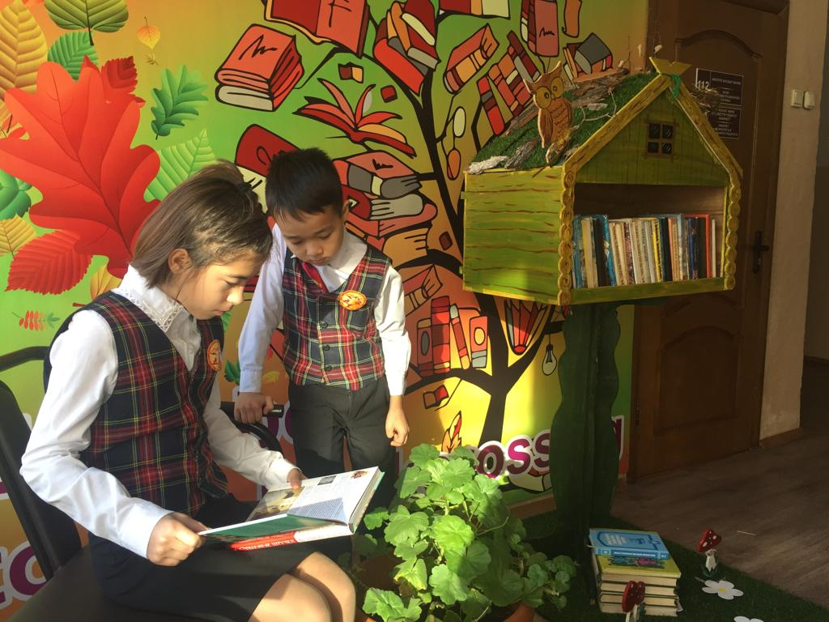
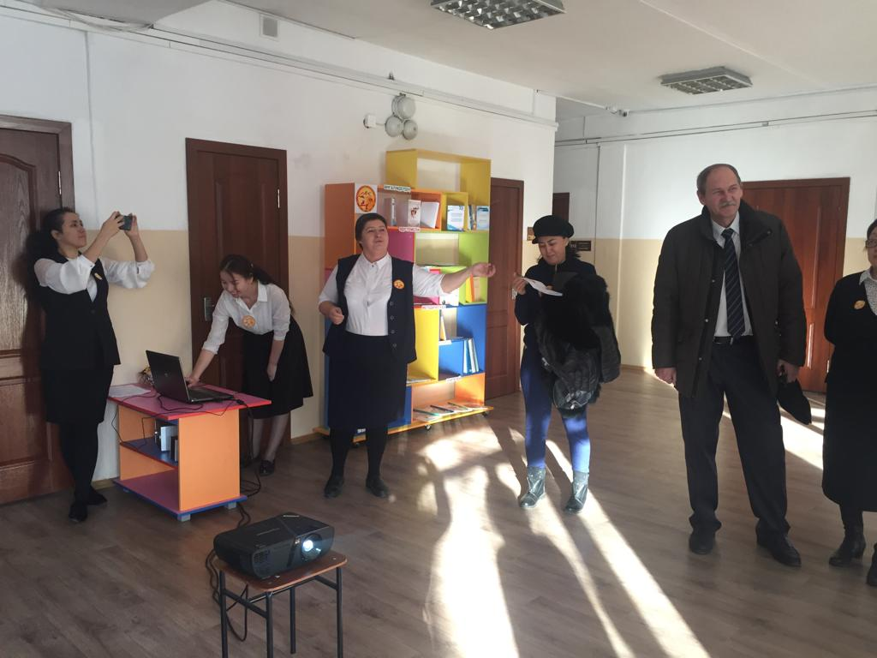
В течение 2019-2020 учебного года работа школьной библиотеки строилась на основе плана, который является одним из составных частей общешкольного плана по воспитательной работе. Работа школьной библиотеки была нацелена на решение задач по содействию учебному процессу образовательного учреждения. Большое значение в воспитательной работе в школе имеет школьная библиотека. Библиотекарь оказывает помощь в подборе материала при подготовке мероприятий, методическую – при разработке, оформляются книжные выставки, является участником конкурсов, викторин, бесед, праздников, библиотечных уроков, классных часов. Массовая работа в школьной библиотеке ведется по следующим основным направлениям: поощрение свободного чтения (чтения для удовольствия, для удовлетворения познавательной активности, для возможностей самовыражения), содействие воспитательным программам школы, содействие учебному процессу. В течение года в читальном зале школьной библиотеке оформлялись книжные и книжно-иллюстративные выставки, стенды. Тематика и читательский адрес представленного материала был разнообразен. Активное участие школьная библиотека приняла в подготовке и в проведении акции «Наследники великой степи», где был представлен буккроссинг «Избушка», викторина «Книги вокруг нас». За 2019-2020 учебный год были оформлены следующие книжные выставки:
- 7 сентября 2019 года школьная библиотека приготовила книжную выставку, посвященную Дню семьи.
- В рамках городской информационной кампании «Безопасное детство» 10 сентября 2019 года школьная библиотека организовала книжную выставку «Таңдау жасау – сенің міндетің және сенің құқығың , Сделать выбор – твой долг и твое право»
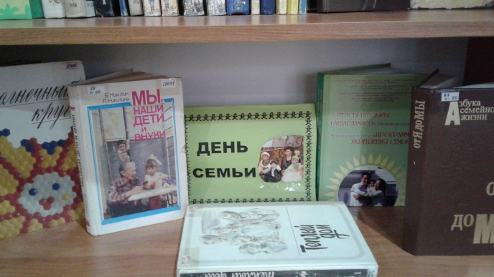
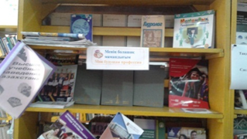
Ко дню празднования Дня языков РК в школьной библиотеке была открыта книжная выставка «Тіл достық пен келісімнің тірегі , Язык посредник дружбы и согласия». 16 сентября 2019 года учащиеся 9-11 классов познакомились с книгами на эту тематику.
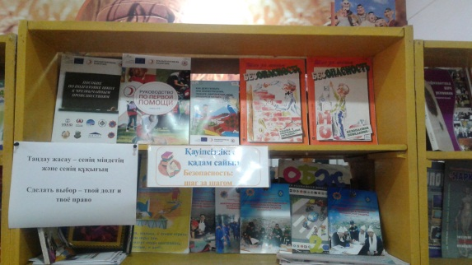
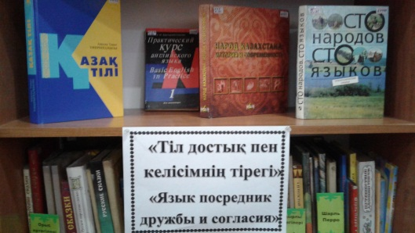
По профилактике здорового образа жизни в библиотеке оформлена тематическая полка «Қауіп қатер шегінде У опасной черты»
Постоянно действующая выставка по профориентации «Менің болашақ мамандығым Моя будущая профессия»
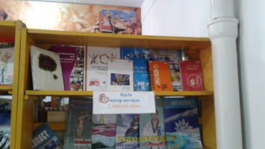
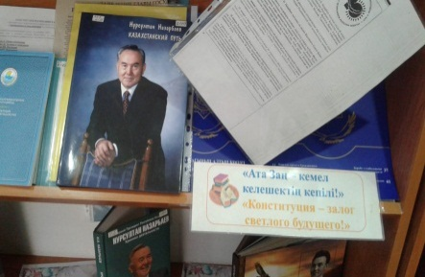
По профилактике правонарушений в библиотеке постоянно действует книжная выставка «Мен және заң Я и закон»
На книжной выставке «Жүректен жүрекке От сердца к сердцу» собрана литература по предмету самопознания.
«Шуақты тас қаласы Город солнечного камня» так звучит постоянно действующая книжная выставка о Караганде.
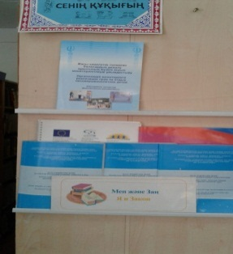
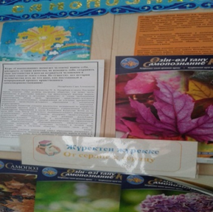
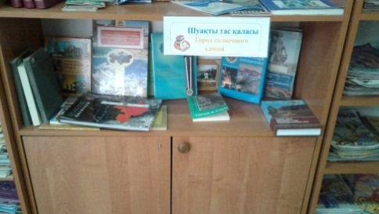
Ежегодно ко Дню Конституции РК оформляется книжная выставка «Ата Заң – кемел келешектің кепілі! Конституция – залог будущего!»
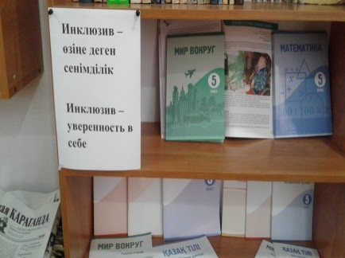
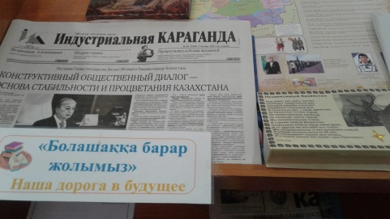
Центральное место в библиотеке занимает панорама о Казахстане « Руханилықтың бұлағы кәусар Чистый источник духовности»

При наличии инклюзивных классов, в библиотеке оформлена книжная выставка «Инклюзив – өзіңе деген сенімділік Инклюзив - уверенность в себе»

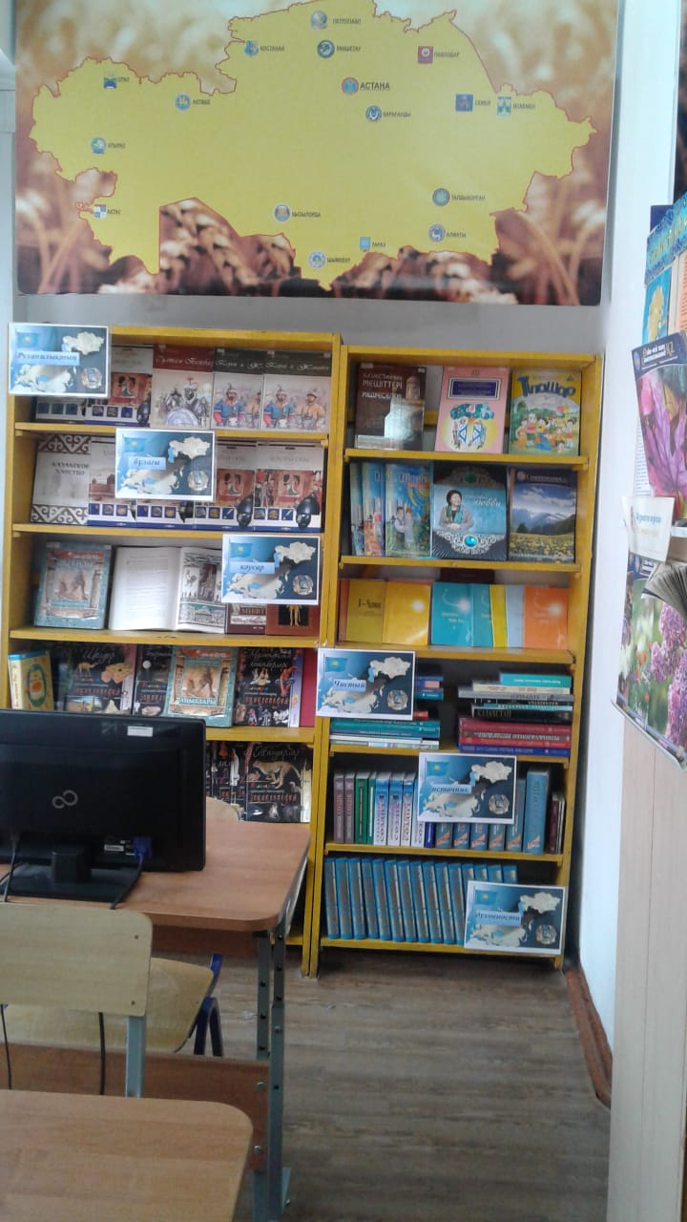
Обращение Президента РК к народу оформляется на тематической полке под названием «Болашаққа барар жолымыз Наша дорога в будущее»
Ко Всемирному дню гражданской обороны в холле на 2 этаже был оформлен открытый просмотр книг, журналов.
Ко Дню единства народов Казахстана был создан видео ролик по книгам, посвящённым 1 мая. Также ко Дню Победы была оформлена видео-книжная выставка «Во имя счастья всех людей».
Школьная библиотека учавствует в общешкольном проекте «Рождённый временем писатель» по творчеству Г.Мустафина. Согласно плана проекта, школьная библиотека за 2019-2020 учебный год подготовила 2 буктрейллера по произведениям Г.Мустафина , это романы «Караганда» и «Очевидец».

Выводы:
Оценка эффективности функционирования и развития системы работы библиотеки
Опыт работы показал, что системный подход к решению вопросов по ИКТ позволяет школьной библиотеке выйти на современный уровень обслуживания пользователей. Как следствие, качественно улучшаются процессы обучения и воспитания по всем направлениям, в том числе и по патриотическому воспитанию. Снижаются затраты времени и средств на поиск информации посредством концентрации ее в одном месте. Повышается информационная культура пользователей библиотеки. Библиотекарь становится навигатором в информационном пространстве. Одной из основных задач, которые стоят перед библиотекой – это создание комфортной среды:
- продуманное отношение к читателю;
- предоставление пользователям библиотеки открытого свободного доступа к информации;
- бесконфликтное, интеллектуально-эмоциональное и духовное общение читателя и библиотекаря;
- благоприятные условия для самоопределения и самореализации творческих способностей:
- стиль библиотеки неповторимый, оригинальный, способствующий запоминанию библиотеки из ряда других;
- библиотека глазами читателей: обратная связь с учащимися (анкетирование, выборочный).
Организуя работу школьной библиотеки, ставим следующие задачи на 2020-2021 учебный год:
1.Необходимо изыскивать новые формы, методы привлечения детей в библиотеку.
2. Совместно с учителями работать над воспитанием у учащихся культуры чтения, любви к книге, прививать потребность в систематическом чтении литературы.
3.Необходимо воспитывать у учащихся бережное отношение к книге, как части духовной культуры.
4.Проводить традиционные и новые массовые мероприятия.
5.Содействовать повышению методического мастерства учителей путем пропаганды педагогического мастерства и информации о ней.
6.Совершенствовать традиционные и осваивать новые библиотечные технологии, путем проведения акции «Бір отбасы, бір кітап», «Ұлы дала мұрагерлері» (Наследники великой степи)

«Здоровье учащегося в режиме дня школы»

Задачи медицинской службы:
- Оказание первой доврачебной и врачебной помощи учашихся детей и сотрудникам школы.
- Проведение профилактических прививок согласно календарю иммунизации. АБКДС+КПК в 6 лет 1 классам и АДСМ в 16 лет 9 классам.
- Проведение профилактических мероприятий по заболеваемости, так же в частности профилактических мероприятий по риску заболевания туберкулезом. Проба манту по 2-7 класса привито 83 детей, из них отрицательный-32, положительный-18,сомнительный-20,ранее тубинфицирован-13.
- Проведение санпросвет работы среди учащихся (лекции, диктанты, круглые столы).Лекция о гепатите по 10-11 классы,диктанты 8 классы, лекция о туберкулезе 7 класс.
- Проведение бесед с родителями. Беседа с родителями по 1-9 классов.
- Профосмотр детей 4-6-8-9 классов.
- Подготовить документаций 9-го класса для передачи подросткового врачу.
- Раздавать сотрудникам медкнижки для проходить медосмотр.
- Принимать паспорт здоровья 1 классов.
Чаще всего учащиеся обращаются с жалобами на головную боль (повышенное АД) и боль в области желудочно-кишечного тракта.
Первой и самой главной причиной такого вида жалоб является несоблюдение режима дня и режима питания, несвоевременное обращение к специалистам по заболеваниям.
Также не редко обращаются с различными травмами полученными на перемене, уроках физкультуры, уроках технологии, по пути следования в школу. По данным анализа:
№ п/п | Болезни | 1-4 классы | 5-8 классы | 9 классы
 | Количество | 628 чел. | 456 чел. | 103 чел.
1. | ССС | 4 | 4 | 0
2. | Эндокрийная система | 0 | 1 | 0
3. | ЖКТ | 0 | 0 | 0
4. | Мочеполовая система | 1 | 5 | 0
5. | Лор | 4 | 2 | 0
6. | Органы дыхания | 0 | 0 | 0
7. | Фтизиатор | 10 | 8 | 0
8. | Органы зрения | 19 | 32 | 29
9. | Заболевание крови | 0 | 0 | 0
10. | Невропатолог | 18 | 33 | 7
11. | Хирург | 35 | 25 | 10
Рекомендации:
- Соблюдение режима дня.
- Соблюдение режима питания.
- Соблюдение правил личной гигиены.
- Охрана зрительного режима.
- Своевременное обращение к специалистам.
Планируется на следующий год:
1.Стоматологический осмотр учащихся 1-9 классы;
2. Профилактический мед.осмотр 1-11 классы (согласно плана).
3. Контроль за личной гигиены учащихся
4. осмотр учащихся на педикулез и чесотка.
5. осмотр контактных детей и регистрация инфекционного заболевнаия.
6. Провести туберкулинодиагностику среди школьников группы риска.
7. Провести профилактические прививки согласно по календарю.
Анализ воспитательной работы за 2019-2020 учебный год

Формирование личности учащихся через воспитательный процесс является определяющим звеном в воспитательной системе школы. Чтобы объективно ответить на вопросы: каковы изменения в школе и что надо сделать, чтобы улучшить качество воспитательного процесса и, как следствие, для качества образованности её воспитанников – нужен кропотливый труд всего коллектива. Воспитательная работа в школе направлена на то, чтобы каждый ребёнок был личностью, определивший свою жизненную цель и пути к её достижению. Школа является основным звеном в системе образования, где должно воспитываться поколение с творческим мышлением и общечеловеческой моралью.
Воспитательный процесс максимально раскрывает творческие способности учащихся, способствует их активной жизненной позиции, росту духовного потенциала, ответственности за свои поступки.
Цель анализа воспитательной работы: выявить результаты и эффективность воспитательной работы педагогического коллектива за 2019-2020 учебный год, определить, как они связаны с деятельностью классных руководителей, влиянием семьи и внешней среды, с уровнем использования учителями в воспитательной работе инновационных методов.
Задачи анализа:
- выявление реального состояния воспитательного процесса;
- выявление возможностей его развития;
- анализ произошедших изменений;
- изучение эффективности и педагогической целесообразности различных условий и средств, их влияния на результаты работы;
- определение эффективности влияния воспитательной работы на развитие личности учащегося и педагога, отношений в коллективе.
Будущее каждой нации и человечества в целом зависит от подрастающего поколения. И одним из важнейших условий развития общества является воспитание граждан, которые способны к социализации, уважающих права и свободы личности, обладающей высокой нравственностью, проявляющие национальную терпимость, уважительное отношение к языкам, традициям и культуре других народов.
В КГУ «Средняя общеобразовательная школа № 83 им. Г.Мустафина» вся воспитательная работа строилась на основе закона «Об образовании», «Конвенции о правах ребенка», «Концепции воспитания».
У каждого классного руководителя разработан воспитательный план, согласованный и утвержденный администрацией школы, где цели и задачи воспитательной работы охватывают все направления Комплексной целевой программы воспитания. Программа Комплексного воспитания включает в себя следующие направления:
Воспитание казахстанского патриотизма и гражданственности, правовое воспитание;
Духовно- нравственное воспитание;
Национальное воспитание;
Семейное воспитание;
Трудовое, экономическое и экологическое воспитание;
Поликультурное и художественно-эстетическое воспитание;
Интеллектуальное воспитание, воспитание информационной культуры;
Физическое воспитание, здоровый образ жизни.
Социально – политические и экономические проблемы современного общества привели к пересмотру своих педагогических позиций, к переосмыслению некоторых сторон воспитания.
Основа новой педагогической позиции в воспитании – это принятие ребенка как личности, признание его индивидуальности, его права проявлять свое «я» на том уровне развития, которого он достиг в своей жизни.
Для достижения положительных результатов в организации воспитательной деятельности были определены следующие задачи:
- Развивать познавательный интерес, повышение интеллектуального уровня учащихся посредством внедрения педагогических технологий в образовательный процесс, а также разнообразных форм внеурочной деятельности;
- Создать условия для художественно-эстетического развития, для творческой самореализации учащихся;
- Повысить эффективность работы по гражданско-патриотическому и духовному воспитанию;
- Продолжить работу по предупреждению правонарушений и безнадзорности среди несовершеннолетних;
- Продолжить работу по пропаганде здорового образа жизни;
- Активизировать деятельность методического объединения классных руководителей;
- Продолжать формировать и развивать систему работы с родителями и общественностью;
- Развивать единую систему школьного и классного ученического самоуправления;
- Развивать внеурочную деятельность учащихся, направленную на формирование нравственной культуры, их гражданской позиции, расширение кругозора, интеллектуальное развитие, на улучшение усвоения учебного материала;
- Активизировать участие детей в конкурсах, фестивалях разного уровня.
Воспитательная работа реализуется в нашей школе по восьми направлениям. Все эти направление объединяет общая цель воспитания и развития свободной, талантливой, физической здоровой личности, обогащенной научными знаниями, готовой к сознательной трудовой деятельности и нравственному поведению.

Проектная деятельность за 2019-2020 учебный год

По линии воспитательной работы в этом учебном году запущены три проекта:
1. Социальный проект «Согреем сердца добротой и любовью» (руководитель Сапарова С.О. старшая вожатая)
2. Проект по профориетации «Встречи с успешными людьми» (руководитель проекта Ищанова К.Б., заместитель директора по ВР)
3. Проект по патриотическому воспитанию «Музей Независмости» (руководитель проекта Жалбырова А.Д., заместитель директора по ВР).

Первое. Воспитание нового казахстанского патриотизма и гражданственности, правовое воспитание.
«Патриотизм, нормы морали, нравственность, межнациональное согласие, толерантность, законопослушание, физическое и духовное развитие - эти ценности должны прививаться во всех учебных заведениях, независимо от форм собственности», - подчеркнул Глава государства в Послании народу Казахстана.
Одним из основных направлений воспитательной работы является воспитание Казахстанского патриотизма и гражданственности, правовое воспитание. В прошлом учебном году все знаменательные мероприятия, посвященные праздникам и памятным датам, носили массовый характер:
Все торжественные мероприятия начинаются с исполнения Гимна Республики Казахстан.
1 сентября – День Знаний прошел на очень хорошем уровне. В подготовке и проведении Дня языков РК приняли участие школьное методическое объединение учителей казахского, русского и иностранного языков. «Ана тілі – жүрек үні» мероприятия, посвящённые Дню языков в РК прошли по отдельному плану работы.
В период празднования Дня Победы в Великой Отечественной войне и Вооруженных сил РК, в школе был проведен месячник военно-патриотического воспитания и праздничный концерт. Среди учащихся 5-11 классов был проведен смотр строя и песни а среди учащихся 1-11 классов конкурс песни. Торжественно были приняты в ряды ДЮО «Жас Ұлан» и «Жас қыран». Наши активисты приняли активное участие на городских конкурсах ЮИД и на конкурсе знаменных групп «Равнение на флаг!».
В дни празднования Дня Первого Президента и Дня Независимости Республики Казахстан был проведен месячник по воспитанию Казахстанского патриотизма и гражданственности, где были охвачены с активным участием учащиеся всей школы. «Моя родина – Мой Казахстан» конкурс патриотических песен, «История волюты» круглый стол, «Цвети мой Независимый Казахстан» конкурс чтецов среди 1-9 классов, «Символы –наша гордость!» конкурс рисунков, проведение тестирования на знание государственной символики в 1-4 классах.
В этом учебном году как и в прошлые года наши учащиеся приняли участие в агитбригаде посвященной выводу войск из Афганистана.
Также в школе проводятся встречи с сотрудниками отдела полиции: проведение бесед в 8-9 классах «Уголовно-административный кодекс РК», «Право и Закон», проведение профилактических бесед среди учащихся 5-9 классов, проведение заседаний совета по профилактике с детьми «группы риска».

Анализ работы единой детско-юношеской организации «Жас Ұлан» и «Жас Қыран» за 2019 – 2020 учебный год

В 2019-2020 учебный год перед организацией «Жас Улан» стояли следующие цели и задачи:
Цель:
- формирование у подрастающего поколения чувства патриотизма, стремления к знаниям и самосовершенствованию; ответственного отношения к делу; сопричастности к истории страны, к настоящему и будущему Независимого Казахстана.
Задачи:
- формирование духовно-нравственного потенциала подрастающего поколения на основе знания истории, культуры, языка народа Казахстана;
- повышение гражданской активности и сознательности детей и подростков;
- стимулирование познавательной деятельности;
- создание позитивных условий для интеллектуального, творческого и социального развития детей и подростков;
- развитие личностных качеств ребенка, направленных на формирование его ответственности и трудолюбия, раскрытие лидерского потенциала и организаторских способностей.
28 сентября 2019 г. в СОШ №83 прошла школьная благотворительная ярмарка, где участвовали не только ученики, учителя и родители, но и в том числе участвовали жасулановцы и жаскырановцы. Ярмарка проходила очень весело и интересно. Потому что ассортимент товаров поражал разнообразием: огромное количество домашней выпечки, овощи прямо с огорода, цветы, поделки и многое другое.
Цель ярмарки: формирования культуротворческого и эстетического воспитания школьников.
15 ноября 2019 г. в рамках форума «Наследники великой степи» Ұланбасы всех школ г. Караганды посетили с концертной программой дом престарелых, который находится в г.Темиртау. И Ұланбасы нашей школы Мамедов Эльнур, ученик 9 «Г» класса, участвовал в данном городском мероприятий.
20 ноября 2019 г. ученики нашей школы участвовали Х открытом смотр-конкурсе знаменных групп среди отрядов ЕДЮО «Жас Ұлан»
г. Караганды. Конкурс прошел во Дворце детей и юношества. Активное участие приняли следующие ученики с 9 «В» класса: Боляку Анастасия, Исаев Мисмиль, Кремер Валерия, Ондруп Снежана, Соловьев Клим и Кремер Екатерина - 9 «Г» класса. Планируется продолжить плодотворную работу знаменных групп.
Цель конкурса: формирование активной гражданской позиции, чувства патриотизма к символам и ритуалам геральдики Республики Казахстан.
09 декабря 2019 г. в школе-гимназии № 102 состоялась конференция среди жасулановцев на тему «Сыбайлас жемқорлыққа жол жоқ». Проводила конференцию РЕДЮО «Жас Ұлан». В данный конференции участвовал Ұланбасы ДЮО «Жас Ұлан» Мамедов Эльнур, ученик 9 «Г» класса. Тема выступления: «Мы говорим коррупции – Нет!» . В своем докладе Эльнур рассказал как опасно коррупция для нашей страны. Так же ответил на вопросы: Что такое борьба с коррупцией? Есть ли в нашей школе коррупция?
Цель конференции: сформировать у учащихся собственное мнение и позицию по отношению к коррупции, дать общее представление о различных формах коррупции, особенностях ее проявления в различных сферах жизнедеятельности.
14 декабря 2019 г. во Дворце детей и юношества прошла торжественная мероприятия по вступлению в ряды РЕДЮО «Жас Ұлан». На этом творжественном меропрятий ученики нашей школы Токжуманова Дана, Шонтаеваи Амина и Алибеков Расул вступили в ряды «Жас Ұлан» и дали клятву, что вступая в ряды РЕДЮО «Жас Ұлан» будут патриотами своей Родины, знать и уважать государственную символику, гордиться родной землей, дорожить родителями, уважать старших и заботиться о младших и стремиться к знаниям.
24 декабря 2019 г. в школе была организована торжественный прием в ряды ЕДЮО «Жас Ұлан» и «Жас Қыран». Вступили ряды ЕДЮО «Жас Ұлан» и «Жас Қыран» активисты начальных классов и среднего звена. В этом году вступили в ряды «Жас Қыран» - 30 учеников, а в ряды «Жас Ұлан» - 17 учеников. В мероприятие активно участвовали «Совет старшеклассников» и президент школьного самоуправления. Так же были приглашены учителя ветераны.
Цель и задача вступление в ряды ДЮО «Жас Ұлан»: формирование духовно-нравственного потенциала подрастающего поколения на основе знания истории, культуры, языка народа Казахстана; развитие личностных качеств ребенка, направленных на формирование его ответственности и трудолюбия, раскрытие лидерского потенциала и организаторских способностей.
10-12 января 2020 г. в целях пропаганды здорового образа жизни через духовно-патриотическое воспитание учеников, РЕДЮО «Жас Ұлан» организовал отдых в Каркаралинске, где участвовал Ұланбасы ДЮО «Жас Ұлан» Мамедов Эльнур. Тем самым он поднял рейтинг нашей школы среди образовательных организации г.Караганды.
26 февраля 2020 г. участвовали в конкурсе инсценированно военно-патриотической песни, посвященного 31-й годовщине вывода Советских войск из Афганистана. Участвовали жасулановцы 5-6 классов и жаскырановцы с 4 «А» класса.
Цель конкурса: создание условий для воспитания у членов детской организации гражданской позиции, чувства патриотизма; развития творческих способностей и эстетической культуры; самостоятельности и сотрудничества.
В целом работа единой детской –юношеской организации «Жас Ұлан» и «Жас Қыран» за 2019-2020 учебный год по плану была выполнена.
Рекомендации:
- ознакомить учащихся и классных руководителей с планом деятельности «Жас Ұлан» на новый учебный год, с целями и задачами школьного самоуправления на предстоящий год;
- привлечь классных руководителей для организации деятельности органов самоуправления в классе, дать ученикам рекомендации направления единой детской –юношеской организации в деятельности «Жас Ұлан».

Анализ работы добровольного школьного клуба «Адал Ұрпақ»

Добровольный школьный клуб «Адал Ұрпақ» - добровольное объединение учащихся, которое создано для пропаганды правовых знаний, антикоррупционной культуры в школьной среде.
Добровольный школьный клуб «Адал ұрпақ» является составной частью системы школьного самоуправления
Добровольный школьный клуб «Адал ұрпақ» — это объединение школьников и взрослых, действующих на основе положения.
Цель и задачи добровольного школьного клуба «Адал ұрпақ» на 2019-2020 учебный год.
Цель: создание условий в школе для становления и развития высоконравственного, ответственного, инициативного гражданина и патриота нашей прекрасной страны; изучение и распространение социально-правовых знаний среди учащихся для воспитания правовой культуры; повышение гражданской активности учащихся.
Задачи: формирование антикоррупционной культуры в школьной среде, поощрение инициатив по укреплению нетерпимого отношения к коррупции, участие в организации мероприятий антикоррупционного характера.
Участники данного клуба учащихся 8-10 класса, в составе которого 10 человек.
Составлен и утвержден план работы клуба «Адал Ұрпақ». Создан постоянно обновляемый уголок «Парасатты азамат». В уголок включены тематические планы классных часов вопросы по повышению нравственной и правовой культуры обучающихся: «Что такое хорошо, и что такое плохо?», «А если с тобой поступят так же?» , «Добро – для одного, а для других?», «Подарки и другие способы благодарности», «Можно и нельзя», «Мои друзья – мое богатство», «Что такое справедливость?», «Упорство и упрямство» , «Борьба с коррупцией в истории Казахстана», «Профессиональная этика» .
Была проведена разъяснительная работа «Школа против коррупции!» с членами клуба. Цель работы: сформировать у учащихся антикоррупционное мировоззрение и воспитать негативное отношение к коррупции. Для этого сначала, мы послушали притчу, которая называется «Старательный дровосек».
Старательный дровосек честно собирал хворост, ему хорошо платили и хвалили за трудолюбие. Только одно от него скрывали: хворост шел на костры инквизиции, где сжигали людей.
Затем обсудили о чем притча? В ней говорится о том, что человек всегда должен осмысливать свои поступки, предвидеть их последствия, знать, что получится в результате – добро или зло. Сегодня мы с вами поговорим как такое зло, творимое людьми, ведет к деградации нашего общества. Имя этому злу – коррупция.
Далее отвечали на вопросы:
Какие ассоциации вызывает у вас слово коррупция?
Что означает понятие коррупция?
-Как вы думаете, что же можно назвать взяткой?
-Что такое взятка? Взяточничество?
- Какие формы коррупции, кроме взяточничества, вам знакомы?
Проводили исследование в рамках антикоррупцинного мониторинга в виде анкетирования. На опросе анкетирование участвовали ученики 6-7 классов:
6 «А» класс – 28 учащихся
6 «Ә» класс – 17 учащихся
6 «Б» класс – 25 учащихся
6 «В» класс – 23 учащихся
7 «А» класс – 22 учащихся
7 «Б» класс – 21 учащихся
Общее количество – 136
Что такое коррупция? (Подберите синонимы к этому слову, какие ассоциации оно у вас вызывает?) – На этот вопрос:
80 % ответили - взятка, вымогательство,
15% - не ответили
5% ответили – не знаю
Деньги имеет отношение к коррупции? Да - 90% Нет - 10%
Коррупция – это добро или зло? Да - 5% Нет - 95%
Что нужно чтобы творить добро и менять мир к лучшему? (написать кратко)
Основные ответы детей:
Быть добрее и всегда помогать нуждающимся – 48 %
Не давать взятку – 34 %
Бороться с коррупции – 12%
Защитить природу – 6 %
Имеется постоянно обновляемый уголок «Парасатты азамат»
Наш девиз: «Быть патриотами, Помнить о чести. Родину краше, Делать все вместе».
В уголок включены:
- тематические планы классных часов вопросы по повышению нравственной и правовой культуры обучающихся: «Что такое хорошо, и что такое плохо?», «Добро – для одного, а для других?» (1-4 классы)
- «Борьба с коррупцией в истории Казахстана», «Мы должны остановит коррупцию», «Даешь взятку, получаешь срок» (7-11 классы)
- заметка для родителей: «Родитель обеспечивает ребенка»
- информация от инспектора школы
С 30 сентября по 10 октября была организована «Выборы президента школьного самоуправления». Цель и задачи выбора президента школьного самоуправления является: развитие творческой инициативы и лидерских качеств; формирование у подростков навыков участия в избирательном процессе и правилам ведения дискуссии; создание условий для проявления лидерских качеств учащихся, умения видеть проблемные ситуации и находить пути их решения; формирования сознания будущих избирателей.
На пост президента выдвинулись четыре кандидата. Кандидаты: Бикбаева Ангелина – ученица 8 «А» класса, Мамедов Эльнур – ученик 9 «Г» класса, Феткулова Алина – ученица 10 «Б» класса и Одиноков Максим – ученик 10 «Б» класса. В ходе агитации все кандидаты представили свою программу действий, расклеивали плакаты и листовки со своей предвыборной программой. Проведены дебаты среди кандидатов. Кандидаты рассказывали о своей программе и задавали друг другу вопросы. В дебатах ученики приняли активные участие. Присутствующие задавали интересующие вопросы.
10 октября 2019 года 8.00 утра начались выборы президента школы путём школьного, добровольного голосования.
В голосовании приняли учащеися с 7-11 классы. Общая количество – 380
Общая количество голосовавших - 267
Не приняли участие в голосовании – 113
Количество набранных голосов:
Бикбаева Ангелина – 36 голосов
Феткулова Алина – 57 голоса
Мамедов Эльнур – 74 голоса
Одиноков Максим – 100 голосов
Таким образом, Президентом Школы совета старшеклассников стал лидер школы - Одиноков Максим.
В ноябре прошел дискуссионный практикум «Основы общественного порядка». Целью данного мероприятия является формирование у учащихся политико-правовых знаний, антикоррупционного мировоззрения, четкого понимания необходимости соблюдения действующего законодательства.
В ходе дискуссии учащиеся познакомились с программой Антикоррупционной стратегии Республики Казахстан на 2015-2025 годы и противодействию теневой экономике, пришли к выводу о том, что достижение целей Стратегии «Казахстан-2050» возможно только бескомпромиссной борьбой с коррупцией.
Перед участниками были поставлены несколько конкретных вопросов- проблем:
1. Каковы причины появления коррупции?
2. Раскройте понятие «Нулевая терпимость»
3. Каким будет государство без коррупции?
4. Определиться с понятиями “право” и “права”.
В декабре в школе – гимназии №102 состоялось конференция среди жасулановцев на тему «Сыбайлас жемқорлыққа жол жоқ». Проводила конференцию РЕДЮО «Жас Ұлан». С нашей школы на данной конференции участвовал Ұланбасшы детско-юношечской организации «Жас Ұлан» , ученик 9 «Г» класса - Мамедов Эльнур. Тема выступления: «Мы говорим коррупции – Нет!». В своем докладе Эльнур рассказал как опасно коррупция для нашей стараны и ответил на вопросы : Что такое борьба с коррупцией? Есть ли в нашей школе коррупция?
На весенних каникулах проводоли кргулый стол «Молодежь против коррупции» в онлайн режиме. В мероприятии приняли участие ученики старших классов. В работе круглого стола были затронуты такие вопросы как: «Почему дают взятки?» и «Почему берут взятки?». Это довольно актуальные вопросы современности, которые волнуют общество. Дети были настолько заинтересованы темой круглого стола в онлайн режиме, что беседа переросла в бурную дискуссию, где каждый ребенок высказывал и отстаивал свою точку зрения.
Цель круглого стола: акцентирование внимание общества на одной из самых злободневных проблем современного мира, искать наиболее эффективные способы борьбы с коррупцией.
Коррупция была злом ушедших эпох. Коррупция – острая проблема современности. Быть ли коррупции в будущем – зависит во многом от нас самих и, в особенности, от молодого поколения, вступающего во взрослую жизнь.
Необходимо отметить, что в рамках организации добровольного школьного клуба «Адал Ұрпақ» по вопросам формирования антикоррупционной культуры проводится планомерная работа. по антикоррупционному просвещению и взаимодействию с общественностью, осуществляется деятельность , направленная на формирование уровня антикоррупционной культуры и «нулевой» терпимости к любым её проявлениям, повышения правовой грамотности, воспитания молодежи в духе патриотизма.

Второе. Духовно- нравственное воспитание.

Одним из приоритетных направлений в школе является сегодня духовно-нравственное воспитание подрастающего поколения. Лидер нации, первый президент Н.А. Назарбаев, президент К.-Ж.Токаев отмечают огромную значимость этого направления в школах. Именно в этой среде можно наиболее эффективно развивать духовность и нравственность учащихся, через разнообразные формы работы. Духовно-нравственное воспитание в СОШ№83 ведется в рамках школьного сообщества «Шаңырақ» и имеет уже свои наработанные в этом направлении добрые традиции и эффективные методы и формы работы.
За 2019-2020 учебный год в школе достигнуты уже определенные результаты, которые можно отследить через активность и отзывчивость учащихся к разного рода благотворительным акциям, проявления милосердия и уважения к людям, понимание и правильное восприятие окружающего мира, что наиболее ярко проявляется на уроках самопознания через ответы и творческие работы учащихся. Доброй традицией стало проведение праздника Дня семьи. Были проведены ряд мероприятий, посвященному этому празднику: викторина среди 2-3 классов «Умная семья» с участием родительской общественности. Здесь родители могут поделиться секретами и опытом семейного воспитания, показать свои знания о культуре, истории, традициях и обычаях казахского народа. Веселые старты с родителями, конкурс рисунков. Все эти мероприятия направлены на развитие семейных ценностей и укрепления семейных уз. Милосердие и доброта, внимание и забота-эти общечеловеческие черты важны сегодня для наших детей, чтобы быть достойным человеком. С праздничной программой, понимая всю важность своей миссии, выступили юные артисты и молодые педагоги Ибадилдинов Ж.А. перед детьми из детского дома «Құлыншақ» и в Доме престарелых. Выступление отмечено благодарственным письмом. Наши ученики уже не первый год проявляют заботу о пожилых людях, приглашая их на праздничные концерты ко Дню Пожилых и ко Дню Победы. Результативность духовно-нравственного воспитания в школе среди учащихся можно проследить в том, что ребята уже сами проявляют инициативу и организованность.
Уважение, патриотизм, нравственность и эстетика эти черты развиваются у наших учеников посредством проведения школьных тематических линеек, классных часов, внеклассных мероприятий.
23 сентября 2019 года, на базе Областного Управления Образования в г. Караганды прошёл Областной этап выставки-конкурса краеведческого декоративно-прикладного творчества. «Город мастеров: наследие предков сохраним и приумножим». По итогам конкурса учащиеся получили 1 призовое место и четыре сертификата за активное участие.

Результаты работы по социальному проекту «Согреем сердца добротой и любовью»
Количество участников – 52

Данный проект был разработан 2019 году. Разработчиками проекта является старшая вожатая - Турсынбай Б.Б., социальный педагог – Аманов А.С., психолог школы – Крашенинникова О.В., зам.по ВР – Джунусова Т.А. и совет старшеклассников.
Цель проекта: воспитать добрых, чутких, милосердных, отзывчивых детей, научить творить добро, действовать бескорыстно, по велению души и сердца через преодоление равнодушия, развитие социальной и гражданской активности, оказание благотворительной помощи нуждающимся людям.
Основные задачи проекта:
- Вовлечение в творческую и практическую деятельность по оказанию помощи нуждающимся, чуткому и внимательному отношению к близким, охране труда.
- Воспитание активной жизненной позиции в сфере социальной и экологической природоохранной деятельности.
Направления работы проекта:
Социальный проект «Согреем сердца добротой и любовью» направлен на формирование осознанной, инициативной социальной деятельности. Проект предполагает три расправления деятельности.
«Забота» (моральная поддержка пожилых людей). Данное направление предполагает деятельность учащихся в организации акции добра и милосердия, встреч, бесед и благотворительных концертов для инвалидов, ветеранов, тружеников тыла, пожилых людей в школе, посещение Хосписов и Домов престарелых.
«Рука друга» (оказание помощи нуждающимся и детям сиротам). Направление предполагает организацию реальной помощи нуждающимся и детям сиротам. Это сбор сезонной одежды, обуви, игрушек, канцелярских товаров для детей из малоимущих семей и Детских домов.
В рамках реализации направления «Рука друга» 15 ноября 2019 г. в рамках форума «Ұлы дала мұрагерлері» посетили «Детский дом для детей с ограниченными возможностями в развитии». Дети были очень активные, дружелюбные и с удовольствием играли, танцевали. Даже сами предлагали некоторые игры, что наши дети с совета старшеклассников их поддержали. В конце мы угостили детей сладостями. Цель посещения: оказания шефской помощи детскому дому. Совет старшеклассников организовал благотворительный концерт и игры.
5 января 2020 г. мы вновь посетили данный детский дом с новогодним поздравлением. Почему 5-ого? Потому что двое детей в прошлый раз пригласили нас на свой день рождения. Это Камчатная Наталья, 05.01.2010 г.р. и Ильенко Владислав 06.01.2008 г.р.
И в этот раз тоже с детьми играли разные игры и танцевали. В конце подарили подарки детям. А именинникам дополнительно подарили отдельно подарки. Дети были очень довольны. И даже не хотели отпускать.
Акция «Забота» была приурочена к Дню пожилых людей, мы съездили в дом-интернат престарелых и инвалидов «Милосердие».
Цель посещения: дать почувствовать людям живущим в домах инвалидов, ветеранов, домах престарелых, что они не одинокие, не брошенные, не забытые всеми, что они нужны; формировать потребность в общении взрослых и детей, внимательное отношение к своим близким пожилым людям. Была подготовлена концертная программа. Дети пели песни, играли на домбре күй. Учитель художественного труда Ибадилдинов Ж. А. испонил любимые песни на домбре.
Подводя итог праздника, мы от имени администрации школы , учащихся, родителей пожелали здоровья и подарили подарки. Они были очень довольны и благодарны. Администрация дом-интернат престарелых поблагодарили нас и вручили благодарственное письмо. Деньги на подарки для пожилых людей и детям были выделены от полученной суммы с Осенней ярмарки. Спасибо всем классным руководителям, что оказали нам помощь при проведении Осенней ярмарки.
К направлению «Забота» (моральная поддержка пожилых людей) в этом году добавили волонтерское движение в школе.
Цели и задачи: развитие волонтерского движения в школе, формирование позитивных установок учащихся на добровольческую деятельность; развитие высоких нравственных качеств путём пропаганды идей добровольного труда на благо общества;профилактика вредных привычек, наркомании; взаимодействие и сотрудничество со всеми заинтересованными лицами и организациями в вопросах добровольчества, сохранения, укрепления и формирования здоровья школьников.
26 августа 2019 г. (Приказ № 135) Президент Республики Казахстан Касым - Жомарт Кемелевич Токаев подписал указ о развитии волонтерства в Казахстане и 2020 год объявил Годом волонтера в Казахстане. В связи с этим в нашей школе было создано волонтерское движение «Голос сердца», с целью развития и реализация организаторского, творческого и интеллектуального потенциала социально-активных подростков, формирование позитивных установок учащихся на добровольческую деятельность, воспитания здорового образа жизни и профилактики вредных привычек. На сегодняшний день в составе волонтерской группы 33 обучающихся из 6-11 классов. Волонтерское движение в школе существует с сентября месяца учебного года, но официально начали работать в январе 2020 года.
С сентября месяца ребята приняли активное участие в подготовке и проведении мероприятий по плану волонтерского движения в школе.
Решение о проведении Года волонтера в Казахстане в 2020 году поддержали лидеры волонтерских организаций. «Год волонтера пройдёт под девизом «Бiргемiз» - «Мы - вместе». «Год волонтера» пройдёт под девизом «Бiргемiз» - «Мы - вместе». План реализации предусматривает 7 направлений». 7 проектов: «Birgemiz: Білім», «Birgemiz: Саулық», «Birgemiz: Сабақтастық», «Birhgemiz: Таза Қазақстан», «Birgemiz: Асыл Мұра», «Birgemiz: Қамқор», «Birgemiz: Үміт». В настоящее время в стране действуют более 200 волонтерских организаций, в которых участвуют более 50 тыс. активных волонтеров.
Связи с этим 21 января провели конференцию волонтёрского движения «Голос сердца».
Цель конференции: развитие и поддержка гражданских инициатив, направленных на организацию волонтерской деятельности; формирование самоорганизации, чувства социальной ответственности, солидарности, взаимопомощи и милосердия в обществе; организация обучения волонтерской деятельности; обсуждение волонтерского движения в городе, результаты и обмен опытом.
На конференцию были приглашены добровольные волонтеры г. Караганды: Координатор РЕДЮО ««Жас Ұлан» Акмамбет А.Б.; Благотворительный корпус «Тамшы» при молодежном центре; Благотворительный корпус с работы ветеранами «Жеңіс» и добровольный волонтер г. Караганды, дипломированный психолог, коуч по здоровому и экологическому образу жизни, путешественник Каримов Дамир.
В рамках конференции выступил президент школьного самоуправления Одиноков Максим и рассказал участникам о создании волонтёрской движении в нашей школе, о посещении дома престарелых и детский дом для детей с ограниченными возможностями в развитии.
Координатор РЕДЮО «Жас Ұлан» Акмамбет А.Б. познакомила детей с программой волонтерского движения в городе Караганде. Поделилась опытом волотерской деятельности.
Очень интересно выступил добровольный волонтер г.Караганды Каримов Дамир. Детям понравилось его выступление, очень много вопросов задали учащиеся.
С заключительным словом выступила зав.библиотекой Игнатьева Е.В. Она расказала детям о добром сердце волонтера.
В целом работа педагогического коллектива СОШ №83 им Г№Мустафина ведется систематически, целенаправленно и дает свои положительные результаты, что можно отследить из вышесказанного. «Мы должны воспитать молодежь высоконравственную, с активной и положительной гражданской позицией-все в наших руках, руках детей и их родителей!» Вот главное кредо педагогического коллектива
25 января 2020 г. волонтеры нашей школы по акции-челлендж «Біргеміз» посетили дом ветерана труда, шахтера - Шеряева Ратфуллы. Ветеран труда живет в частном доме. Уже 5 лет проживает в доме один. Ему 82 года. Дети по работе уехали в Россию.
У ветерана труда имеется свой огород, где растут различные деревья. В том числе и виноградные ветки. По словам деда по Караганде только у него в огороде растет деревья греческого ореха. Есть теплица, летом он выращивает редкие целебные растения и цветы.
Волонтеры нашей школы во главе с президентом школы Одиноковым Максимом и членами организации «Жас Ұлан» почистили снег на территории дома. Беседовали с дедом о его трудовой деятельности и о жизни. Ветеран труда Шеряев Ратфулла выразил свою благодарность: «Я уже 50 лет живу в этом доме. Но такого снега как в этом году не видел никогда. Очень много выпал снег. Спасибо ребятам, спасибо вашей школе, что заботитесь о таких людях как мы».
Афганская война. Как много и мало знаем мы о ней. Она ушла в историю и унесла многие тысячи жизней воинов – интернационалистов. Воины – интернационалисты с честью выполнили свой долг, показав пример мужество и отваги. Каждый из нас должен внести вклад в сохранение памяти о героях. Это нужно для того, чтобы не прервалась связь поколений, чтобы все помнили о событиях исторического прошлого и могли извлекать из их уроки.
6 февраля 2020 г. в преддверии 31 годовщине со дня вывода советских войск из Афганистана, состоялась встреча с участникам Афганской войны. войном – интернационалистом Жайнаковым Жумабеком Еркеновичем. Он рассказал как они выполняли долг перед Родиной. И как воевали в таких местах как Баглан, Кундуз, Кабул и что увидел дворец Амина.
Ученики задавали интересующие вопросы: «Когда вы там оказались, было ли вам страшно?»; «Расскажите о своих наградах» и т.д.
Цель встречи: формировать в подрастающем поколении патриотизм и любовь к отчизне. Чтобы молодежь не понаслышке знала о страшных и жестоких войнах, а узнавала о них из уст ветеранов воинов-афганцев.
2020 год знаменует поистине великую дату. Тема 75-летия Победы Великой Отечественной войны, является одной из самых значимых для каждого из нас. Оглядываясь в прошлое, мы ставим перед собой задачу — построить великое и светлое будущее. История войны сохранена в нашей памяти. Ни одно государство мира не может двигаться вперед, забыв об истории своей страны.
29 февраля 2020 г. к дню «1 марта - День благодарности» волонтеры с 9 «В» класса нашей школы, Стрыгина Элина и Ондруп Снежана посетили ветерана. Цель встречи: привлечь внимание детей и подростков к проблеме сохранения памяти о людях и событиях Великой Отечественной войны; развитие интереса к историческому прошлому нашей страны; воспитание чувства патриотизма и гражданственности; воспитывать у детей уважение к защитникам Родины; социальная поддержка ветеранов, воспитание внимательного отношения к людям старшего поколения, желания заботиться о них.
Николай Павлович с радостью встретил гостей. Рассказал, как он ушел на фронт и где воевал. Ребята беседовали с ветераном. В конце встречи девочки прочитали стихотворение в благодарность ветерану войны Николаю Павловичу.
На сегодняшний день наша школа взяла шефство над ветераном Великой Отечественной войны. Участник, ветеран Великой Отечественной войны, ветеран труда – Кудряшов Николай Павлович, 1926 года рождения.

Третье. Национальное воспитание.
В национальной культуре казахского народа «Шаңырақ» имеет большое символическое значение. Это символ дома, домашнего очага, продолжения рода, поэтому не случайно шаңырақ изображен на гербе современного Казахстана. Шаңырақ был семейной реликвией, передавался из поколения в поколение, «қара шаңырақ» юрты отца почитался сыновьями как святыня. Шаңырақ - это символ единства и счастья. Созданное сообщество «Шаңырақ», через которое воспитывается командный дух среди учащихся, приносит свои плоды. Основная идея внедрения сообщества «Шаңырақ» - это взаимоотношение учащихся разных возрастов, забота старших над младшими. Шаңырақ представляет собой небольшое сообщество в школьной жизни, которое позволяет учащимся почувствовать командный дух в коллективе. В сообщество «Шаңырақ» объединяются два разновозрастных класса. Каждое сообщество «Шаңырақ» имеет свои отличительные знаки - эмблему, девиз, цвет и координируется руководителем. В нашей школе всего 9 шаныраков.
В ходе реализации направления «национальное воспитание» проводились следующие мероприятия:
В преддверии Дня Духовного согласия были проведены круглый стол «Бір шаңырақ астында», классные часы «Толерантность», выезд в детский дом, дом престарелых, хоспис с благотворительной акцией, познавательные часы среди учащихся 5-7 классов «Әдептілік әліппесі», показательный урок в 1-4 классах «Ойнайық та ойлайық» қазақтың ұлттық ойындары, в рамках акции «Твори добро» был организован флэшмоб. Торжественная линейка «Национальная идея «Мәңгілік ел» как главный вектор развития современного казахстанского общества», интеллектуальная игра в 5-7 классах «Ұлттық тәрбие – заман құндылығы», конкурс презентации «Ұлттық ою-өрнектер – асыл мұрамыз», празднование Наурыз мейрамы «Армысың, әз Наурыз!» прошел по отдельному плану, конкурс презентации «Қазақтың ұлттық киімдері», День согласия народов РК прошел по отдельному плану работы. Все запланированные мероприятия были проведены в срок.

Результаты работы проекта по патриотическому воспитаиню «Музей Независмости»
Количество участников – 48
Цель: развивать у учащихся понимание важности духовного возрождения казахстанцев и гордости достижениями независимого Казахстана на основе программы «Рухани Жаңғыру» через создание и пополнение экспонатов музея Независимости.
Задачи:
- формирование патриотических чувств к своей Родине, чувства гражданского долга, ответственности перед будущим, чувства ответственности каждого перед лицом истории
- воспитание толерантности, казахстанского патриотизма и гражданственности, любви и уважения к Родине, ее истории.
- развитие познавательного интереса к истории Казахстана.
- развитие творческих и познавательных способностей, навыков культуры общения, активной гражданской позиции.
Ожидаемый результат: навыки работы в команде для реализации социально значимого дела, развитие исследовательских навыков и проектного мышления, конструкторских умений и навыков при моделировании экспонатов музея, создание сборника творческих работ учащихся, презентаций, видеофильмов о дотижениях независимого Казахстана
В ходе раелизации проекта проведены следующие мероприятия:
- Открытый классный час в 4 «А» классе на тему: «Цвети мой Казахстан!»
- Посещение историко –краеведческого музей 4 «А» класс
- Проведение единого открытого урока на тему: « Первый Президент Независимого Казахстана» показом слайдов, с просмотром фильма «Небо моего детства» о становлении Первого Президента страны Н.А. Назарбаева
- Конкурс рисунков
- Просмотр фильма о музеях г.Караганды
Работет пять кружков: «Сырлы әуен», «Саз әуен», «Ұлттық ойындар», «Тоғызқұмалақ», «Қазақтың ұлттық ойындары»
В ходе проведения этих мероприятий учащиеся ознакомились с главными достижениями Казахстана за 2018-2019 годы:
МФЦА. С июля 2018 года начал свою работу созданный по инициативе Главы государства Международный финансовый центр «Астана», расположенный в выставочном комплексе ЭКСПО. В МФЦА действует английское право. Центр призван стать финансовыми воротами, центром притяжения инвестиционного капитала.
Евровидение. 25 ноября Казахстан впервые принял участие в песенном конкурсе детское «Евровидение – 2018».
Отставка Елбасы. 19 марта Первый Президент Казахстана Нурсултан Назарбаев подал в отставку. Исполняющим обязанности Президента Казахстана назначен Касым-Жомарт Токаев.
20 марта — инаугурация Президента Казахстана Касым-Жомарта Токаева.
23 марта — Президент Казахстана Касым-Жомарт Токаев подписал указ о переименовании Астаны в Нур-Султан.
9 июня - выборы президента, в которых победил Касым-Жомарт Токаев.
Задачи на следующий учебный год:
Дополнить Летопись Независимости за 2019-2020 годы
Посетить музеи г. Караганды
Продолжить работу по проведению различных мероприятий и конкурсов
Перевести Летопись Независимости на государственный язык и дополнить национальными орнаментами

Четвертое. Семейное воспитание.
Цель семейного воспитания - просвещение родителей, повышение их психолого-педагогической компетентности и ответственности за воспитание детей. Семейное воспитание включает физическое воспитание, интеллектуальное воспитание, нравственное и моральное, санитарно-гигиеническое.
Для решения задач семейного воспитания были проведены следующие мероприятия: создание попечительского совета школа из числа родительской общественности, где решаются проблемы учебно-воспитательного процесса, проведение общешкольных и классных родительских собраний в каждой четверти, проведение интеллектуальных и спортивных состязаний ко Дню Семьи «Умная семья», выставка рисунков «Наша дружная семья», «Папа, мама и я – дружная семья», проведение мероприятий ко Дню опекуна «День опекуна», анкетирование «Какой вы родитель?», психологический тренинг «Психологическое воспитание ребенка в семье», классные часы «Семья- счастливый дом», «Семья, как много в этом слове...», конкурс презентации к Международному Женскому дню «Моя мама», родительское собрание для родителей 9-ых классов по работе профориентации «Правильно выбранная профессия успех будущего», проведение мероприятий по отдельному плану, посвященных Всемирному дню семьи.
Проводились многоплановые работы через родительские собрания, индивидуальные беседы с родителями.
Влияние родителей учащихся на воспитательную деятельность класса остается на среднем уровне. Отрадно, что все родители заинтересованы воспитанием своих детей, адекватно реагируют на замечания и стараются их выполнить, многие изъявляют желание провести какую-то, определенную воспитательную работу с детьми.
Работа с родителями проводилась с целью: привлечь родителей, стать активными участниками учебно-воспитательного процесса. Постоянно ведётся работа по укреплению связи с родителями обучающихся на основе дифференцированного подхода к семье.
В основу работы были положены принципы:
· сотрудничество родителей и классного руководителя;
· ответственность родителей и классного руководителя за результаты воспитания детей;
· взаимного доверия.
Планируя работу с родителями, учитывалась не только их заинтересованность, но и социально-психологическая совместимость.
Это предусматривает следующие направления деятельности:
· изучение семей учащихся;
· педагогическое просвещение родителей;
· обеспечение участия родителей в подготовке и проведении коллективных дел в классе;
· педагогическое руководство деятельностью родительского совета класса;
· индивидуальная работа с родителями;
· информирование родителей о ходе и результатах обучения, воспитания и развития учащихся.
И эта работа дает результаты. Родители активно участвуют в классных собраниях, педагогических лекториях. Следует отметить, что творческую активность проявляют большинство родителей учащихся. Хорошо, когда в школе с детьми рядом не только классный руководитель, но и родители.
«Милосердие и забота». «Забота» (моральная поддержка пожилых людей). Данное направление предполагает деятельность учащихся в организации акции добра и милосердия, встреч, бесед и благотворительных концертов для инвалидов, ветеранов, тружеников тыла, пожилых людей в школе, посещение Хосписов и Домов престарелых.
02 октября 2019 ученики нашей школы посетили дом-интернат престарелых и инвалидов «Милосердие» Наши дети выступили с концертной программой. Подводя итог праздника, мы от имени администрации школы, учащихся, родителей пожелали здоровья и подарили подарки, за что они были очень благодарны.
«Рука помощи». (Оказание помощи нуждающимся и детям сиротам). Направление предполагает организацию реальной помощи нуждающимся и детям сиротам. Это сбор сезонной одежды, обуви, игрушек, канцелярских товаров для детей из малоимущих семей и Детских домов.
05.01.2020 года Совет старшеклассников и члены «Жас Ұлан» посетили детский дом с ограниченными возможностями в развитии. Дети были рады очередной встрече!
05.11.2019г. учащиеся КГУ «СОШ №83 им. Габидена Мустафина» посетили «Детский дом для детей с ограниченными возможностями в развитии», который находится в Майкудуке. Провели благотворительный концерт.

Пятое. Трудовое ,экономическое и экологическое воспитание.
Немалое внимание школа уделяет трудовому, экономическому и экологическому воспитанию. Основополагающей идеей этого направления является систематический, совместный, созидательный, творческий, социально значимый труд. Целью трудового воспитания в школе является: совершенствование навыка организации коллективного труда, уважение к труду и людям труда, воспитание бережливости, аккуратности, ответственности за результаты труда, вооружить учащихся основными трудовыми умениями и навыками, необходимыми для их дальнейшей социализации. Учащиеся школы привлекаются для общественно значимых дел. Это дежурство классов по школе и столовой, участие в субботниках по благоустройству и уборке территории школы. Ежегодно проводится летняя трудовая практика «Жасыл Ел» для учащихся старшей школы. Важным направлением трудового воспитания является профориентационная работа. В этом году учащиеся 1-9 классов стали участниками Республиканской акции ЭКО челлендж. Активно ведутся профориентационные работы колледжами и ВУЗами. Учащиеся школы посетили дни открытых дверей, различные мастер – классы, которые проводили высшие учебные заведения города. В следующем году работа будет продолжена. По данному направлению в школе реализуется следующие 3 проекта и кружок «Жас эколог»
«ЭКО-теплица» на пришкольном участке - развивать у учащихся практические навыки работы на природном грунте через привлечение к работе в эко-теплице на пришкольном участке для круглогодичного обеспечения учащихся школы свежими овощами, способствующего полноценному питанию и укреплению здоровья. Количество учащихся – 12.
5 декабря 2019 года в Доме Дружбы ученик 10 Б класса Одиноков Максим принял участие в социальном проекте "Эко-теплица в школьных условиях! И был награжден дипломом лауреата областного конкурса "Zamandas-инновация-2019".
13 декабря 2019года, ученики нашей школы приняли участие в II городском фестивале STEM-проектов "Мейкатон - 2019" и получили диплом с сертификатоми
Гидропоника «Сады Семирамиды»- развивать интеллектуальные способности и креативное мышление учащихся через использование STEM-технологий (гидропонный метод растениеводства). Количество учащихся – 12.
С сентября месяца 2019 года учащиеся 9 Б класса СОШ №83 имени Г.Мустафина начали свою работу в кружке по гидропонике" Сады Семирамиды".Учащиеся научились выращивать гидропонные растения, ухаживать за ними, сейчас занимаются созданием флорариумов. И всю работу делают с любовью.
«Жас эколог» - Количество учащихся – 30.
13 сентября 2019 года учащиеся 5Ә класса СОШ №83 имени Г.Мустафина стали участниками экскурсии в центре Молодых Краеведов. В ходе экскурсии учащиеся школы много полезного и смогли поделиться своими впечатлениями.
14 сентября на базе выставки "Юных натуралистов" прошел "День открытых дверей" приуроченный к Дню семьи. Главным призером выставки стали учащиеся 5Ә класса.
«Зеленая планета» (природоохранная деятельность, помощь брошенным животным). Это направление предполагает участие в природоохранных мероприятиях, участие в уборке территории, городских и областных акциях, изготовление кормушек, скворечников. Проведение бесед, викторин, классных часов, оформление уголков природы в школе, участие в городских экологических конкурсах «Эко челлендж»
На сегодняшний день мы находимся на практическом этапе. (+ теория)
По направлению «Зеленая планета» участвовали в мероприятии регионального заочного экологического конкурса в рамках Международного форума «Зеленая планета» 2020 года. Конкурс был проведен в феврале месяца. Конкурс посвящен 75 -летию Победы в Великой отечественной войне. В конкурсе участвовали ученики 7 «Б» класса Рымбаев Данияр и Широков Максим в номинации «Многообразие вековых традиций» - конкурс отдельных поделок или композиций на военную тему. Наши ученики Рымбаев Данияр и Широков Максим выиграли в конкурсе и награждены Дипломом I степени. Работа наших учеников будет участвовать в заочном Международном форуме «Зеленая планета» 2020г. Региональный заочный экологический конкурс в рамках Международного форума «Зеленая планета» 2020г. будет проходить в Москве.

Результаты работы по профориентационному проекту «Встречи с успешными людьми»
Количество участников – 17
Цель: способстововать раскрытию творческого потенциала учащихся, профессонального самоопределения через встречи с успешными людьми города и области, участие в социально значимых проектах
Ожидаемый результат: учащиеся приобретут навыки исследовательской деятельности и проектного мышления, учащиеся поймут важность выбора будущей профессии для дальнейшей успешной жизнедеятельности, будут принимать участие в социально значимых проектах различных уровней, направленных на развитие творческого потенциала
Как стать успешным человеком? Как правильно выбрать свой профессиональный путь? Над этими вопросами на определенном этапе жизни задумывается каждый выпускник школы. Поэтому встреча с людьми, состоявшимися в своей профессии, особенно интересна была для одиннадцатиклассников.
В рамках традиционных встреч с успешным человеком 21.01.2020г. школу посетил депутат от избирательного округа №4 Букенов Алтынторе Жангельдыевич. На встрече с одиннадцатиклассниками он поделился своим секретом успеха, рассказал о том, какими качествами должен обладать успешный человек. Алтынторе Жангельдыевич дал совет: “Чтобы достичь успеха в любой сфере деятельности, нужно много трудиться и запастись терпением”.
14.02.2020г. ученики нашей школы встретились, отличником образования РК, ветераном педагогического труда Карибековой Магрифой Аманбековной. Магрипа Аманбековна является руководителем музея авиации и космонавтики.
06.11.2019г в в рамках гостевых встреч с успешными людьми, прошла встреча учащихся 10-11 классов с Президентом «Евразийской ассоциации предпринимателей» Карагандинской области Алдангаровым Жомартом Толешевичем.
23.10.2019г.учащиеся 10-классов встретились с руководителем Карагандинской областной территориальной инспекции Минсельхоза РК Шушиковым Карбаем Макашовичем. Ответил на все интересующие учащихся вопросы, включая вопрос по карьерному росту на государственной службе. Встреча была очень интересной и плодотворной.
22 ноября 2019г учащиеся 9-11 классов в рамках мероприятий программы «Рухани жаңғыру» приняли участие в телевизионной съемке передачи «Формула успеха» на канале «Saryarqa». На диалоговой площадке наши дети встретились с учредителем детского центра развития лидерства «Дарынды бала» Хамитовой Айнагуль Каирбековной, успешной бизнес-леди, многодетной мамой, обладательницей нагрудного знака «Алтын алқа», членом Совета деловых женщин Палаты Предпринимателей «Атамекен» Карагандинской области, директором филиала Казахстанской ассоциации дошкольных организаций по Караганде и Карагандинской области.
27 ноября 2019 года в рамках проекта «Встреча с успешными людьми » учащиеся 9-11 классов нашей школы встретились с певцом-композитором, заслуженным артистом Республики Казахстан Маратом Бекишевым. Марат Бекишев сказал : «Творчество для меня — это помощь в развитии молодых талантов »- пожелал учащимся нашей школы больших успехов как в учебной так и в творческой деятельности.
28 февраля 2020 года состоялась встреча с Бексултановым Кудайбергеном Бексултановичем. Секретарем Карагандинского городского маслихата. На встречу с Бексултановым Кудайбергеном Бексултановичем были приглашены ученики 9-11-х классов. Ведь успех не приходит просто так, его нужно добиваться и, зачастую, очень тяжело. В вопросе достижения успеха нет места лени и отговоркам, нельзя откладывать задуманное на потом. Чтобы успех пришел, необходимо быть решительным и настойчивым. Таким человеком является Бексултанов Кудайберген Бексултанович.
Кудайберген Бексултанович рассказывал о себе, о своих сослуживцах, о том, над чем они вместе трудятся. Мы понимали: перед нами человек, влюбленный в свою профессию, в свое дело. Про интересного человека хочется знать все, поэтому задавали вопросы о семье, о детях, о родителях, о планах на будущее, о работе городского маслихата.
2019 жылдың 25 қыркүйегі күні білім саласында ұзақ жылдар бойы еңбек етіп жүрген мектебіміздің ардагер ұстаздары тарих пəнінің мұғалімі Досымбетова Оразгуль Гаппаровна мен шет тілдері пəнінің мұғалімі Серикбаева Заря Боранкуловнамен кездесу өтті. Ардагер ұстаздар 7 сынып оқушыларымен мектеп қабырғасындағы қызықтарымен, өздерінің еңбек жолдарымен таныстырды. Оқушылар қызыға тыңдап, сұрақтарын қойды. Кездесу өте қызықты өтті, ұстаздарға алғысымыз шексіз, еңбектеріне жеміс тілейміз!
14.12. 2019 года, состоялась встреча с Комковой Любовь Владимировной, учителем физкультуры нашей школы. В доступной и интересной форме Любовь Владимировна рассказала ребятам, как можно достичь успеха, дала совет никогда не сдаваться и добиваться своей цели. В подтверждение сказанных слов, она показала свои медали и рассказала школьникам про 21 чемпионат Азии по легкой атлетике среди ветеранов. 21 чемпионат Азии по легкой атлетике среди ветеранов прошел в г. Кучинг, штате Саравак, остров Борнео, Малайзия в декабре месяце 2019 года
4 золота: бег 800 м,1500м, 2000м стипль-чез, эстафета4х100м .
1- бронза-эстафета 4х100.
2-2 рекорда Азии в беге на 800м, 1500м.
22.02.2020 г. в рамках недели финансовой грамотности состоялась встреча с директором ТОО «Logic-Soft» с Кутлин Сергеем Юрьевичем. Сергей Юрьевич рассказал как он начал свой бизнес, какие были помехи и трудности. И как упорно трудились для того чтобы построит на ноги свой бизнес.

Шестое. Поликультурное и художественно-эстетическое воспитание.
Цель поликультурного и художественно-эстетического воспитания — формирование общекультурных навыков поведения, развитие готовности личности к восприятию, освоению, оценке эстетических объектов в искусстве и действительности, создание в организациях образования поликультурной среды.
Именно с этой целью были организована ежегодная акция «Дорога в школу», акция «Письми солдату», музыкальный конкурсы, ярмарка «Дары осени», «Моя мама лучше всех» выставка цветов и поделок, сделанных своими руками, конкурс снежных фигур, проведение Новогодних утренников, балов-маскарадов, участие на городских конкурсах «Я - гражданин», классные часы «Дружба и взаимопонимание», вручение аттестатов выпускникам школы «До свидания!», конкурс рисунков на асфальте «Краски лета».
По данному направлению были выявлены следующие проблемы – учащиеся часто не осознают в полной мере важности эстетического воспитания в процессе обучения, поэтому воспитательный потенциал школьных предметов остается нереализованным в полной мере. Пути решения проблем поликультурного и художественно-эстетического воспитания: формирование способов художественно-творческой деятельности; поддержка одаренных детей: выработка опыта (умений и навыков) организации среды обитания, труда, учения с учетом эстетических норм и потребностей.
В городе Караганда при кинотеатре «Сарыжайляу» прошёл Областной конкурс творческих работ: «Образ Нуркена Абдирова в творчестве детей» (поделки, макеты, рисунки), посвящённый 100- летию со дня рождения Героя Советского Союза, лётчика Нуркена Абдирова. Ученики нашей школы № 83 им. Г. Мустафина приняли активное участие в конкурсе.По результатам этого конкурса учащиеся нашей школы Акылбеков Диас и Жәлел Нұрдаулет (6 класс), выполнив поделку из пластилина, памятник Нуркену Абдирову заняли 1- место и получили призы. Так же приняли участие ученицы 9 класса: Бутабаева Динара, Неткова Александра, Рисс Мария. Они представили творческую работу книжку- самоделку «Герои не умирают», где были размещены фотографии и сведенья от рождения до гибели героя. За эту работу учащиеся получили сертификаты.

Седьмое. Интеллектуальное воспитание, воспитание информационной культуры.
Целью интеллектуального воспитания, воспитание информационной культуры является формирование мотивационного пространства, обеспечивающего развитие интеллектуальных возможностей, лидерских качеств и одаренности каждой личности, а также информационной культуры.
Работая в этом направлении традиционными для класса стали предметные недели, декады, в рамках которых использованы различные формы внеурочной деятельности: предметные олимпиады, конкурсы, викторины, интеллектуальные игры, проекты, рефераты, доклады, сообщения, выпуск газет и т.д. Были зад ействованы следующие формы работы: групповые занятия по интересам (проектная деятельность), вариативный курс «Умники и умницы», участие в международных, школьных, классных интеллектуальных марафонах и конкурсах. По данному направлению велась систематическая работа результаты освещались на сайте школы.
По данному направлению были выявлены следующие проблемы – не все из учащихся имеют четкое представление о мировоззрении, о необходимости реализовать свои способности и возможности, для чего настойчиво заниматься самообразованием, постоянно совершенствуя знания, умения и навыки. Пути решения проблем интеллектуальной деятельности, воспитание информационной культуры: развитие и формирование интеллектуальных способностей; развитие умений и навыков интеллектуального труда; развитие интереса к научно-исследовательской деятельности.
Команда КВН нашей школы «Очень приятно» заняли III призовое место в Зимнем Кубке Юниор лиги Карагандинского КВН сезона 2019-2020 года. В ДДиЮ прошел фестиваль-открытие КВН где участвовали учащиеся нашей школы. Наша команда «Очень приятно» заняла 1 место.

Восьмое. Физическое воспитание, здоровый образ жизни.

В школе осуществлялась профилактическая работа по привитию и развитию навыков, необходимых для поддержания и сохранения ЗОЖ и жизни без употребления вредных веществ.
В течение всего учебного года обновлялся стенд ЗОЖ; с учащимися проведены профилактические и досуговые мероприятия: дни здоровья, тренинги – упражнения, классные часы, агитбригады, беседы, лекции, акции:
Тематические классные часы: «Толерантность», «Вредные привычки и их профилактика», «Режим дня школьника», «Каждому делу свое время», «Гигиена мальчиков и девочек» Проведены дискуссии и круглые столы «Профилактика переутомлений»; «Семья в современном обществе»; «О полезных и вредных привычках»; «Профилактика употребления ПАВ: мораль, нравственность, смысл жизни и личные ценности» Проведены профилактические беседы с медработником по профилактике туберкулеза, ОРВИ, геппатита, кишечных заболеваний; На классных часах в 1-11 классах классные руководители провели инструктаж по правилам поведения в дни каникул, сохранности сотовых телефонов, по правилам поведения на улицах и дорогах и воде. Подписи учащихся имеются в тетрадях по инструктажу. Проведены акции по ЗОЖ «Правильное питание-залог здоровья», неделя «Чистоты и гигиены»; Участие в спортивных городских, областных, республиканских и международных соревнованиях по волейболу, футболу, баскетболу, легкой атлетике, по Президентскому многоборью.
По данному направлению в школе ведется кружок в начальной школе «Подвижные игры» (национальные игры), количество учащихся – 330.
8 спортивных секций:
«Настольный теннис» - количество учащихся – 15
«Шахматный клуб «Ладья»» - 132
«Юный спасатель» - количество учащихся – 15
«Легкая атлетика» - количество учащихся – 15
«Футбол» - количество учащихся – 15
«Баскетбол» - количество учащихся – 15
«Волейбол» - количество учащихся – 15
«Каратэ» - количество учащихся – 15
С 21 по 26 января 2020 г в СОШ № 61 прошли городские соревнования по футболу «Тенгiл доп» среди учащихся 9-11классов общеобразовательных школ города, лицеев. Сборная команда нашей школы стали бронзовыми призерами соревнований.
27 февраля 2020 года в Республиканском турнире по каратэ ученик нашей школы Кайрат Асылзада занял 3 призовое место.
28 февраля 2020 года на Республиканских соревнованиях по каратэ Кенжебаев Мади занял 1 место и получил кубок шахтерской столицы.
Большое внимание уделяется охвату учащихся обучением, посещаемости учащихся и их занятостью во внеурочное время.
Количество учащихся | Количество спортивных секции | волейбол | Футбол | Баскетбол | Легкая атлетика | шахматы | Настольный теннис | Юный спасатель | Каратэ | Подвижные игры | Всего учащихся | Охват учащихся
1269 | 8 | 15 | 15 | 15 | 15 | 132 | 15 | 15 | 15 | 330 | 567 | 44,7%

Анализ работы Совета старшеклассников за 2019-2020 учебный год

В школе действуют органы ученического самоуправления «Совет старшеклассников». Важнейшей составляющей воспитания гражданственности и правовой культуры школьников является участие их в ученическом самоуправлении.
Цель и задача деятельности «Совета старшеклассников» является создания условий для широкого участия обучающихся в управлении школой; развивать организаторские способности обучающихся; поддерживать и развивать инициативу обучающихся в школьной жизни; организовывать школьный досуг.
Школьное самоуправление «Совет старшеклассников» функционирует на основании Положения, в котором отражены: цель, задачи, формирование совета старшеклассников, основные принципы деятельности самоуправления, права и обязанности членов «Совета старшеклассников».
С начала учебного года в «Совет старшеклассников» вошли самые активные и инициативные учащиеся 8-10 классов, которые стремились к самостоятельному участию в жизни школы.
В состав школьного самоуправления входили учащиеся старших классов, выбранные на классных собраниях и распределили обязанности путем голосования.
Президент школьного самоуправления: Одиноков Максим - 10 «Б» кл.
Председатель: Крюковская Ксения – 10 «Б» кл.;
Правовой сектор: Крюковская Ксения –10«Б» кл.; Кремер Валерия -9«Б» кл.;
Культурно-массовой сектор: Мхитарян Светлана - 10 «А» кл.; Феткулова Алина -10 «А» кл.; Самошкина Алина -9 «Б» кл.; Самошкина Полина -9 «Б» кл.; Соловьев Клим -9 «Б» кл.; Мысловский Матвей -10 «Б» кл.; Даренова Саяжан -10 «Б» кл.; ШабазоваАмина -8 «В» кл.;
Учебный сектор: Ондруп Снежана-9 «В» кл. Ишутин Семен -9 «Б» кл Мамедов Эльнур 9 «Г» класс
Спортивно –оздоровительный сектор: Иванов Игорь 10 «Б» кл.; Исаев Мисмиль 9 «В» кл.; Стрыгина Элина 9 «В» кл.; Мамедов Ильгар 9 «Г» кл.;
СМИ: Бартошевичуте Иоланта 10 «Б» кл.; Варзегов Егор 9 «Б» кл.; Кохно Елизавета 8 «Б» кл.;
По итогам 2019-2020 учебного года были проведены следующие мероприятия:
28 сентября 2019 г. прошла школьная благотворительная ярмарка «Дары осени», где участвовали члены «Совета старшеклассников» нашей школы. Активно показали себя участники с 6-8 классов. Ярмарка проходила очень весело и интересно. Потому что ассортимент товаров поражал разнообразием: огромное количество домашней выпечки, овощи прямо с огорода, цветы, поделки и многое другое.
Цель ярмарки: формирования эстетического воспитания школьников.
30 сентября в школе началась предвыборная компания «Выборы президента школьного самоуправления». В этом году на пост президента выдвинуты четыре кандидата –Бикбаева Ангелина – ученица 8 «А» класса, Мамедов Эльнур - ученик 9 «Г» класса, Феткулова Алина - ученица 10 «А» класса и Одиноков Максим - ученик 10 «Б» класса. В ходе агитации все кандидаты представили свою программу действий, расклеивали плакаты и листовки со своей предвыборной программой.
8 октября школе были проведены дебаты среди кандидатов. Кандидаты рассказывали о своей программе и задавали друг другу вопросы. В данных дебатах ученики приняли активные участие. Присутствующие задавали интересующие вопросы.
10 октября 2019 года 8.00 утра начались выборы путём школьного, добровольного голосования. В голосовании приняли учащиеся с 7-11 классы. Общая количество – 380
Общая количество голосовавших - 267
Не приняли участие в голосовании – 113
Активными участниками были следующие классы : 10 «Б», 10 «А», 9 «В» 9 «Г» и 9 «Б» классы.
Количество набранных голосов:
Бикбаева Ангелина – 36 голосов
Феткулова Алина – 57 голоса
Мамедов Эльнур – 74 голоса
Одиноков Максим – 100 голосов
Президентом Школы совета старшеклассников стал лидером школы - Одиноков Максим. Желам новому президенту плодотворной работы и высоких достижений!
Цель выбора президента школы: организация школьного самоуправления, развития творческой инициативы и лидерских качеств, формирования сознании будущих избирателей
4 октября 2019 г. ко Дню пожилых людей по программе «Согреем ладони, разгладим морщины», съездили в дом-интернат престарелых и инвалидов «Милосердие». У нас была концертная программа. Дети пели песни, играли на домбре күй. Подводя итог праздника, мы от имени администрации школы , учащихся, родителей пожелали здоровья и подарили подарки. Они были очень довольны и благодарны. Администрация дом-интернат престарелых поблагодарили нас и вручили благодарственное письмо.
Цель посещения: дать почувствовать людям, живущим в домах инвалидов, ветеранов, домах престарелых, что они не одинокие, не брошенные, не забытые всеми, что они нужны; формировать потребность в общении взрослых и детей, внимательное отношение своим близким пожилым людям.
День самоуправления 2019. 04 октября.
Вновь наступил этот долгожданный день - День самоуправления в школе. Праздничная атмосфера, цветы и улыбки радуют всех! В этот день традиционно место у доски занимают учителя-стажёры, учащиеся 8- 10-х классов на один день меняются местами со своими преподавателями и видят школьную жизнь с другой стороны. Используя компьютерные технологии и игровую форму проведения урока, старшеклассники готовят и проводят запомнившиеся всем занятия. Литература, математика, химия, биология и многие другие предметы станут в этот день особенно интересными, ведь, как известно, дети видят наш мир совсем другими глазами!
«Новая» администрация школы работает, "не покладая рук". Директор школы и его помощники в лице новоиспеченных завучей стараются решать все возникавшие проблемы быстро и эффективно. Именно они сохраняют порядок в родной школе и на уроках, и на переменах. Старшеклассники готовятся к этому дню очень серьезно: берут расписание и план урока у учителей, договариваются, кто и что ведет, — в общем, накануне Дня учителя в школе покоя нет!
Администрацией школы в этот день были ученики с 11 «А» класса Шаяхметова Валерия, (директор), Альжанов Карен, Голокос Анастасия, Тлешова Дина , Джамаладдинов Богдан, Дмитриева Милена (зам.директора по УВР и ВР).
На перемене члены «Совет старшеклассников» проводили флешмоб, дети в месте с учителями потанцевали и повеселились.
Этот день самоуправления запомнится учителям и ученикам школы как один из самых ярких и красивых дней нашей школьной жизни, а данная традиция сохранится и на следующий год, когда уже другие выпускники примут участие в этой традиции!
Цель Дня самоуправления: Создание условий для самореализации личности, воспитание самостоятельности, ответственного отношения к порученному делу, развитие творческой деятельности учащихся.
25 октября в школе провели праздник «Осенний бал». Организатором праздника был Совет старшеклассников вместе с учителями. Ответственные учителя:
Әркен Эльмира Сериковна
Жалбырова Айнур Даулетжановна
Крашененикова Ольга Владимировна
Масленникова Татьяна Анатольевна
Сапарова Сулушаш Ордабековна
Составили план проведения праздника
Форма проведения праздника (прилагается копия положение о проведении осеннего бала)
Оформление зала
Дежурства (прилагается копия списка дежурных учителей)
Праздничная дискотека
Подготовку к мероприятию начали 14 октября. Совет старшеклассников дали задания учащимся данного мероприятия.
25 октября зал был празднично украшен шарами и оригинальными осенними листьями. От каждого класса были представлены танцевальные
номера, стихотворения, сценки.
Праздник прошел в виде конкурсов - осенний вальс и стихотворении на тему «Осень», творческие поделки своими руками и интеллектуальные вопросы.
Осенний бал дал ребятам возможность не только поговорить о прекраснейшем времени года, но и проявить свои творческие способности. На празднике каждый участник получил заряд хорошего настроения.
В конце программы были подведены итоги: всем участникам вручили грамоты по номинациям: «Золотые руки», «Умелые руки», «Мастерская осени», «Осеннее чудо», « Великолепная пара», «Самые остроумная пара», «Самые оригинальные». А титул победителя и звание «Король и Королева Осени» получила пара Макишева Мадина и Кенжебаев Ильяс с 10 «А» и «Б» класса.
По окончанию конкурса состоялась праздничная дискотека. На дискотеке дежурили все классные руководители и инспектора Михайловского отдела.
Цели и задачи осеннего бала: сформировать у учащихся художественно-эстетический вкус; активизировать творческий и духовный потенциал; воспитать любовь к прекрасному, к природе, Родине; развивать чувство дружеских отношений, взаимопомощи, умение развлекаться; воспитать личность способной к саморазвитию, самоопределению. поддерживать устойчивый интерес к литературе.
С 25 ноября по 11 декабря в школе провели конкурс рисунков на тему "Скажи наркотикам - НЕТ!".
Цель и задача конкурса: пропаганда здорового образа жизни среди подрастающего поколения и усиления наглядной агитации по проблемам употребления наркотиков; привить детям с раннего возраста навыки здорового образа жизни с помощью усиления наглядной агитации, чтобы они умели радоваться жизни без содействия химических веществ, а также для того, чтобы подрастающее поколение уже с раннего возраста знало о вреде наркомании и других вредных привычек.
Наркомания – это серьёзное проблема современного общество. Большие опасения вызывают вопросы о физическом и моральном здоровье подрастающего поколения.
В конкурсе участвовали 5-9 классов. Ученик 5 «Д» класса Кащук Николай предоставил свою индивидуальную работу. Выполненные работы были оценены по следующим возрастным категориям и номинациям.
Победителями в возрастной категории 5-7 классы стали:
Грамота выручается
1 место на конкурсе « Скажи накотрикам – Нет!» - 6 «А» класс (подготовили: Кенжетаева Ильнара, Климаковская Евгения, Рожкова Елена)
2 место на конкурсе « Скажи накотрикам – Нет!» - 5 «Б» класса (групповая работа)
3 место на конкурсе « Скажи накотрикам – Нет!» 7 класс («А», «В»)
«Лучшая идея» - 5 «Д» класс ( Кащук Николай)
«Лучший рисунок» - 5 «В» класс
«Я выбираю жизнь» - 7 «Б» класс.
«Мен өмірді таңдаймын» - 5 «Ә» сынып; 6 «Ә» сынып

Победителями в возрастной категории 9-11 классы стали:
В конкурсе « Скажи накотрикам – Нет!» в номинации «Лучший рисунок» - 8 класс
В конкурсе « Скажи накотрикам – Нет!» в номинации «Я выбираю жизнь» - 9 «В» кл.( Кремер Валерия, Стрыгина Элина)
30 ноября в школе прошел конкурс «Шоу талантов». Организатором конкурса был члены «Совет старшеклассников». Участники пели, танцевали, читали стихи, играли на музыкальных инструментах. Их выступления смотрели педагоги, родители, учащиеся школы. Никто не остался равнодушным! Когда же настало время подводить итоги, выяснилось, что это сделать оказалось трудно. Каждый участник был талантлив. Но, несмотря на рекордно большое количество номинаций, можно с уверенностью сказать, что в итоге удалось по достоинству оценить таланты всех участников финала. Надеемся, что наши финалисты продолжат свои творческие поиски и в следующем году снова примут участие в конкурсе «Шоу талантов».
Цель и задачи конкурса: Выявление и поддержка творческой инициативы учащихся; раскрытие и реализация творческих способностей и дарований учащихся; повышение исполнительского мастерства.
4 декабря в нашей школе состоялся торжественный прием в РЕДЮО «Жас Ұлан». В организацию «Жас Ұлан» были приняты 17 учеников с 5-7 классов и в организацию «Жас Қыран» 30 учеников с 3-4 классов. Члены «Совет старшеклассников» приняли активное участие в процессе приема и повязали галстуки и присягнули значок. Новобранцы дали клятву быть патриотом, уважать страну и землю, родителей, преуспевать в школе, быть честными и заботиться о природе.
Что касается организации РЕДЮО «Жас Улан», была создана в 2011 году по поручению елбасы Н.А.Назарбаева. ЕДЮО «Жас Ұлан» воспитывает детей уже со школьного возраста к высоким моральным ценностям, патриотизму и любви к своей стране. Сегодня в нашей школе около 100 членов организаций, которые официально созданы в общенациональном масштабе.
Цель и задача принятие в ЕДЮО «Жас Ұлан»: формирование у подрастающего поколения чувства патриотизма, стремления к знаниям и самосовершенствованию; ответственного отношения к делу; сопричастности к истории страны, к настоящему и будущему Независимого Казахстана; формирование духовно-нравственного потенциала подрастающего поколения на основе знания истории, культуры, языка народа Казахстана; развитие личностных качеств ребенка, направленных на формирование его ответственности и трудолюбия, раскрытие лидерского потенциала и организаторских способностей.
Новый Год – один из самых светлых, ярких, добрых праздников, как для взрослых, так и для детей. В настоящее время очень большое внимание уделяется на всестороннее развитие личности. Достигается это с помощью проведения воспитательных мероприятий. Современных старшеклассников тяжело чем-то удивить. Приняв во внимание интересы и пожелания, было решено проводить мероприятие в форме дискотеки с играми.
27-28 декабря Совет старшеклассников организовали новогодний праздник. 27 декабря для среднего звена (5-7) была дискотека с различными представлениями и ролевыми играми. Дети активно участвовали в играх, которые организовали дед мороз и снегурочка. В роли деда мороза был президент школы Максим Одиноков, а снегурочкой была Шабазова Амина.
28 декабря была только дискотека для старшеклассников. Дискотека не обошлась без деда мороза и снегурочки. Максим и Амина так же сыграли свои роли отлично. Организовали еще больше игры для старшеклассников. Эти два дня были насыщенными и интересными.
Цели и задачи: организация досуга, празднование Нового года; познакомить учащихся с традициями празднования Нового года; раскрытие и развитие познавательных интересов; творческих способностей; формировать культуру общения, сплочение коллектива.
В январе 2019 года в школе состоялся «Круглый стол» на тему: «Республика Казахстан-национальная гордость»
«Круглый стол» проведено членами «Совет старшеклассников» в конференцзале.
В программу круглого стола вошли:
— просмотр видеофильма «Независимый Казахстан»;
— выступления председателей секторов на следующие темы: «Независимый Казахстан — сегодня и завтра» (Ондруп Снежана), «Символы Республика Казахстан» (Одиноков М.)
— исполнение патриотической песни (Маратов Н).
Круглый стол прошел в творческой обстановке. Старшеклассники активно принимали участие в обсуждении докладов: задавали вопросы, высказывали свое мнение, дискутировали по наиболее острым моментам выступлений, отстаивали свою позицию. Высказывались интересные мысли о будущем нашей страны в контексте интернационального единения казахстанцев.
Цель круглого стола: воспитание чувства патриотизма, любви к Родине, гордости за историческое прошлое, настоящее и светлое будущее народов Казахстана.
В январе в школе был проведен конкурс рисунков «Мы патриоты своей Родины». Участвовали ученики начальных классов. Дети нарисовали свою страну каким они видит Казахстан на сегодняшний день. Активно участвовали все дети. Спасибо классным руководителям за поддержку в проведении конкурса.
Цель конкурса: приобщение детей к важным событиям в жизни страны и общества, воспитание нравственности, духовности, толерантности, патриотизма.

Доброта — это то, что может увидеть слепой и услышать глухой»
Марк Твен
17 февраля в мире отмечается день спонтанного проявления доброты. Праздник неофициальный. Инициирован несколькими международными благотворительными организациями. Предполагается, что в этот день нужно быть не просто чуткими к чужой беде, а проявлять добро безгранично и бескорыстно. Отсюда возникла идея провести в нашей школе Акцию "Доброта - одно из лучших качеств", целью которой является формирование у детей стремления проявлять доброту ко всему, что их окружает. А где доброта, там и Красота, Хорошие поступки, Человечность и много других положительных качеств.
Обучающимся школы и педагогам были розданы праздничные листовки "частички доброты", напомнившие о том, что сделать добро очень легко – иногда достаточно просто улыбнуться незнакомым людям.
Был организован флешмоб для первой и второй смены. Во время флешмоба дети гово рили друг другу добрые слова, слова благодарности.
Цель акции: пропаганда добра, приобщение детей к добрым делам, помощи друг другу, благотворительности.
31 год со дня вывода советских войск из Афганистана
15 мая 1988 года Советский союз начал выводить из страны свой военный контингент. Операция, согласно принятым тогда международным соглашениям, должна была завершиться в девятимесячный срок — до 15 февраля 1989 года. С того момента прошел уже 31 год. Сегодня мы с уважением и почетом относимся к ветеранам Афганистана.
6 февраля 2020 г. в школе состоялась встреча учащихся с участникам Афганской войны. Во встрече принял участие войн – интернационалист Жайнаков Жумабек Еркенович. Он рассказал как они выполняли долг перед Родиной. И как воевали в таких местах как Баглан, Кундуз, Кабул и что увидел дворец Амина. А основная служба у него был в провинции Газни.
Цель этой встречи – пробудить интерес подрастающего поколения к историческим событиям, развитие у молодежи патриотизма, готовности к достойному служению Отечеству. И для нашей школы подобные встречи с воинами-интернационалистами очень значимы, и можно сказать, что стали уже традиционными.
26 февраля во Дворце детей и юношество состоялся открытый военно-патриотический конкурс песни, посвященный 31-й годовщине вывода советских войск из Афганистана. Приняли участие в конкурсе нашей школы хоровая группа «Саз әуен» и танцевальная группа «Куаныш». Спели песню «Ауғанстан қасіреті» и инсценировали танцой. Ученики показали свои навыки в максимально возможной степени. Мы желаем нашим талантливым ребятам больших успехов в будущем.
Цель данного конкурса: создание условий для воспитания у членов детской организации гражданской позиции, чувства патриотизма; развития творческих способностей и эстетической культуры; самостоятельности и сотрудничества.
Проведение акции «Весенняя неделя добро». Если человек совершает добрые дела – это способствует его ощущению счастья, а иногда и просто лечит! Приносить радость людям – одна из заповедей человечности.
29 февраля 2020 г. к дню «1 марта - День благодарности члены «Совета старшеклассников» с 9 «В» класса нашей школы, Стрыгина Элина и Ондруп Снежана посетили ветерана ВОВ. Кудрящев Николай Павлович с радостью встретил нас. Рассказал, как он ушел на фронт и где воевал. Ребята беседовали с ветераном. В конце встречи девочки прочитали стихотворение в благодарность ветерану войны Николаю Павловичу.
Цель данной работы: воспитывать чувство доброты и уважения к окружающим людям, уточнять знания детей об этикете, закреплять правила вежливого общения, воспитывать нравственные качества: доброту, уважение, отзывчивость, милосердие.

Перспективы на 2020-2021 учебный год:
В сентябре 2020 года провести расширенное заседание представителей органов ученического самоуправления, обозначить основные проблемы и наметить пути их решения. Предположить возможные шаги для повышения эффективности работы ученического самоуправления через организацию взаимодействия Советов всех звеньев.
Новому Совету старшеклассников желаем принимать активное участие в организации мероприятий в рамках новых проектов, которые будут реализовываться в следующем учебном году в школе.

Анализ работы социального педагога за 2019-2020 учебный год

Основной целью деятельности социального педагога в 2019-2020 учебном году было – социальная защита и педагогическая поддержка учащихся, оказание содействия в их развитии, воспитании, образовании и профориентации.
Работа осуществлялась по основным направлениям :
- работа с учащимися;
- защита прав ребенка;
- работа с семьями;
Основное направление – это работа с различными группами детей:
- детьми, состоящими на различных видах учета, опекаемыми детьми, детьми группы «риска», уклоняющимися от учебы, склонными к прогулам и правонарушениям
- работа со всем контингентом учащихся по профилактическим направлениям.
В начале учебного года проведено обследование контингента учащихся и составлен социальный паспорт школы. На конец учебного года следующие данные:
СОЦИАЛЬНЫЙ ПАСПОРТ ШКОЛЫ
Количество учащихся всего 1269
Количество учащихся из неполных семей 14
Количество учащихся из многодетных семей 21
Количество учащихся из малообеспеченных семей 45
Количество опекаемых детей 6
Количество детей на ВУ 0
Количество детей на учете в ГДН 1
Количество детей из неблагополучных семей 0

РАБОТА С ОПЕКАЕМЫМИ СЕМЬЯМИ
Основными направлениями работы являются:
1. Проведение сверки опекаемых детей, учет вновь прибывших и оформление необходимых документов на них.
2. Проведение индивидуальных бесед с опекаемыми детьми и опекунами (по необходимости) с целью моральной поддержки, консультации по вопросам воспитания.
3. Посещение уроков, проводящихся с опекаемыми детьми, контроль за их успеваемостью, посещением занятий, дисциплиной.
4. Контрольное обследование жилищно-бытовых условий опекаемых детей, сопровождающееся составлением актов и отчетов для передачи их в органы опеки и попечительства. Проверка сохранности имущества и жилых помещений, закрепленных за этими детьми(совместно со специалистами Отдела опеки), контроль за целевым использованием опекунских пособий.
5. Вовлечение опекаемых детей в работу различных кружков и секций.
6. Организация углубленного медицинского осмотра опекаемых и подопечных, контроль за сохранением здоровья детей и оказание помощи в организации их отдыха в летних оздоровительных лагерях, санаториях Соц.педагог занимается только семьями тех опекаемых, которые обучаются в школе. С одной стороны, это избавило от необходимости заниматься опекаемыми семьями, проживающими на микроучастке школы, но не обучающимися в ней. В связи с такой реорганизацией на учете в школе осталось 6 опекаемых детей:
Бакуазов Артем, 4 В.
Пфайфер Даяна 3 В
Иванова Милена 7 В
Паньковец Виталий 7 Б
Фролов Вячеслав 9 в
Мамедов Ильгар 9 г
Работа проводилась в соответствии с планом совместно с отделом опеки Казыбекбийского района. В сентябре проведена сверка опекаемых детей. Два раза в год ( декабрь и июнь) проведено контрольное обследование условий проживания и воспитания опекаемых семей, предоставлены отчеты опекунов о расходовании денежных средств, выделяемых на опекаемых детей, а так же отчеты о сохранности закрепленного за детьми жилья. Контролируется занятость опекаемых в летний период, оказывается помощь в организации летнего отдыха.
В 2019-2020 уч.году все учащиеся школы приступили к занятиям.
В ходе учебного года были проведены все запланированные мероприятия:
- составление социальных паспортов классов;
- сверка списков учащихся, состоящих на различных видах учета;
- посещение квартир учащихся, родители, которых ненадлежащим образом выполняют свои обязанности, соц.педагогом, классным руководителем, либо инспекторами ГДН;
- со всеми учащимися проведены беседы на тему : «Правила поведения в школе и общественных местах».
- проведены профилактические беседы с учащимися, нарушающими дисциплину и правила поведения в общественном месте

УЧАЩИЕСЯ, СОСТОЯЩИЕ НА ВНУТРИШКОЛЬНОМ УЧЕТЕ И НА УЧЕТЕ В ГДН
Работа осуществляется сотрудничеством с Михайловским ОП по выявлению неблагополучных семей. Выявлено 1 семья, которые исполняют свои обязанности не в полном объеме. С этими семьями дальнейшая работа будет проводиться совместно всеми службами района ( школа, соц.защита, ГДН,)
- проведена работа с семьями, находящимися в трудной жизненной ситуации по обеспечению детей бесплатным питанием, учебниками и организации их занятости во внеурочное время;
- проводится работа по вовлечению детей «группы риска» и состоящих на учете в кружки и секции;
При проведении контроля посещения учащихся в начале 2019 года установлено, что в настоящее время в школе, не посещающих занятия, есть несколько человек, склонных к пропуску занятий без уважительной причины, что приводит к их неуспеваемости:
Крестьянов Кирилл, 8 Г кл.; С семьями этих учащихся проводилась работа. С семьей Крестьянова Кирилла удалось установить взаимодействие, но на постоянный контакт не идут. Никакие меры воздействия не дают положительного результата, либо они незначительны. Материалы были отправлены КЗПН города Караганды Казыбекбиского района. Результат отрицательный, каких- то действенных мер предпринять к данным семьям сейчас не возможно.

Организация горячего питания в школе
Организация питания школьников является одним из приоритетных направлений деятельности нашей школы. Питание обучающихся школ организовано в соответствии Законом «Об образовании РК», санитарно–эпидемиологическими требованиями к организации питания обучающихся и направлено на обеспечение обучающихся горячим питанием с целью сохранения и укрепления здоровья школьников. В школе организовано горячее бесплатное питание. Горячим бесплатным питанием охвачены:
Обучающиеся с 1-11 классов из малообеспеченных семей, дети из многодетных, дети из семей по утере кормильца, дети находящихся под опекой, малообеспеченных семей. Общее количество питающихся в этом учебном году– 28 человек, 2 ученика питаются за счет арендатора. В школе работает бракеражная комиссия. По итогам 2019-2020 года в школе охвачено горячим питанием почти 100% учащихся. Доля охваченным бесплатным питанием составляет 2,5%. Ежемесячно на совещаниях при директоре заслушиваются вопросы организации и развития школьного питания. Каждый месяц сдается отчет по питанию и по оказанию государственной услуги по предоставлениюгорячего бесплатного питания в отдел образования города Караганды. В школе обучается почти 1240 человек. Пропускная способность столовой – 120 посадочных мест. Дети из социально-незащищенных и многодетных семей питаются по особому графику, составленному ответственным по питанию. Классные руководители, сопровождают детей в столовую, присутствуют при приеме пищи детьми и обеспечивают порядок. В ассортименте школьного буфета всегда присутствуют витаминные салаты, мучные изделия, соки, минеральная вода, кондитерские изделия. Большое значение в нашей школе уделяется охвату питания всех учащихся
Время приема пищи для бесплатников:
1 смена
10.30-10.45 – 8 а,б,в, 9 а,б, в,г, 10 а, б, 11 а,б
2 смена
15.30-15.45 – 6а,б,в,, 7а,б,в,г,5 а, б,в, 4 а, б,в, 3 ә, а, 2 ә,

Летний оздоровительный лагерь «Салют»
Цель: развитие личности ребенка, укрепление физического, психического и эмоционального здоровья детей, воспитание лучших черт гражданина.
Задачи:
1. Создать условия для активного и здорового отдыха детей.
2. Повысить интерес к различным видам деятельности.
3. Формировать развитие познавательной активности, творческого потенциала каждого ребенка.
4. Формировать качества, составляющие культуру поведения, санитарно-гигиеническую культуру.
Лагерь работал по следующим направлениям:
- спортивно-оздоровительное
- экологическое
- гражданско-патриотическое
- художественно-эстетическое и досуговое
- организационное
По разнарядке ОО города Караганды по нашей школе было выделено 25 мест.
В период летних каникул наши учащиеся побывали в загородном оздоровительном лагере «Салют с 18 июня по 24 августа текущего года:
Всего было 5 сезонов .
1 сезон 18.06.-по 30.06.2019 г. выезд детей в количестве 4 учащихся в лагерь «Салют»
2 сезон с 03.07.- 14.07.2019 г. в ДОЦ «Салют» в количестве 6 учащихся
3 сезон с 18.07.-29.07.19 г. – выезд детей в количестве 4
4 сезон 02.08.2019 г по –13.08.2019 г выезд детей в количестве 5 учащихся
5 сезон с 17.08.2019 г по 24.08.2019 г выезд детей в количестве 4 учащихся
В загородном лагере «Салют» отдохнули 23 детей, в числе которых, 2- мать-одиночка, 8 из многодетных семей, 2 ученика из малообеспеченной семьи , 11 ребенок детей отличники нашей школы.
Отчет о деятельности школьной психологической службы «Мир»
Цель службы:
- содействие администрации и педагогическому коллективу в создании социальной ситуации развития, соответствующей индивидуальности обучающихся, и обеспечивающей психологические условия для охраны здоровья и развития личности обучающихся, их родителей (законных представителей), педагогических работников и других участников образовательного процесса;
Задачи службы:
- психологический анализ социальной ситуации развития, выявление основных проблем и определение причин их возникновения, путей и средств их разрешения;
- создание условий и содействие личностному и интеллектуальному развитию обучающихся воспитанников на каждом возрастном этапе исходя из интересов учащихся;
- формирование у обучающихся способности к самовоспитанию, саморазвитию и самоопределению;
- содействие педагогическому коллективу в гармонизации социально-психологического климата в школе;
- профилактика и преодоление отклонений в социальном и психологическом здоровье, а также развитии обучающихся;
- психологическое сопровождение, содействие и обеспечение деятельности педагогических работников школы научно-методическими материалами и разработками в области психологии.
Психологическая служба имеет свою концептуальную документацию, куда входят как республиканские и международные нормативные документы, так и внутришкольные образовательные программы и планы, на которые она опирается в своей деятельности.
План работы психологической службы ежегодно корректируется и дополняется в соответствии с запросами школы. Регулярно осуществляется взаимодействие с другими звеньями системы медико-психолого-социальной поддержки в учебном процессе.
Принимается участие в городских семинарах, организованных «Центром развития» при ОО г. Караганды с целью обмена опытом между специалистами. Систематически осуществляется анализ научной и практической литературы для подбора инструментария, разработки развивающих и коррекционных программ, работа с информационными базами данных.
Психологическая служба школы работает согласно нормативным документам:
1. Конвенция ООН о правах ребенка
2. Закон РК «Об образовании»
3. Государственная программа развития образования в РК
4. Концепция развития образования Республики Казахстан до 2015г.
5. Конституция РК
6. Проект положения о психологической службе
7.Проект положения о правовом статусе психологической службы в организациях образования РК
8. Проект нормативно-правовой документации для ППМС;
9. Этический кодекс психолога
10.Письмо Министерства образования и науки РК от 30 ноября 2004 года// Приказ №3518-2-12316/07-5-1 о продолжительности рабочего времени педагогов-психологов ОУ.
Согласно утвержденного плана на 2019 – 2020 учебный год в течение учебного года была проведена следующая работа по основным направлениям деятельности:
«Психодиагностика»:
Адаптация к школьному обучению 1-е классы, которая включает в себя пять методик – 194 учащихся:
Методика экспресс-диагностики интеллектуальных способностей «МЭДИС»- 194 уч;
Готовность к обучению учащихся 5-х классов в основной ступени, которая включает в себя две методики –113 учащихся:
Анкета для определения уровня мотивации к обучению «14 утверждений»; 5 АБВГД – 113 уч-ся.
Экспресс методика «Выявление тревожности у учащихся в период адаптации». 5 АБВГД – 113 уч-ся.
Диагностика интеллектуального развития по методике «ГИТ» - 5-е классы (113 учащихся).
Диагностика готовности выпускников начальной школы к обучению в среднем звене – 140 учащихся:
Методика для определения уровня памяти «Объём памяти»;
Методика для определения уровня памяти «Смысловая память»;
Методика, направленная на определение степени логическими операциями мышления «Обобщение»;
Методика, направленная на определение степени логическими операциями мышления «Исключение лишнего»;
Методика, направленная на определение степени логическими операциями мышления «Способность выделять существенное»;
Методика, направленная на определение степени логическими операциями мышления «Сравнение»;
Методика, направленная на определение степени логическими операциями мышления «Анализ отношение понятий»;
Диагностика саморегуляции;
Диагностика развития речи;
Диагностика по определению профессиональной направленности:
3-й класс – Методика «Классификация профессий» по Климову Е.А. – 99 учащихся;
4-й класс – Методика «Определение профессионального типа личности» по Дж. Голланд; Методика «Классификация профессий» по Климову Е.А.; Методика «Тип мышления» в модификации Г.Резапкиной – 140 учащихся;
5-й класс – Методика «Профессиональная ориентация», Методика «Классификации профессий» по Климову Е.А. - 113 учащихся.
2. Тест на определения темперамента по Полежаеву учащихся 5-х классов – 113 уч.
3..Выявление суицидального риска у детей по методике «Незаконченные предложения» – 4-е классы(А,Б,В,Г,Д) – 69 учащихся, 5-е классы(А,Б,В,Г,Д) – 33 учащихся.
4.Психодиагностическая работа по определению личностной направленности и выбора профессии в 4-х классах(А,Б,В,Г,Д) – 140 учащихся по методике Дж.Голланда.
5.Индивидуальное тестирование учащихся по запросу родителей и администрации –21 учащихся (5 классы)
6.Посещение уроков в 5-х классах в рамках адаптационного периода -15 урок.
7. Составлены характеристики на учащихся, обучающихся на дому.
8. Диагностика суицидальной направленности по личностному опроснику ИСН 6-11 классы – 512 учащихся.
9.Диагностика определения школьной мотивации Н.Г. Лускановой в 6-11-х классах - 512 учащихся;
10. Психодиагностическая работа по определению личностной направленности и выбора профессии в 6-11 классах (модифицированный тест Холланда) –512 учащихся.
11. Диагностическое обследование уровня мотивационной агрессии и враждебности учащихся по методике Басса-Дарки 7-е классы – 82 ученика.
12. Диагностика на определение типа темперамента с учащимися 10-х классов и вновь прибывшими учащимися 6-11 классов – 11 учащихся.
13.Индивидуальное тестирование учащихся по запросу родителей и администрации – 15 ученика (6-11 классы); 9 учащихся (0,1,2, 4 классы)
14.Заполнение психолого-педагогических характеристик на прибывших учащихся; 1-е классы – 113 учащихся.
15.Посещение уроков в 0-х – 5 уроков, 1- 2-х классах – 3 урока, (Шумакова И.Л.);
16.Составлены характеристики на учащихся, обучающихся на дому и учащихся с ООП – 9 учащихся
17.Составление характеристик на учащихся призывного возраста (10-11 классы – 13 учащийся)
15. Составление характеристик по запросу администрации – 16 (на классы и учащихся)
16. Диагностика по Гарднеру на определение личностной направленности (6-11 классы) – 512 учащихся
17. Диагностика уровня интеллекта (9,11 классы) – 136 учащихся
Диагностика уровня интеллектуальных способностей Эрудит Резапкиной 11-е классы (33 учащихся).
Диагностика уровня интеллектуальных способностей Эрудит Резапкиной 9-е классы (103 учащихся).
Диагностика ЖО с детьми и подростками 6-11 классы – 512 учащихся.
Диагностика вновь прибывших учащихся.
Диагностика Дж.Холланда в 6-11-х классах -512учащихся
Диагностика уровня агрессии в 7-х классах – 82 учащихся
Диагностика уровня тревожности в 8-х классах – 98 учащихся
«Психологическое консультирование»
Индивидуальное консультирование осуществлялось по графику циклограммы еженедельно для учащихся, педагогов и родителей. Также проводилась работа по запросу родителей, классных руководителей и администрации.
Поступило запросов по 6-11 классам – 23 запросов:
с учащимися индивидуально – 9 запросов;
с родителями – 8 запросов;
с администрацией - 1
с учителями – 5.
Групповое консультирование с учащимися 9, 11-х классов по подготовке к выбору профессии.
Проводились индивидуальные консультации с учителями и родителями в 1-х классах, 5-ми классами по устранению дезадаптации школьников.
Индивидуальные консультации с учащимися, пропускающими уроки и испытывающими трудности в обучении
Индивидуальное консультирование осуществлялось по графику циклограммы еженедельно для учащихся, педагогов и родителей. Также проводилась работа по запросу родителей, классных руководителей и администрации.
Проведено с 3-5 класс – 17 консультации: с учащимися –11 запросов; с родителями – 2 запроса; с классными руководителями – 1; с администрацией – 3.
Проводились индивидуальные консультации с учителями и родителями в 5-х классах по устранению дезадаптации школьников.
«Психокоррекционная и развивающая работа»
Индивидуальная психокоррекционная работа с учащимися девиантного поведения (с учащимися, поставленными на учет ВШУ и ГЮП).
Индивидуальные беседы психолога с учащимися, подверженными депрессивным настроениям и малообщительными.
По плану профилактики суицида и запросу классных руководителей проведены классные часы в 6-11 классах
В ноябре проведен классный час по методу сказкотерапии с учащимися 0 «А» класса «Непослушка».
Октябрь 2019г. был проведен классный час по методу сказкотерапии с учащимися 5 «Б» классов «Звездная страна».
Индивидуальные беседы психолога с учащимися 3 -5 классов, с депрессивным настроением и малообщительными.
По плану профилактики суицида и запросу классных руководителей проведены классные часы в 3-5классах
По устранению дезадаптации с учащимися 5 классов были проведены классные часы, индивидуальные коррекционные занятия.
Психологическая подготовка учащихся к итоговой аттестации для учащихся 11-х классов заключалась в следующем:
Групповые коррекционно-развивающие занятия по определению выбора профессии;
Обучение упражнениям для снятия напряжения во время процедуры итоговой аттестации;
Индивидуальная психокоррекционная работа с учащимися девиантного поведения (по запросу в течение года).
«Психопрофилактика и просвещение»
На стенд «Школьная команда безопасности» добавлена новая информация;
Проведены: классные часы с учащимися 9-11 классов по психологическому просвещению и профилактике суицида (октябрь-ноябрь);
Профилактика аутодеструктивного поведения учащихся в 6-8 классах;
Даны результаты диагностических исследований по определению личностной (профессиональной направленности) учащимся 6-11 классов.
Проведено родительское собрание по теме «Профилактика семейных конфликтов, как причины суицидального поведения у детей и подростков» по профилактике девиантного и аутодеструктивного поведения Шумакова И.Л.
22.12.2019 - родительское собрание в 1Г классе на тему «Адаптация к школе и интеллектуальное развитие учащихся» (Сарсенбек А.М.)
Ведется совместная работа с завучами по ВР, социальным педагогом и инспектором по работе с группой учащихся девиантного поведения, состоящих на учете ВШУ и ГЮП. Систематически проводятся беседы с родителями. Регулярно ведется индивидуальная работа с учащимися девиантного поведения.
Проведены беседы, игры и показаны видеоролики учащимся 5-11 классов по профилактике аутодеструктивного поведения, насилия и жестокого обращения с детьми и подростками (октябрь – ноябрь, март). В течение октября-ноября – мероприятия с учащимися 8-10 классов по профилактике суицида «Путь жизни», «Метафора моей жизни» и др.
Проведены: классные часы с учащимися 3-5 классов по психологическому просвещению и профилактике суицида (февраль-март);
Профилактика аутодеструктивного поведения учащихся в 5 классах;
Даны результаты диагностических исследований по определению личностной (профессиональной направленности) с учащимся 4-5 классов.
Пополнение странички психологов на школьном сайте.
Проведены беседы, игры и показаны видеоролики учащимся 3-5 классов по профилактике аутодеструктивного поведения, насилия и жестокого обращения с детьми и подростками (февраль).
По программе «Превенция суицида» в 8-х классах проведены занятия по психопросвещению (в каждом классе отдельно – 12 занятий с классами и дополнительно для отсутствующих 7 занятий)
Проводилась психологическая подготовка школьников к итоговой аттестации в 9, 11 классах. Были даны рекомендации по питанию, отдыху, упражнения по кинезиологии, рекомендации на тему: «Как противостоять стрессовой ситуации» 11-е классы.
Даны рекомендации учащимся 11-х классов по подготовке к ЕНТ, о режиме дня, питании, регламентировании времени для подготовки.
Пополнение странички психологов на сайте школы на тему: «Рекомендации родителям подростков»
Были оформлены стенды в вестибюлях по телефону доверия «111»
Выступление на совещании при директоре: педагог-психолог Шумакова И.Л.
«Жестокое обращение с детьми и подростками» по результатам анкетирования ЖО
«Влияние темперамента на учебно-познавательную деятельность учащихся»
Психологический тренинг для педагогов на педагогический совет «Профилактика и предотвращение жестокого обращения с детьми и подростками»
Семинар для педагогов школы: «Принципы насилия и ненасилия в обществе, семье и школе»
«Хорошо ли ребенку в школе» сообщение для педагогов на совещании при директоре.
Ведется совместная работа с завучем по ВР, социальным педагогом по работе с группой детей девиантного поведения состоящих на учете ВШУ и ГДН: составлены психологические характеристики, проведена диагностическая работа с данными учащимися, беседы. Ведется индивидуальная работа с учащимися девиантного поведения и с неблагополучными семьями (в течение учебного года).
Психопрофилактика ЖО с учащимися 3-11 классов.
«Насилие среди сверстников», «Право на жизнь», «Насилие на улице» - 3,4,5-е классы; «Сексуальное и психологическое насилие» - 5-е классы.
Принималось участие в Совете по профилактике правонарушений по школе – ежемесячно. Регулярно ведется индивидуальная работа с учащимися девиантного поведения.
Психопрофилактика аутодеструктивного поведения учащихся в 6-11 классах в течение года.
Составлены характеристики на учащихся девиантного поведения.

Из вышеизложенного следует отметить, что в работе классных руководителей необходимо более чётко организовать систему проведения классных часов, активную занятость учащихся во внеурочное время, изучение результативности воспитательной работы, вести работу по накоплению опыта лучших классных руководителей, а также делиться наработанным опытом. Среди учащихся нашей школы есть детей из неблагополучных семей, поэтому педагогическому коллективу школы нужно серьезно задуматься над своим отношением к детям из неблагополучных семей, и пересмотреть методы и формы воспитательного воздействия на таких детей, может быть тогда динамика численности пойдет на спад.
В современных условиях главной целью воспитания является развитие и совершенствование личностных качеств личности. В большей степени от школы зависит, каким человеком станет в будущем ребенок – добрым или злым, высокоморальным или безнравственным, честным или преступником. С этой целью необходимо ввести в воспитательный процесс всех классов изучение уровня воспитанности каждого школьника. Результаты данной работы зависят не только от объективных факторов, но и от профессионализма учителя, его отношения к детям, желание изменить ситуацию к лучшему. Поэтому в классах, где учитель уделяет данному вопросу большое внимание, уровень воспитанности учащихся стабильно остается высоким.
Исходя из вышесказанного, учитывая потребности учащихся и их родителей в необходимости развития воспитательной системы школы в 2020 – 2021 учебном году необходимо решать следующие воспитательные задачи:
Цель воспитательной работы: воспитание развитой личности, имеющие духовно-нравственные и лидерские качества, у которых преобладает чувство патриотизма и гражданской ответственности, конкурентоспособные, развита культура общения и информационная культура
Задачи воспитательной работы:
- формирование здоровой, независимой, духовно богатой, нравственной, личности, способствующие созданию и развитию воспитательной системы;
- воспитание у учащихся чувства гражданственности, патриотизма, уважающие права и свободу человека, национальные традиций и государственные символы;
- формирование профессионально значимых, личностных и профессиональных качеств, необходимых в жизни и назревших в современном обществе и в эффективной профессиональной деятельности;
- воспитание на основе традиций этнической и религиозной толерантности, устойчиво сложившихся в обществе;
- возрождение системы семейного воспитания, привлечение в воспитательную систему школы образования и семьи

ФИНАНСОВО-ХОЗЯЙСТВЕННАЯ ДЕЯТЕЛЬНОСТЬ

Одним из самых важных факторов эффективной работы системы образования является финансирование по всем параметрам. Необходимо заметить ,что из года в год этому вопросу уделяется большое внимание и оснащение системы образования увеличивается. Это заметно по количеству поступающих материалов необходимой для детей и преподавателей.
В 2019 – 2020 учебном году приобретены следующие материалы и оборудование:

№ п/п | сентябрь- декабрь 2019 г |  | январь- май 2020 г
№ п/п | Наименование | Сумма  в тыс.тенге | Наименование | Сумма  в тыс.тенге
1 | Гос.символика в классы | 131100 | Доска настенная | 54912
2 | Кисти для флага | 2900 | Кресло преподавателя | 52626
3 | Ручка шариковая | 39200 | Шкаф для пособий | 124960
4 | Тетрадь общая | 104000 | Мольберт для рисования | 35000
5 | Тетрадь в клетку | 20000 | Стеллажи цветные | 321000
6 | Тетрадь в линейку | 20000 | Стол круглый | 160000
7 | Простой карандаш | 20000 | Стулья мягкие | 120000
8 | Пенал | 98250 | Пуфы | 90600
9 | Клей | 39400 | Цветной принтер | 120000
10 | Цветные карандаши | 220350 | Уголок отдыха | 185000
11 | Выделено по программе «Всеобуч» |  | Тактильно развивающая панель | 117400
12 |  |  | Дидактический материал | 117600
13 |  |  | Времена года панель | 265000
14 |  |  | Тактильная дорожка | 178000
15 |  |  | Пуфик груша | 66000
16 |  |  | Сухой бассейн | 265000
17 |  |  | Световой стол | 210000
18 |  |  | Ковралан | 150000
19 |  |  | Улитка | 252000
 |  |  | Выделено на кабинет «Инклюзии»
В течение учебного года создавались все комфортные условия для полноценной работы учителей и детей. На сегодняшний день на 1 этаже открыт новый кабинет для работы с детьми с особыми образовательными потребностями.
В летний период будут проводиться ремонтные работы силами тех.персонала. Благоустройство территории школы, частичное асфальтирование.

